**TRƯỜNG ĐẠI HỌC TRÀ VINH**

**KHOA KỸ THUẬT VÀ CÔNG NGHỆ**



**ISO 9001:2015**

**NGUYỄN THỊ NGỌC CHĂM**

**XÂY DỰNG HỆ THỐNG**

**PHÂN TÍCH NĂNG LỰC HỌC TẬP**

**CỦA SINH VIÊN DỰA TRÊN KẾT QUẢ HỌC TẬP**

**ĐỒ ÁN TỐT NGHIỆP**

**NGÀNH CÔNG NGHỆ THÔNG TIN**

**TRÀ VINH, NĂM 2024**

**TRƯỜNG ĐẠI HỌC TRÀ VINH**

**KHOA KỸ THUẬT VÀ CÔNG NGHỆ**

**XÂY DỰNG HỆ THỐNG**

**PHÂN TÍCH NĂNG LỰC HỌC TẬP**

**CỦA SINH VIÊN DỰA TRÊN KẾT QUẢ HỌC TẬP**

**ĐỒ ÁN TỐT NGHIỆP**

**NGÀNH CÔNG NGHỆ THÔNG TIN**

Sinh viên: **Nguyễn Thị Ngọc Chăm**

Lớp: **DA20TTA**

MSSV: **110120008**

GVHD: **ThS. Phạm Thị Trúc Mai**

**TRÀ VINH, NĂM 2024**

**LỜI MỞ ĐẦU**

Trong bối cảnh hiện tại, yêu cầu về chất lượng của ngành giáo dục ngày càng cao, việc đánh giá năng lực học tập của sinh viên thường xuyên nhằm đưa ra biện pháp điều chỉnh kịp thời cho sinh viên cũng trở nên quan trọng hơn.

Hệ thống phân tích năng lực cung cấp công cụ hữu ích trong việc theo dõi kết quả, tiến độ học tập của sinh viên. Dựa trên kết quả đã tích lũy, hệ thống phân tích được điểm mạnh, điểm yếu của sinh viên, từ đó đưa ra những gợi ý môn học phù hợp với năng lực nhằm cải thiện và nâng cao chất lượng, kết quả học tập.

Ngoài ra hệ thống hỗ trợ cố vấn học tập trong việc theo dõi, giám sát một cách tổng quan kết quả học tập của lớp cố vấn cũng như kịp thời đưa ra những biện pháp giúp cải thiện chất lượng học tập cho những sinh viên gặp khó khăn. Điều này giúp tạo ra một môi trường học tập toàn diện, mỗi sinh viên đều có cơ hội phát triển tối đa năng lực của mình.

Để xây dựng hệ thống này, tôi sử dụng Bootstrap làm giao diện frontend, Laravel Framework để thực hiện các xử lý backend và mô hình gợi ý với thuật toán KNN bằng ngôn ngữ Python.

**LỜI CẢM ƠN**

Tôi xin gửi lời biết ơn chân thành nhất tới quý thầy cô thuộc Bộ môn Công nghệ Thông tin. Những kiến thức, kinh nghiệm quý báu mà quý thầy cô đã tận tình truyền đạt và cung cấp cho tôi trong suốt quá trình học tập là nguồn động lực to lớn để tôi phát triển và tiến bộ.

Tôi cũng gửi lời cảm ơn sâu sắc đến cô Phạm Thị Trúc Mai, giảng viên trực tiếp hướng dẫn tôi ở đề tài này. Những chia sẻ, góp ý tận tâm của cô đã góp phần giúp tôi hoàn thiện và nâng cao chất lượng đề tài.

Với tinh thần không ngừng học hỏi, tôi mong nhận được những nhận xét, góp ý chân thành từ quý thầy cô. Từ đó tích lũy thêm những kiến thức, kinh nghiệm để tiếp tục hoàn thiện bản thân.

Một lần nữa tôi xin chân thành cảm ơn!

*Trà Vinh, ngày …… tháng 7 năm 2024*

Sinh viên thực hiện

**Nguyễn Thị Ngọc Chăm**

**NHẬN XÉT**

**(Của giảng viên hướng dẫn trong đồ án, khoá luận của sinh viên)**

…………………………………………………………………………………………………………………………………………………………………………………………………………………………………………………………………………………………………………………………………………………………………………………………………………………………………………………………………………………………………………………………………………………………………………………………………………………………………………………………………………………………………………………………………………………………………………………………………………………………………………………………………………………………………………………………………………………………………………………………………………………………………………………………………………………………………………………………………………………………………………………………………………………………………………………………………………………………………………………………………………………………………………………………………………………………………………………………………………………………………………………………………………………………………………………………………………………………………………………………………………………………………………………………………………………………………………………………………………………………………………………………………………………………………………………………………………………………………………………………………………………………………………………………………………………………………………………………………………………………………………………………………………………………………………………………………………………………………………………………………………………………………………………………………………………………………………………………………………………………………………………………

**Giảng viên hướng dẫn**

(Ký và ghi rõ họ tên)

UBND TỈNH TRÀ VINH **CỘNG HOÀ XÃ HỘI CHỦ NGHĨA VIỆT NAM**

**TRƯỜNG ĐẠI HỌC TRÀ VINH Độc lập – Tự do – Hạnh Phúc**

**BẢN NHẬN XÉT ĐỒ ÁN, KHÓA LUẬN TỐT NGHIỆP**

*(Của giảng viên hướng dẫn)*

Họ và tên sinh viên: Nguyễn Thị Ngọc Chăm MSSV: 110120008

Ngành: Công nghệ Thông tin Khóa: 2020

Tên đề tài: Xây dựng hệ thống phân tích năng lực học tập của sinh viên dựa trên kết quả học tập

Họ và tên Giáo viên hướng dẫn: Phạm Thị Trúc Mai

Chức danh: Giảng viên Học vị: Thạc sĩ

**NHẬN XÉT**

1. Nội dung đề tài:

1. Ưu điểm:

1. Khuyết điểm:

1. Điểm mới đề tài:

1. Giá trị thực trên đề tài:

1. Đề nghị sửa chữa bổ sung:

1. Đánh giá:

*Trà Vinh, ngày …… tháng …… năm 2024*

Giảng viên hướng dẫn

*(Ký và ghi rõ họ tên)*

**MỤC LỤC**

CHƯƠNG 1. ĐẶT VẤN ĐỀ 1

1.1. Lý do chọn đề tài 1

1.2. Mục tiêu 2

1.3. Nội dung 2

1.4. Đối tượng và phạm vi nghiên cứu 2

1.5. Phương pháp nghiên cứu 2

CHƯƠNG 2. CƠ SỞ LÝ THUYẾT 4

2.1. Ngôn ngữ lập trình Frontend 4

2.1.1. HTML 4

2.1.2. CSS 5

2.1.3. JavaScript 5

2.2. Ngôn ngữ lập trình Backend 6

2.2.1. Laravel Framework 6

2.2.2. Ngôn ngữ Python 7

2.2.3. Cơ sở dữ liệu MySQL 8

2.3. Thuật toán KNN 9

2.3.1. Giới thiệu 9

2.3.2. Quy trình làm việc của KNN 9

2.3.3. Ưu, nhược điểm 10

2.3.4. Các thư viện sử dụng trong hệ thống 11

2.4. Mô hình tổng quát hệ thống đề xuất 11

CHƯƠNG 3. HIỆN THỰC HÓA NGHIÊN CỨU 12

3.1. Mô tả đề tài 12

3.2. Đặc tả yêu cầu 13

3.2.1. Yêu cầu chức năng 13

3.2.2. Yêu cầu phi chức năng 13

3.3. Mô hình dữ liệu 13

3.3.1. Mô hình thực thể kết hợp 13

3.3.2. Mô hình vật lý 15

3.3.3. Mô tả các bảng dữ liệu 16

3.3.4. Mô hình luồng dữ liệu 22

3.4. Thiết kế giao diện 24

3.4.1. Phác thảo giao diện trang chủ 24

3.4.2. Phác thảo bố cục dùng chung của hệ thống 25

3.4.3. Phác thảo giao diện các trang chủ sau khi đăng nhập 25

3.4.4. Phác thảo các giao diện khác 26

3.5. Dữ liệu thử nghiệm 28

3.6. Mô hình gợi ý đề xuất 39

3.6.1. Chuẩn bị dữ liệu 39

3.6.2. Gán nhãn dữ liệu 41

3.6.3. Chọn giá trị k 41

3.6.4. Gán nhãn dữ liệu mới 42

3.6.5. Mô hình giải thuật 42

CHƯƠNG 4. KẾT QUẢ NGHIÊN CỨU 45

4.1. Chức năng đăng nhập, đăng xuất 45

4.2. Chức năng đổi mật khẩu 45

4.3. Các chức năng phân quyền quản trị 46

4.3.1. Trang chủ quản trị 46

4.3.2. Chức năng quản lý chương trình đào tạo 47

4.3.3. Chức năng quản lý sinh viên 50

4.3.4. Chức năng quản lý điểm 51

4.4. Các chức năng phân quyền cố vấn học tập 53

4.4.1. Trang chủ phân quyền cố vấn 53

4.4.2. Chức năng xem và thay đổi thông tin cá nhân 54

4.4.3. Chức năng nhập và xem điểm 54

4.4.4. Chức năng phân tích năng lực sinh viên 56

4.4.5. Chức năng xem gợi ý môn học cải thiện từng sinh viên 57

4.5. Các chức năng phân quyền sinh viên 58

4.5.1. Trang chủ phân quyền sinh viên 58

4.5.2. Chức năng xem chương trình đào tạo 60

4.5.3. Chức năng xem phân tích năng lực dựa trên biểu đồ 61

4.5.4. Chức năng xem gợi ý môn học cải thiện 61

CHƯƠNG 5. KẾT LUẬN VÀ HƯỚNG PHÁT TRIỂN 63

5.1. Kết luận 63

5.1.1. Ưu điểm 63

5.1.2. Nhược điểm 63

5.2. Hướng phát triển 64

DANH MỤC TÀI LIỆU THAM KHẢO 65

**DANH MỤC HÌNH ẢNH, BẢNG BIỂU**

Hình 2.1. Mô hình MVC 6

Hình 2.2. Ví dụ thuật toán KNN với tham số k 9

Hình 2.3. Mô hình tổng quát hệ thống đề xuất 11

Hình 3.1. Mô hình thực thể kết hợp 14

Hình 3.2. Mô hình vật lý 15

Hình 3.3. Mô hình DFD mức ngữ cảnh 22

Hình 3.4. Mô hình DFD cấp 1 23

Hình 3.5. Giao diện đăng nhập 25

Hình 3.6. Bố cục dùng cho hệ thống 25

Hình 3.7. Giao diện trang chủ quản trị 26

Hình 3.8. Giao diện các trang thêm, sửa, xóa dữ liệu 26

Hình 3.9. Giao diện nhập điểm sinh viên 27

Hình 3.10. Giao diện xem điểm phân quyền quản trị, cố vấn 27

Hình 3.11. Giao diện danh sách gợi ý cải thiện môn học 28

Hình 3.12. Trang đánh giá điểm mạnh, yếu của sinh viên 28

Hình 3.13. Mẫu bảng điểm 39

Hình 3.14. Mẫu điểm môn học sau khi xử lý 40

Hình 3.15. Mẫu điểm học kỳ sau khi xử lý 40

Hình 3.16. Dùng K-Fold tính độ chính xác mô hình 41

Hình 3.17. Mô hình giải thuật giai đoạn huấn luyện 43

Hình 3.18. Mô hình giải thuật giai đoạn phân lớp 44

Hình 4.1. Chức năng đăng nhập 45

Hình 4.2. Chức năng đăng xuất 45

Hình 4.3. Chức năng thay đổi mật khẩu 46

Hình 4.4. Trang chủ quản trị 47

Hình 4.5. Chức năng xem dữ liệu 47

Hình 4.6. Chức năng thêm mới 48

Hình 4.7. Xác nhận trước khi xóa 48

Hình 4.8. Xem danh sách môn học trong chương trinh đào tạo 49

Hình 4.9. Chức năng chia nhóm môn 49

Hình 4.10. Quản lý danh sách sinh viên 50

Hình 4.11. Chức năng thêm sinh viên 50

Hình 4.12. Cập nhật thông tin sinh viên 51

Hình 4.13. Chức năng nhập điểm 51

Hình 4.14. Hộp thoại nhập điểm 52

Hình 4.15. Xem điểm theo lớp từng học kỳ 52

Hình 4.16. Ghi chú môn học khi xem điểm của một lớp theo học kỳ 53

Hình 4.17. Xem điểm toàn khóa sinh viên 53

Hình 4.18. Trang chủ phân quyền cố vấn 54

Hình 4.19. Xem và chỉnh sửa thông tin cá nhân 54

Hình 4.20. Chức năng nhập điểm 55

Hình 4.21. Cố vấn học tập xem điểm cả lớp theo học kỳ 55

Hình 4.22. Cố vấn học tập xem điểm từng sinh viên 56

Hình 4.23. Cố vấn xem phân tích năng lực sinh viên 57

Hình 4.24. Cố vấn học tập xem gợi ý môn học cải thiện của sinh viên 58

Hình 4.25. Trang chủ phân quyền sinh viên 59

Hình 4.26. Trang chủ phân quyền sinh viên (biểu đồ chi tiết nhóm môn) 60

Hình 4.27. Xem chương trình đào tạo 60

Hình 4.28. Xem phân tích năng lực dựa vào biểu đồ 61

Hình 4.29. Gợi ý môn học cải thiện 62

Bảng 3.1. Bảng Khoa (khoa) 16

Bảng 3.2. Bảng Bộ môn (bo_mon) 16

Bảng 3.3. Bảng Ngành (nganh) 16

Bảng 3.4. Bảng chương trình đào tạo (chuong_trinh_dao_tao) 17

Bảng 3.5. Bảng nhóm môn (nhom_mon) 17

Bảng 3.6. Bảng môn học (mon_hoc) 17

Bảng 3.7. Bảng thuộc nhóm môn (thuoc_nhom_mon) 17

Bảng 3.8. Bảng loại học phần (loai_hoc_phan) 18

Bảng 3.9. Bảng khối kiến thức (khoi_kien_thuc) 18

Bảng 3.10. Bảng thuộc chương trình đào tạo (thuoc_chuong_trinh_dao_tao) 18

Bảng 3.11. Bảng lớp (lop) 19

Bảng 3.12. Bảng sinh viên (sinh_vien) 19

Bảng 3.13. Bảng giảng viên (giang_vien) 19

Bảng 3.14. Bảng quản lý lớp (quan_ly_lop) 20

Bảng 3.15. Bảng tài khoản (tai_khoan) 20

Bảng 3.16. Bảng tài khoản sinh viên (tai_khoan_sinh_vien) 20

Bảng 3.17. Bảng tài khoản giảng viên (tai_khoan_giang_vien) 21

Bảng 3.18. Bảng học kỳ niên khóa (hoc_ky_nien_khoa) 21

Bảng 3.19. Bảng điểm môn học (bang_diem_mon_hoc) 21

Bảng 3.20. Bảng điểm học kỳ (bang_diem_hoc_ky) 22

Bảng 3.21. Dữ liệu bảng Khoa (khoa) 28

Bảng 3.22. Dữ liệu bảng Bộ môn (bo_mon) 29

Bảng 3.23. Dữ liệu bảng Ngành (nganh) 29

Bảng 3.24. Dữ liệu bảng chương tình đào tạo (chuong_trinh_dao_tao) 29

Bảng 3.25. Dữ liệu bảng nhóm môn (nhom_mon) 30

Bảng 3.26. Một số dữ liệu trích từ bảng môn học (mon_hoc) 31

Bảng 3.27. Một số dữ liệu trích từ bảng thuộc nhóm môn (thuoc_nhom_mon) 31

Bảng 3.28. Dữ liệu bảng loại học phần (loai_hoc_phan) 32

Bảng 3.29. Dữ liệu bảng khối kiến thức (khoi_kien_thuc) 32

Bảng 3.30. Một số dữ liệu trích từ bảng thuộc chương trình đào tạo (thuoc_chuong_trinh_dao_tao) 33

Bảng 3.31. Dữ liệu bảng lớp (lop) 33

Bảng 3.32. Một số dữ liệu trích từ bảng sinh viên (sinh_vien) 34

Bảng 3.33. Một số dữ liệu trích từ bảng giảng vien (giang_viên) 34

Bảng 3.34. Dữ liệu quản lý lớp (quan_ly_lop) 36

Bảng 3.35. Một số dữ liệu trích từ bảng tài khoản (tai_khoan) 36

Bảng 3.36. Một số dữ liệu trích từ bảng tài khoản sinh viên (tai_khoan_sinh_vien) 37

Bảng 3.37. Một số dữ liệu trích từ bảng tài khoản giảng viên (tai_khoan_giang_vien) 37

Bảng 3.38. Một số dữ liệu trích từ bảng học kỳ niên khóa (hoc_ky_nien_khoa) 37

Bảng 3.39. Một số dữ liệu trích từ bảng điểm môn học (bang_diem_mon_hoc) 38

Bảng 3.40. Một số dữ liệu trích từ bảng điểm học kỳ (bang_diem_hoc_ky) 38

Bảng 3.41. Độ chính xác mô hình 42

Bảng 3.42. Độ chính xác của các fold với k = 7 và n_ splits = 5 42

**DANH MỤC TỪ VIẾT TẮT**

|  |  |
| --- | --- |
| **Từ viết tắt** | **Ý nghĩa** |
| CFRS | Cross - site request forgery |
| CSS | Cascading Style Sheets |
| DFD | Data Flow Diagram |
| JS | JavaScript |
| HTML | HyperText Markup Language |
| KNN | K - Nearest Neighbors |
| LTS | Long Term Support |
| MD5 | Message - Digest algorithm 5 |
| MySQL | My Structured Query Language |
| MVC | Model – View – Controller |
| PHP | HyperText Preprocessor |
| SHA-256 | Secure Hash Algorithm 256 - bit |

thời gian trung bình

# ĐẶT VẤN ĐỀ

## Lý do chọn đề tài

Một vấn đề chung hiện nay mà bản thân tôi là một sinh viên nhận thấy rằng việc xác định điểm mạnh và điểm yếu của bản thân trong học tập gặp nhiều khó khăn và có phần cảm tính, chủ quan. Điều này khiến không chỉ riêng tôi mơ hồ mà còn làm cho không ít sinh viên các khóa không biết nên tập trung phát triển mặt nào và cần cải thiện những mặt nào trong quá trình học. Mặc dù hiện nay, Trường Đại học Trà Vinh đã có công cụ quản lý điểm số và kết quả học tập của sinh viên. Đồng thời, sinh viên cũng có thể sử dụng tài khoản cá nhân được nhà trường cung cấp để xem được bảng điểm toàn khóa tại trang https://ttsv.tvu.edu.vn. Tuy nhiên, một hạn chế đó là các số liệu thể hiện với dạng bảng, không tích hợp các công cụ phân tích trực quan khiến cho dữ liệu điểm chưa được khai thác triệt để. Do đó, sinh viên khó có thể tự tổng hợp và đánh giá năng lực bản thân thông qua bảng điểm này.

Để quá trình học tập được hiệu quả, mỗi sinh viên phải thật sự hiểu rõ năng lực học tập của bản thân để từ đó có thể xác định phương hướng và giải pháp học tập phù hợp đảm bảo đúng tiến độ ra trường trong tình hình hiện tại và tương lai sắp tới. Để đạt được mục tiêu này, sinh viên phải thường xuyên tự đánh giá, xem xét lại năng lực học tập của bản thân. Tuy nhiên cho đến hiện tại, Trường Đại học Trà Vinh cũng như nhiều trường khác tại Việt Nam chưa triển khai hệ thống có thể hỗ trợ sinh viên đánh giá năng lực học tập và xác định điểm mạnh, điểm yếu thông qua kết quả học tập để các đánh giá này có cơ sở khoa học và đáng tin cậy hơn. Nhằm thực hiện mong muốn đóng góp sức mình cho nơi mà mình đã theo học bốn năm và cũng nhằm giúp cho các thế hệ sinh viên tiếp theo tại Trường Đại học Trà Vinh có được một công cụ phân tích kết quả học tập hữu ích, tôi đã quyết định thực hiện đề tài Đồ án tốt nghiệp với tên đề tài là “Xây dựng hệ thống phân tích năng lực học tập của sinh viên dựa trên kết quả học tập”.

Hệ thống phân tích năng lực học tập giúp cung cấp cái nhìn toàn diện về quá trình học tập của sinh viên. Dựa trên kết quả học tập đã tích lũy, hệ thống phân tích được điểm mạnh, điểm yếu của sinh viên, hỗ trợ sinh viên trong việc theo dõi tiến độ học tập, gợi ý lựa chọn học những học phần cải thiện nhằm nâng cao thành tích cá nhân. Giúp giảng viên xác định được tiến độ và năng lực học tập của từng sinh viên, từ đó có biện pháp hỗ trợ kịp thời và hiệu quả. Điều này không chỉ nâng cao chất lượng học tập mà còn cải thiện chất lượng giảng dạy, giúp xây dựng môi trường học tập tích cực và hiệu quả hơn.

## Mục tiêu

Tìm hiểu hệ thống gợi ý với thuật toán KNN (K - Nearest Neighbors), tìm hiểu và xây dựng hệ thống bằng Laravel Framework.

Xây dựng hệ thống phân tích năng lực học tập, xác định điểm mạnh, điểm yếu của sinh viên, gợi ý môn học phù hợp với năng lực, gợi ý học cải thiện các học phần điểm thấp.

## Nội dung

Thu thập, xử lý dữ liệu dùng cho hệ thống.

Tìm hiểu và xây dựng hệ thống gợi ý môn học với thuật toán KNN dựa trên điểm tích lũy của sinh viên.

Tìm hiểu về Laravel Framework.

Xây dựng hệ thống phân tích năng lực học tập, điểm mạnh, điểm yếu dựa trên điểm tích lũy và có cảnh báo sớm nhằm giúp sinh viên cải thiện thành tích, gợi ý các học phần sinh viên có thể cải thiện điểm.

## Đối tượng và phạm vi nghiên cứu

Đối tượng nghiên cứu của đề tài bao gồm hệ thống gợi ý với thuật toán KNN, cách xây dựng Website với Laravel Framework¸ cơ sở dữ liệu MySQL trên công cụ phpMyAdmin và dữ liệu bảng điểm của sinh viên.

Phạm vi nghiên cứu của đề tài tập trung vào việc xây dựng hệ thống phân tích, đánh giá năng lực, gợi ý môn học theo năng lực học tập của sinh viên với dữ liệu thử nghiệm được thu thập từ sinh viên ngành C3ông nghệ Thông tin các khóa 2019, 2020 và 2021, Trường Đại học Trà Vinh.

## Phương pháp nghiên cứu

Thu thập dữ liệu: thu thập dữ liệu về ngành Công nghệ Thông tin, các môn học, thông tin sinh viên và điểm tích lũy của sinh viên tại Bộ môn Công nghệ Thông tin thuộc Khoa Kỹ thuật và Công nghệ, Trường Đại học Trà Vinh.

Nghiên cứu lý thuyết: tìm hiểu về thuật toán phân lớp KNN trong xây dựng hệ thống gợi ý, tìm hiểu về các ngôn ngữ thiết kế và lập trình Web như PHP, CSS, JavaScript, Python, tìm hiểu cơ sở dữ liệu MySQL.

Phương pháp thực nghiệm: xây dựng hệ thống phân tích năng lực học tập của sinh viên dựa trên kết quả học tập bằng Laravel Framework có tích hợp hệ thống gợi ý được xây dựng bằng ngôn ngữ Python.

# CƠ SỞ LÝ THUYẾT

## Ngôn ngữ lập trình Frontend

Bootstrap là Frontend Framework được phát triển bởi Twitter vào năm 2011 bởi Mark Otto và Jacob Thornton. Bootstrap được sử dụng phổ biến trong việc phát triển hệ thống, phần mềm [3].

Các đặc điểm:

- Responsive design: thành phần của trang Web có thể tự điều chỉnh vị trí, kích thước cho phù hợp với các kích thước màn hình khác nhau.

- Grid system: hệ thống lưới của Bootstrap chia làm 12 cột, giúp dễ dàng xây dựng cấu trúc trang Web.

- Component based: Bootstrap cung cấp các thành phần giao diện người dùng như button, navigation bar, modal,... Các thành phần được thiết kế và có sẵn các lớp CSS, JavaScript có thể dễ dàng sử dụng và tùy chỉnh.

Bootstrap là sự kết hợp giữa HTML (HyperText Markup Language), CSS (Cascading Style Sheets) và JS (JavaScript).

### HTML

HTML là thành phần cơ bản, dùng để xác định các thành phần và cấu trúc của trang Web. HTML có nhiều dạng thẻ khác nhau, để phân chia thành phần như bảng biểu, đoạn văn, hình ảnh, liên kết,... Các thẻ này có ảnh hưởng và tác động lẫn nhau [8].

Mỗi thẻ trong HTML có thể chứa các thuộc tính khác nhau. Ví dụ thuộc tính href trong thẻ <a> dùng để xác định liên kết. Thuộc tính type trong thẻ <input> xác định kiểu dữ liệu mà người dùng nhập vào.

Về cơ bản, cấu trúc một trang Web HTML gồm ba phần:

- Phần khai báo: phần này cho biết trang Web sử dụng phiên bản HTML nào.

- Phần đầu: nằm trong cặp thẻ <head> và </head>, dùng để khai báo tiêu đề (title), các đường dẫn đến tệp CSS, JavaScript, cùng các thông tin khác của trang Web.

- Phần thân: nằm trong cặp thẻ <body> và </body>. Phần này chứa toàn bộ nội dung hiển thị trên trang Web như văn bản, hình ảnh, âm thanh, liên kết.

Trong HTML có hai loại thẻ chính: thẻ đơn và thẻ kép. Thẻ đơn thường không có nội dung bên trong và không cần thẻ kết thúc như <img>, <meta>, <input>,... Thẻ kép gồm cặp thẻ mở và đóng, nội dung hiển thị nằm giữa hai thẻ này, như <form></form>, <div></div>, <a></a>.

### CSS

CSS được dùng để định dạng các thành phần được tạo ra bởi HTML. CSS có thể thay đổi bố cục, kích thước, màu sắc và nhiều thuộc tính khác của các thành phần dựa trên vùng chọn là thẻ, id, class [9].

Có 3 cách sử dụng CSS:

- Inline: nhúng trực tiếp vào thẻ HTML thông qua thuộc tính style.

- Internal: được đặt trong cặp thẻ <style> và </style> ở phần đầu của trang Web.

- External: được viết trong một tệp (.css) riêng biệt và liên kết với trang HTML thông qua thẻ <link>.

### JavaScript

JavaScript là ngôn ngữ lập trình được các nhà phát triển sử dụng để tạo trang web tương tác, tăng tính trải nghiệm người dùng. JavaScript là ngôn ngữ động, đơn luồng, đa mô hình dựa trên nguyên mẫu, hỗ trợ các phong cách lập trình hướng đối tượng, lập trình mệnh lệnh, và lập trình khai báo [7].

JavaScript có các đặc điểm sau:

- Lập trình dựa trên nguyên mẫu: là một cách tiếp cận trong lập trình hướng đối tượng mà không sử dụng các lớp (classes). Thay vào đó, nhà phát triển có thể tạo ra các đối tượng mới bằng cách sao chép hoặc thêm thuộc tính vào các các đối tượng hiện có.

- Ngôn ngữ động: kiểu dữ liệu của biến không cần khai báo rõ ràng trong phần khai báo và có thể thay đổi trong quá trình thực thi.

- Đơn luồng: JavaScript chỉ thực thi một câu lệnh tại một thời điểm, điều này cũng dẫn đến việc trang Web bị chậm. Hiện nay, JavaScript cung cấp các công cụ giúp bổ sung luồng, cải thiện hiệu suất như Asynchronous Programming (cơ chế bất đồng bộ), Web Worker.

- Đa mô hình: nhà phát triển có nhiều cách để tiếp cận và giải quyết vấn đề như hướng đối tượng, lập trình hàm.

## Ngôn ngữ lập trình Backend

### Laravel Framework

#### Giới thiệu

Laravel là một Backend Framework mã nguồn mở được xây dựng bằng ngôn ngữ lập trình PHP (HyperText Preprocessor), triển khai theo kiến trúc MVC (Model - View - Controller). Laravel được phát triển bởi nhà phát triển phần mềm Taylor Otwell và phát hành lần đầu vào năm 2011. Laravel cung cấp các công cụ và tính năng mạnh mẽ giúp đơn giản hóa việc phát triển ứng dụng Web [6].

Laravel phát triển nhanh chóng và trở thành một trong những Backend Framework phổ biến và được sử dụng rộng rãi trong việc phát triển ứng dụng Web.

#### Cấu trúc MVC

MVC là mô hình thiết kế được sử dụng rộng rãi hiện nay. MVC phân chia hệ thống thành ba thành phần chính: Model, View và Controller. Mỗi thành phần có nhiệm vụ và chức năng khác nhau, giúp việc bảo trì nâng cấp hệ thống trở nên dễ dàng hơn.

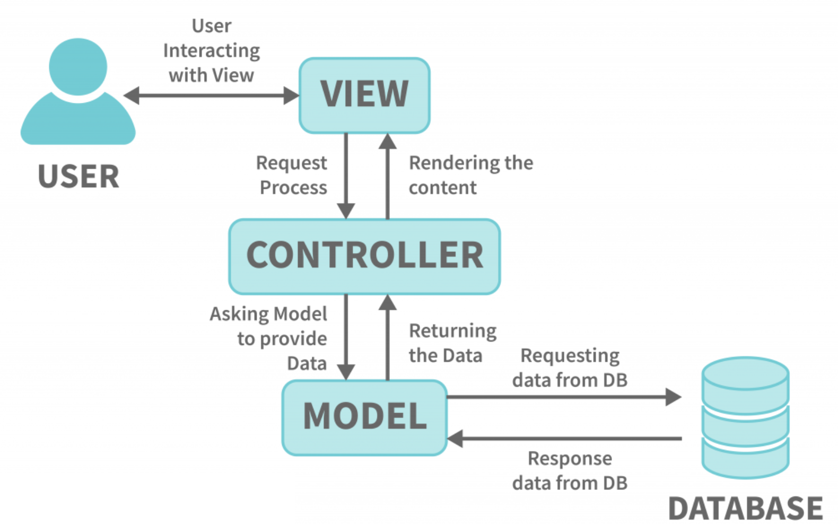

Hình 2.1. Mô hình MVC [4]

- Model: dùng để tương tác với cơ sở dữ liệu. Mỗi model là một bảng trong cơ sở dữ liệu. Có thể thực hiện các tương tác với cơ sở dữ liệu như create, read, update, delete. Các model định nghĩa mối quan hệ với nhau thông qua các mối quan hệ (relationships).

- View: nhận dữ liệu từ Controller và hiển thị dữ liệu lên trang Web. View trong Laravel thường được viết bằng Blade. Blade có thể kết hợp với các đoạn mã PHP thuần, giúp tăng tính linh hoạt và hiệu suất của hệ thống.

- Controller: dùng để xử lý yêu cầu từ người dùng, thực hiện các logic, tương tác với dữ liệu và trả kết quả đến người dùng thông qua View.

#### Các thành phần khác

Ngoài ba thành phần chính trong cấu trúc MVC thì Larvel còn các thành phần, tiện ích khác như:

- Routing: hiểu đơn giản là đường đi của các yêu cầu từ người dùng. Mỗi route phải bao gồm HTTP method (phương thức: get, post, put, delete) để xác định loại yêu cầu và một phương thức được định nghĩa trong một Controller cụ thể. Ngoài ra một route còn có thể chứa tham số (nằm trong cặp dấu {}) và name route giúp dễ dàng tham chiếu đến đường đi của yêu cầu.

- Middleware: sử dụng để kiểm tra xác thực người dùng, kiểm tra quyền truy cập trước khi thực hiện các yêu cầu từ người dùng. Middleware có thể được sử dụng cho một hoặc nhiều route cụ thể.

- CSRF: Laravel sử dụng một token (mã thông báo) duy nhất sinh ra cho mỗi phiên làm việc của người dùng. Mã này sẽ được gắn với mỗi yêu cầu từ người dùng nhằm ngăn chặn các cuộc tấn công, tránh gây mất mác dữ liệu.

- Mã hóa: Laravel cung cấp một số hàm mã hóa, đảm bảo an toàn thông tin hệ thống như mã hóa bcrypt, mã hóa dữ liệu với encrypt, giải mã decrypt cùng các hàm băm Hashing như SHA-256 hay MD5.

### Ngôn ngữ Python

#### Giới thiệu

Python là một trong những ngôn ngữ lập trình được sử dụng phổ biến nhất hiện nay. Python được sử dụng trong việc xây dựng các ứng dụng web, phát triển phần mềm, khoa học dữ liệu và máy học [2].

Python được phát triển bởi Guido van Rossum và ra mắt lần đầu vào năm 1991.

#### Đặc điểm

Ngôn ngữ thông dịch: Python chạy từng dòng mã, có nghĩa chương trình sẽ dừng khi có lỗi xảy ra, điều này giúp các nhà phát triển ứng dụng dễ dàng phát hiện và sửa lỗi.

Cú pháp đơn giản: Python sử dụng ngôn ngữ giống tiếng Anh, giúp dễ đọc, dễ viết. Khác với nhiều ngôn ngữ lập trình khác, Python sử dụng các khoảng trắng (dấu cách hoặc tab) để phân tách các khối mã thay vì dùng cặp dấu ngoặc nhọn. Python cũng không dùng dấu chấm phẩy (;) để kết thúc câu lệnh mà Python kết thúc câu lệnh bằng việc xuống dòng.

Thư viện hỗ trợ phong phú: Python hỗ trợ rất nhiều thư viện như NumPy, Pandas, Matplotlib, TensorFlow,... cung cấp cho nhà phát triển các công cụ mạnh mẽ để giải quyết các vấn đề cụ thể trong lĩnh vực khác nhau.

Hỗ trợ đa nền tảng: Python có thể được phát triển và sử dụng trên nhiều hệ điều hành khác nhau như Windows, macOS, Linux.

### Cơ sở dữ liệu MySQL

#### Giới thiệu

MySQL (viết tắt của My Structured Query Language) là cơ sở dữ liệu mã nguồn mở phổ biến nhất thế giới. MySQL ra mắt lần đầu vào năm 1995, bởi công ty MySQL AB ở Thụy Điển. Sau nhiều lần nâng cấp, phiên bản mới nhất của MySQL là 8.4 LTS (Long Term Support) [10].

MySQL có thể áp dụng cho các dự án vừa và nhỏ, hỗ trợ nhiều hệ điều hành và nền tảng khác nhau như Linux, Windows, macOS.

#### Đặc điểm

Dễ sử dụng: dễ dàng cài đặt và sử dụng. Người dùng có thể thực hiện các thao tác quản lý cơ sở dữ liệu, thực hiện các truy vấn một cách dễ dàng.

Hiệu suất: MySQL được tối ưu hóa để cải thiện hiệu suất và giảm chi phí so với với các cơ sở dữ liệu khác.

Bảo mật: MySQL cung cấp các tính năng bảo mật như xác thực người dùng (Authentication), mã hóa dữ liệu, ghi lại các hoạt động người dùng, tưởng lửa để giám sát, kiểm soát truy cập đến cơ sở dữ liệu.

## Thuật toán KNN

### Giới thiệu

KNN, viết tắt của K - Nearest Neighbors, là một trong những thuật toán học máy có giám sát thường được sử dụng để giải quyết các bài toán về phân lớp và hồi quy. KNN được phát triển bởi Evelyn Fix và Joseph Hodges vào năm 1951, sau đó được Thomas Cover mở rộng [1].

Thuật toán KNN cho rằng các điểm dữ liệu tương tự nhau sẽ nằm gần nhau về mặt không gian.

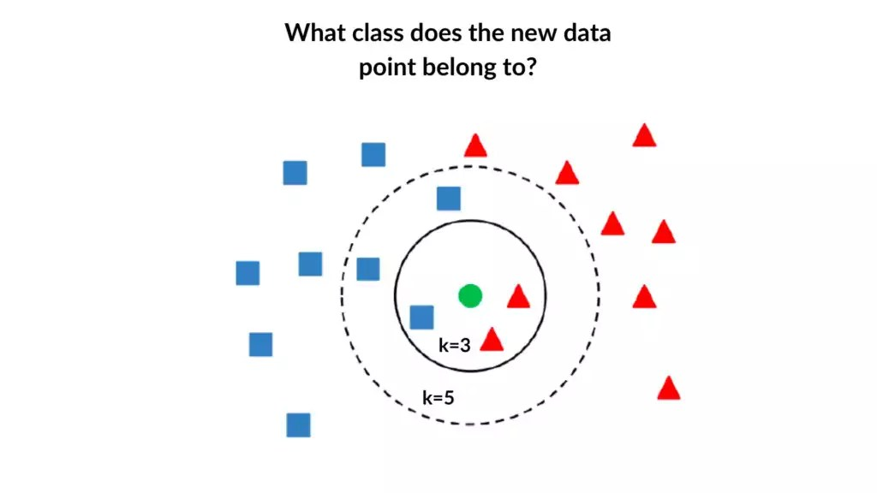

Hình 2.2. Ví dụ thuật toán KNN với tham số k

### Quy trình làm việc của KNN

#### Chọn giá trị k láng giềng

Giá trị của k rất quan trọng, thông thường k được chọn sẽ là số lẻ nhằm tránh việc xung đột khi lựa chọn nhãn cho dữ liệu cần gán nhãn.

Nếu k quá nhỏ kết quả dễ bị ảnh hưởng bởi các giá trị nhiễu.

Nếu k quá lớn có thể làm giảm tính ổn định của mô hình do có quá nhiều lớp lân cận.

#### Tính khoảng cách

Tùy vào từng trường hợp mà có cách khác nhau để tính khoảng cách giữa hai điểm dữ liệu. Dưới đây là các cách cơ bản để tính khoảng cách:

- Euclidean

- Manhattan

- Minkowski

$${(\sum_{i=1}^{k}{{(\left|x_{i}- y_{1}\right|)}^{q}})}^{\frac{1}{q}}$$

Minkowski là công thức tổng quát của hai công thức Euclideanvà Manhattan. Với q = 1, thì Minkowski trở thành công thức Manhattan, khi q = 2 thì trở thành công thức Euclidean [12].

Trong đó:

k: số chiều không gian

x, y: tọa độ hai điểm cần tính khoảng cách

#### Chọn k láng giềng gần nhất

Sắp xếp khoảng cách theo giá trị tăng dần và xác định số k láng giềng gần nhất với đối tượng cần phân lớp.

#### Xác định lớp của đối tượng

Dựa vào số phần tử của các lớp láng giềng đã xác định, chọn lớp có số láng giềng lớn nhất để gán nhãn cho đối tượng cần phân lớp.

### Ưu, nhược điểm

Ưu điểm: dễ dàng xây dựng mô hình do độ phức tạp không cao, ít tham số nên việc đánh giá và điều chỉnh tham số trở nên dễ dàng.

Nhược điểm: không phù hợp đối với những bài toán có tập dữ liệu lớn, dễ bị ảnh hưởng bởi các giá trị nhiễu khi k nhỏ.

### Các thư viện sử dụng trong hệ thống

Hệ thống sử dụng thư viện scikit-learn với các lớp:

- KneighborsClassifier của lớp sklearn.neighbors dùng để xây dựng mô hình KNN cho các bài toán phân loại.

- K-Fold của lớp sklearn.model_selection để chia dữ liệu thành các tập huấn luyện và tập kiểm tra.

- Accuracy_score của lớp sklearn.metrics là hàm dùng để tính độ chính xác của mô hình [11].

## Mô hình tổng quát hệ thống đề xuất

Từ các ngôn ngữ, công nghệ sử dụng như đã nêu bên trên, dưới đây là mô hình tổng quát hệ thống đề xuất.

Người dùng tương tác trực tiếp với frontend (giao diện) để thực hiện các chức năng như xem, thêm, sửa, xóa với dữ liệu trong database (cơ sở dữ liệu) thông qua các xử lý logic từ backend.

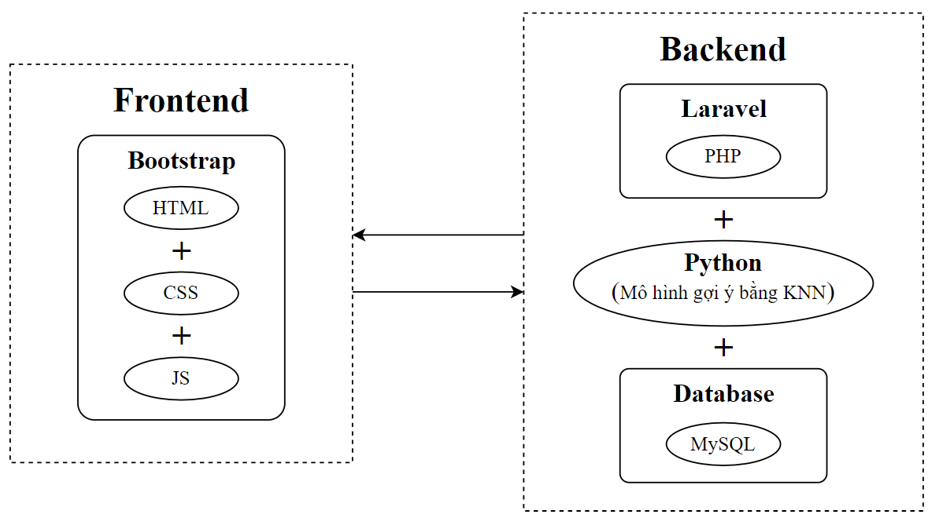

Hình 2.3. Mô hình tổng quát hệ thống đề xuất

# HIỆN THỰC HÓA NGHIÊN CỨU

## Mô tả đề tài

Trong phạm vi nghiên cứu của đề tài này, hệ thống phân tích năng lực học tập sinh viên tập trung phân tích, quản lý dữ liệu của sinh viên ngành Công nghệ Thông Tin, Khoa Kỹ thuật và Công nghệ, Trường Đại học Trà Vinh. Hệ thống có các chức năng chính như theo dõi tiến độ và kết quả học tập của từng sinh viên, phân tích điểm mạnh, yếu của sinh viên dựa trên điểm đã tích lũy thông qua các biểu đồ, gợi ý môn học mà sinh viên có thể cải thiện để nâng cao điểm tích lũy cá nhân.

Hệ thống với ba phân quyền chính: quản trị, cố vấn học tập và sinh viên. Mỗi phân quyền có thể thực hiện các chức năng khác nhau. Người dùng cần đăng nhập trước khi thực hiện các chức năng của hệ thống.

Đối với quản trị hệ thống: quản trị là cán bộ ở Bộ môn Công nghệ Thông tin, có những hiểu biết nhất định về quy trình đánh giá kết quả học tập và có kiến thức về các chương trình đào tạo tại Bộ môn. Quản trị có toàn quyền đối với hệ thống từ quản lý các thông tin chung như chương trình đào tạo, danh sách môn học cho từng chương trình, quản lý lớp, danh sách cố vấn học tập cho đến quản lý danh sách sinh viên, điểm tích lũy của từng sinh viên

Đối với cố vấn học tập, sau khi đăng nhập, cố vấn có các quyền sau:

- Xem các báo cáo, phân tích điểm của lớp cố vấn và của sinh viên trong lớp.

- Xem gợi ý môn học cải thiện phù hợp với năng lực học tập từng sinh viên.

- Xem thông tin sinh viên lớp cố vấn.

- Nhập và chỉnh sửa điểm cho sinh viên của lớp đang cố vấn.

- Xem điểm cả lớp theo học kỳ, xem điểm toàn khóa của từng sinh viên.

- Xem và chỉnh sửa thông tin cá nhân.

Đối với sinh viên, sinh viên có các quyền sau:

- Xem các báo cáo, phân tích chung về điểm mạnh điểm yếu.

- Xem gợi ý môn học cải thiện.

- Xem chương trình đào tạo và tiến độ học tập của cá nhân.

- Xem điểm toàn khóa đã tích lũy.

- Xem và chỉnh sửa thông tin cá nhân.

## Đặc tả yêu cầu

### Yêu cầu chức năng

Quản lý phiên làm việc của người dùng với các phân quyền khác nhau.

Quản lý thông tin về ngành, chương trình đào tạo, môn học, sinh viên, điểm số tích lũy của sinh viên và các thông tin khác

Gợi ý môn học cải thiện phù hợp với năng lực học tập của từng sinh viên.

Phân tích điểm mạnh và điểm yếu của sinh viên dựa trên điểm số mà sinh viên đã tích lũy.

### Yêu cầu phi chức năng

Bảo mật dữ liệu người dùng bằng các mã hóa thông tin đăng nhập.

Giao diện tương thích với kích thước thiết bị khác nhau nhằm đảm bảo sự thuận tiện cho người dùng.

Giao diện trực quan, dễ sử dụng.

## Mô hình dữ liệu

### Mô hình thực thể kết hợp

Hệ thống bao gồm 20 thực thể và mối kết hợp như hình 3.1

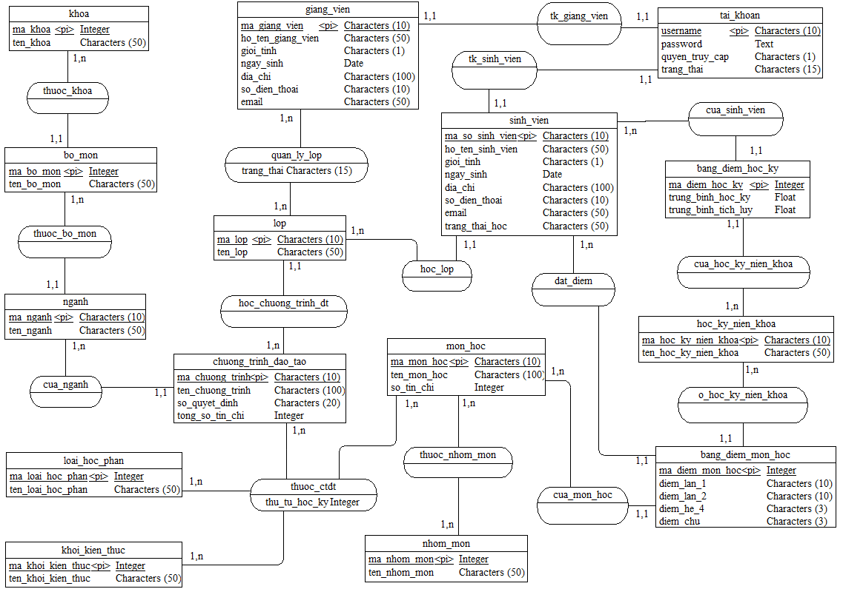

Hình 3.1. Mô hình thực thể kết hợp

### Mô hình vật lý

Từ mô hình thực thể kết hợp, hệ thống có mô hình vật lý như sau:

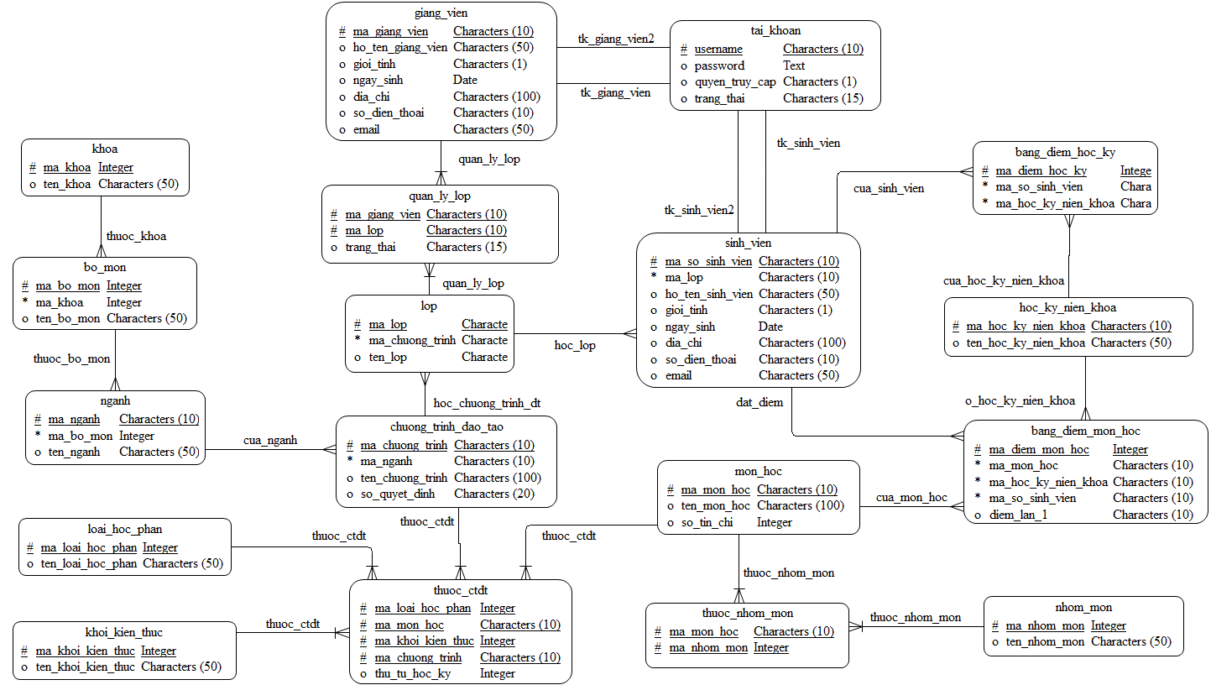

Hình 3.2. Mô hình vật lý

### Mô tả các bảng dữ liệu

Bảng Khoa gồm các trường mã khoa là duy nhất dùng để xác định giữa các khoa, tên khoa dùng để lưu thông tin các Khoa thuộc Trường Đại học Trà Vinh.

Bảng 3.1. Bảng Khoa (khoa)

|  |  |  |  |
| --- | --- | --- | --- |
| Tên thuộc tính | Diễn giải | Kiểu dữ liệu | Ràng buộc |
| ma_khoa | Mã Khoa | int | Khóa chính |
| ten_khoa | Tên Khoa | varchar (50) |  |

Bảng Bộ môn dùng để lưu trữ thông tin các Bộ môn trong các Khoa, gồm các trường: mã Bộ môn là duy nhất dùng để xác định giữa các Bộ môn, tên Bộ môn và mã Khoa tương ứng mà Bộ môn thuộc.

Bảng 3.2. Bảng Bộ môn (bo_mon)

|  |  |  |  |
| --- | --- | --- | --- |
| Tên thuộc tính | Diễn giải | Kiểu dữ liệu | Ràng buộc |
| ma_bo_mon | Mã Bộ môn | int | Khóa chính |
| ten_bo_mon | Tên Bộ môn | varchar (50) |  |
| ma_khoa | Mã Khoa | int | Khóa ngoại |

Bảng Ngành dùng để lưu thông tin về các Ngành học của các Bộ môn, bao gồm các thông tin: mã Ngành là duy nhất để xác định giữa các Ngành, tên Ngành và mã Bộ Môn tương ứng của Ngành.

Bảng 3.3. Bảng Ngành (nganh)

|  |  |  |  |
| --- | --- | --- | --- |
| Tên thuộc tính | Diễn giải | Kiểu dữ liệu | Ràng buộc |
| ma_nganh | Mã Ngành | varchar (10) | Khóa chính |
| ten_nganh | Tên Ngành | varchar (50) |  |
| ma_bo_mon | Mã Bộ môn | int | Khóa ngoại |

Bảng chương trình đào tạo dùng để lưu thông tin chương trình đào tạo của các Ngành học, bao gồm các thông tin: mã chương trình là duy nhất, tên chương trình, số quyết định triển khai chương trình, số tín chỉ tối thiểu đào tạo sinh viên và mã Ngành tương ứng của chương trình đào tạo.

Bảng 3.4. Bảng chương trình đào tạo (chuong_trinh_dao_tao)

| Tên thuộc tính | Diễn giải | Kiểu dữ liệu | Ràng buộc |
| --- | --- | --- | --- |
| ma_chuong_trinh | Mã chương trình đào tạo | varchar (10) | Khóa chính |
| ten_chuong_trinh | Tên chương trình | varchar (50) |  |
| so_quyet_dinh | Số quyết định | varchar (50) |  |
| tong_so_tin_chi | Tổng số tín chỉ | int |  |
| ma_nganh | Mã Ngành | varchar (10) | Khóa ngoại |

Bảng nhóm môn lưu trữ thông tin nhóm môn học, các môn học trong cùng nhóm có sự tương đồng về nội dung giảng dạy. Bảng nhóm gồm các thông tin: mã nhóm duy nhất phân biệt giữa các nhóm và tên nhóm.

Bảng 3.5. Bảng nhóm môn (nhom_mon)

|  |  |  |  |
| --- | --- | --- | --- |
| Tên thuộc tính | Diễn giải | Kiểu dữ liệu | Ràng buộc |
| ma_nhom | Mã nhóm môn | int | Khóa chính |
| ten_nhom | Tên nhóm môn | varchar (100) |  |

Bảng môn học gồm các thông tin cơ bản của môn học: mã môn học là duy nhất, tên môn và số tín chỉ đào tạo.

Bảng 3.6. Bảng môn học (mon_hoc)

|  |  |  |  |
| --- | --- | --- | --- |
| Tên thuộc tính | Diễn giải | Kiểu dữ liệu | Ràng buộc |
| ma_mon_hoc | Mã môn học | varchar (10) | Khóa chính |
| ten_mon_hoc | Tên môn học | varchar (100) |  |
| so_tin_chi | Số tín chỉ | int |  |

Bảng thuộc nhóm môn chứa thông tin về mã nhóm môn và mã môn từ hai bảng nhóm môn và môn học.

Bảng 3.7. Bảng thuộc nhóm môn (thuoc_nhom_mon)

| Tên thuộc tính | Diễn giải | Kiểu dữ liệu | Ràng buộc |
| --- | --- | --- | --- |
| ma_nhom_mon | Mã nhóm môn | int | Khóa ngoại |
| ma_mon_hoc | ma_mon_hoc | varchar (10) | Khóa ngoại |

Bảng loại học phần gồm mã loại học phần duy nhất để phân biệt các học phần và tên loại học phần. Hệ thống có hai loại học phần: học phần bắt buộc là những học phần sinh viên phải hoàn thành trong chương trình và học phần tự chọn, sinh viên có thể chọn học hoặc không.

Bảng 3.8. Bảng loại học phần (loai_hoc_phan)

|  |  |  |  |
| --- | --- | --- | --- |
| Tên thuộc tính | Diễn giải | Kiểu dữ liệu | Ràng buộc |
| ma_loai_hoc_phan | Mã loại học phần | int | Khóa chính |
| ten_loai_hoc_phan | Tên loại học phần | varchar (50) |  |

Bảng khối kiến thức gồm mã khối kiến thức duy nhất phân biệt các khối kiến thức, tên khối kiến thức. Bảng khối kiến thức lưu trữ thông tin các khối kiến thức được phân chia trong chương trình đào tạo.

Bảng 3.9. Bảng khối kiến thức (khoi_kien_thuc)

|  |  |  |  |
| --- | --- | --- | --- |
| Tên thuộc tính | Diễn giải | Kiểu dữ liệu | Ràng buộc |
| ma_khoi_kien_thuc | Mã khối kiến thức | int | Khóa chính |
| ten_khoi_kien_thuc | Tên khối kiến thức | varchar (50) |  |

Bảng thuộc chương trình đào tạo dùng để lưu trữ thông tin các môn học trong từng chương trình, mỗi môn trong chương trình thuộc một loại học phần, một khối kiến thức và được tổ chức giảng dạy ở một học kỳ. Bao gồm các trường mã chương trình, mã môn, mã loại học phần, mã khối kiến thức và học kỳ giảng dạy môn học.

Bảng 3.10. Bảng thuộc chương trình đào tạo (thuoc_chuong_trinh_dao_tao)

|  |  |  |  |
| --- | --- | --- | --- |
| Tên thuộc tính | Diễn giải | Kiểu dữ liệu | Ràng buộc |
| ma_chuong_trinh | Mã chương trình | varchar (10) | Khóa ngoại |
| ma_mon_hoc | Mã môn học | varchar (10) | Khóa ngoại |
| ma_loai_hoc_phan | Mã loại học phần | int | Khóa ngoại |
| ma_khoi_kien_thuc | Mã khối kiến thức | int | Khóa ngoại |
| thu_tu_hoc_ky | Thứ tự học kỳ | int |  |

Bảng lớp gồm mã lớp là duy nhất, tên lớp và mã chương trình đào tạo của lớp.

Bảng 3.11. Bảng lớp (lop)

|  |  |  |  |
| --- | --- | --- | --- |
| Tên thuộc tính | Diễn giải | Kiểu dữ liệu | Ràng buộc |
| ma_lop | Mã lớp | varchar (10) | Khóa chính |
| ten_lop | Tên lớp | varchar (50) |  |
| ma_chuong_trinh | Mã chương trình | varchar (10) | Khóa ngoai |

Bảng sinh viên dùng để lưu trữ thông tin của sinh viên đã và đang theo học, bao gồm mã sinh viên duy nhất và các thông tin của sinh viên như họ tên, ngày sinh, giới tính, địa chỉ, số điện thoại, email, mã lớp sinh viên đang theo học và trạng thái học.

Bảng 3.12. Bảng sinh viên (sinh_vien)

| Tên thuộc tính | Diễn giải | Kiểu dữ liệu | Ràng buộc |
| --- | --- | --- | --- |
| ma_sinh_vien | Mã sinh viên | varchar (10) | Khóa chính |
| ho_ten | Họ tên | varchar (50) |  |
| gioi_tinh | Giới tính | varchar (5) |  |
| ngay_sinh | Ngày sinh | int |  |
| dia_chi | Địa chỉ | varchar (50) |  |
| so_dien_thoai | Số điện thoại | varchar (10) |  |
| email | Email | varchar (50) |  |
| ma_lop | Mã lớp | varchar (10) | Khóa ngoại |
| trang_thai_hoc | Trạng thái học | varchar (20) |  |

Bảng giảng viên gồm mã giảng viên duy nhất, họ tên, giới tính, ngày sinh, địa chỉ, số điện thoại, email.

Bảng 3.13. Bảng giảng viên (giang_vien)

| Tên thuộc tính | Diễn giải | Kiểu dữ liệu | Ràng buộc |
| --- | --- | --- | --- |
| ma_giang_vien | Mã giảng viên | varchar (10) | Khóa chính |
| ho_ten | Họ tên | varchar (50) |  |
| gioi_tinh | Giới tính | varchar (5) |  |
| ngay_sinh | Ngày sinh | int |  |
| dia_chi | Địa chỉ | varchar (50) |  |
| so_dien_thoai | Số điện thoại | varchar (10) |  |
| email | Email | varchar (50) |  |

Bảng quản lý lớp cho biết giảng viên nào đã và đang là cố vấn học tập của lớp nào, gồm mã lớp, mã giảng viên và trạng thái.

Bảng 3.14. Bảng quản lý lớp (quan_ly_lop)

| Tên thuộc tính | Diễn giải | Kiểu dữ liệu | Ràng buộc |
| --- | --- | --- | --- |
| ma_lop | Mã lớp | varchar (10) | Khóa ngoại |
| ma_giang_vien | Mã giảng viên | varchar (10) | Khóa ngoại |
| trang_thai | Trạng thái | varchar (15) |  |

Bảng tài khoản bao gồm tên đăng nhập, mật khẩu, quyền truy cập hệ thống và trạng thái của tất cả tài khoản người dùng trong hệ thống. Hệ thống cần lưu trữ quyền truy cập của tài khoản để phân quyền các chức năng cụ thể cho từng tài khoản.

Bảng 3.15. Bảng tài khoản (tai_khoan)

| Tên thuộc tính | Diễn giải | Kiểu dữ liệu | Ràng buộc |
| --- | --- | --- | --- |
| ten_dang_nhap | Tên đăng nhập | varchar (10) | Khóa chính |
| mat_khau | Mật khẩu | text |  |
| quyen_truy_cap | Quyền truy cập | int |  |
| trang_thai | Trạng thái | int |  |

Bảng tài khoản sinh viên chứa tài khoản dùng cho phân quyền sinh viên, gồm tên đăng nhập từ bảng tài khoản và mã sinh viên từ bảng sinh viên

Bảng 3.16. Bảng tài khoản sinh viên (tai_khoan_sinh_vien)

|  |  |  |  |
| --- | --- | --- | --- |
| Tên thuộc tính | Diễn giải | Kiểu dữ liệu | Ràng buộc |
| ten_dang_nhap | Tên đăng nhập | varchar (10) | Khóa ngoại |
| ma_sinh_vien | Mã sinh viên | varchar (10) | Khóa ngoại |

Bảng tài khoản giảng viên chứa những tài khoản thuộc phân quyền giảng viên (cố vấn học tập), gồm tên đăng nhập từ bảng tài khoản và mã giảng viên từ bảng giảng viên.

Bảng 3.17. Bảng tài khoản giảng viên (tai_khoan_giang_vien)

|  |  |  |  |
| --- | --- | --- | --- |
| Tên thuộc tính | Diễn giải | Kiểu dữ liệu | Ràng buộc |
| ten_dang_nhap | Tên đăng nhập | varchar (10) | Khóa ngoại |
| ma_giang_vien | Mã giảng viên | varchar (10) | Khóa ngoại |

Bảng học kỳ niên khóa gồm mã học kỳ niên khóa là duy nhất và tên học kỳ niên khóa.

Bảng 3.18. Bảng học kỳ niên khóa (hoc_ky_nien_khoa)

|  |  |  |  |
| --- | --- | --- | --- |
| Tên thuộc tính | Diễn giải | Kiểu dữ liệu | Ràng buộc |
| ma_hoc_ky_nien_khoa | Mã học kỳ niên khóa | varchar (10) | Khóa chính |
| ten_hoc_ky_nien_khoa | Tên học kỳ niên khóa | varchar (50) |  |

Bảng điểm môn học chứa điểm các môn học của sinh viên, bao gồm mã bảng điểm là duy nhất, mã sinh viên từ bảng sinh viên, mã môn học từ bảng môn học, mã học kỳ niên khóa, điểm hệ 10, điểm hệ 4, điểm chữ.

Bảng 3.19. Bảng điểm môn học (bang_diem_mon_hoc)

| Tên thuộc tính | Diễn giải | Kiểu dữ liệu | Ràng buộc |
| --- | --- | --- | --- |
| ma_bang_diem_mon_hoc | Mã bảng điểm môn học | int | Khóa chính |
| ma_sinh_vien | Mã sinh viên | varchar (10) | Khóa ngoại |
| ma_mon_hoc | Mã môn học | varchar (10) | Khóa ngoại |
| ma_hoc_ky_nien_khoa | Tên học kỳ niên khóa | varchar (50) | Khóa ngoại |
| diem_lan_1 | Điểm kết thúc lần 1 | varchar(10) |  |
| diem_lan_2 | Điểm lần 2 | varchar (10) |  |
| diem_he_4 | Điểm hệ 4 | varchar (5) |  |
| diem_chu | Điểm chữ | varchar (10) |  |

Bảng điểm học kỳ gồm mã bảng điểm là duy nhất, mã sinh viên từ bảng sinh viên, mã học kỳ niên khóa, điểm trung bình học kỳ và điểm trung bình đã tích lũy, dùng để lưu điểm trung bình của sinh viên qua từng học kỳ.

Bảng 3.20. Bảng điểm học kỳ (bang_diem_hoc_ky)

| Tên thuộc tính | Diễn giải | Kiểu dữ liệu | Ràng buộc |
| --- | --- | --- | --- |
| ma_bang_diem_hoc_ky | Mã bảng điểm học kỳ | int | Khóa chính |
| ma_sinh_vien | Mã sinh viên | varchar (10) | Khóa ngoại |
| ma_hoc_ky_nien_khoa | Tên học kỳ niên khóa | varchar (50) | Khóa ngoại |
| trung_binh_hoc_ky | Trung bình học kỳ | float |  |
| trung_binh_tich_luy | Trung bình tích lũy | float |  |

### Mô hình luồng dữ liệu

Dưới đây là mô hình luồng dữ liệu của hệ thống đánh giá năng lực học tập.

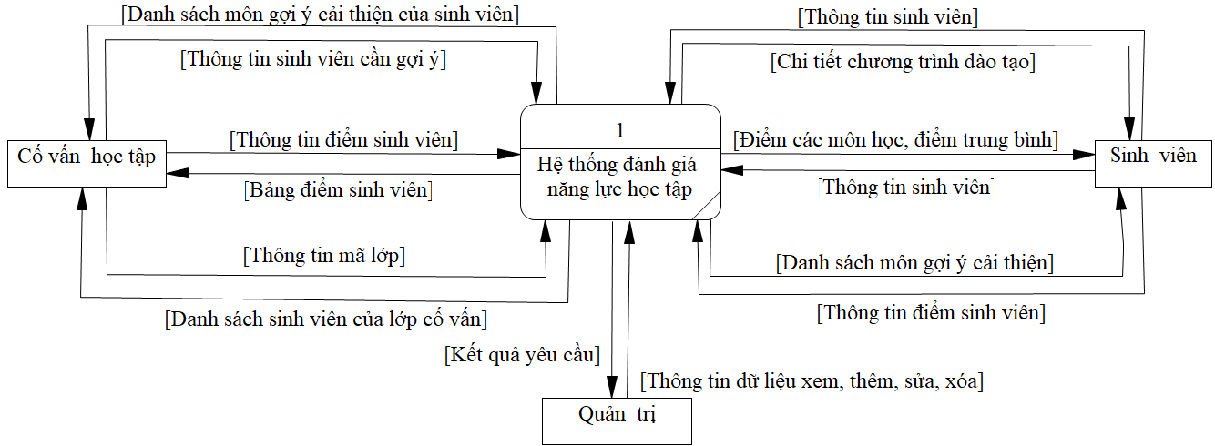

Hình 3.3. Mô hình DFD mức ngữ cảnh

Mô tả: ô xử lý 1

Dòng dữ liệu vào: Thông tin dữ liệu cần xem, thêm, sửa, xóa.

Dòng dữ liệu ra: kết quả của yêu cầu xem, thêm, sửa, xóa.

Diễn giải: hệ thống đánh giá năng lực học tập dựa trên kết quả học tập sinh viên.

Tóm tắt:

(1) Quản trị gửi đến hệ thống thông tin dữ liệu cần thực hiện xem, thêm, sửa, xóa. Hệ thống kiểm tra và thực hiện yêu cầu, sau đó trả về kết quả cho quản trị.

(2) Cố vấn học tập gửi đến hệ thống điểm sinh viên. Hệ thống kiểm tra dữ liệu, thực hiện yêu cầu rồi trả về kết quả thực hiện nhập điểm.

(3) Cố vấn học tập gửi đi thông tin là mã sinh viên của lớp cố vấn. Hệ thống kiểm tra sinh viên có thuộc lớp do giảng viên làm cố vấn hay không rồi trả về kết quả tương ứng.

(4) Cố vấn học tập gửi đến hệ thống tin thông của sinh viên cần xem gợi ý môn học. Hệ thống trả về danh sách môn gợi ý cải thiện phù hợp với sinh viên.

(5) Sinh viên gửi đi thông tin cá nhân. Hệ thống trả về điểm tất cả môn học và điểm trung bình của sinh viên.

(6) Sinh viên gửi đi thông tin cá nhân. Hệ thống trả về danh sách chi tiết các môn trong chương trình.

(7) Sinh viên gửi đi tin thông cá nhân. Hệ thống trả về danh sách môn gợi ý cải thiện phù hợp với khả năng học tập

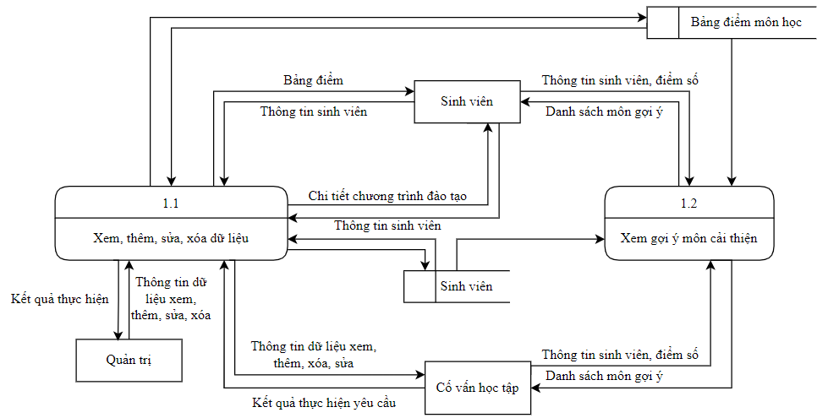

Hình 3.4. Mô hình DFD cấp 1

Mô tả: ô xử lý 1.1

Dòng dữ liệu vào: thông tin dữ liệu yêu cầu xem, thêm, sửa, xóa.

Dòng dữ liệu ra: kết quả yêu cầu xem, thêm, sửa, xóa.

Diễn giải: chức năng xem, thêm, sửa, xóa các bảng dữ liệu.

Tóm tắt:

(1) Quản trị gửi thông tin dữ liệu yêu cầu xem, thêm, sửa, xóa dữ liệu. Hệ thống kiểm tra và thực hiện yêu cầu, sau đó trả về kết quả thực hiện.

(2) Cố vấn học tập gửi đến hệ thống thông tin yêu cầu yêu cầu xem, nhập điểm sinh viên. Hệ thống kiểm tra thông yêu cầu, thực hiện yêu cầu rồi trả về kết quả.

(3) Sinh viên gửi thông tin yêu cầu xem điểm cá nhan. Hệ thống kiểm tra mã sinh viên rồi trả về bảng điểm tương ứng.

(4) Sinh viên gửi thông tin sinh viên yêu cầu xem chương trình đào tạo. Hệ thống trả về chi tiết chương trình và đánh dấu những môn sinh viên đã đạt hoặc chưa đạt.

Mô tả: ô xử lý 1.2:

Dòng dữ liệu vào: thông tin sinh viên yêu cầu xem môn học gợi ý cải thiện, điểm tích lũy.

Dòng dữ liệu ra: danh sách môn học hệ thống gợi ý cải thiện.

Diễn giải: chức năng xem gợi ý môn học cải thiện theo khả năng học tập của sinh viên.

Tóm tắt:

(1) Cố vấn học tập gửi thông tin sinh viên yêu cầu xem môn gợi ý cải thiện. Hệ thống phân tích tập dữ liệu điểm rồi trả về danh sách môn gợi ý tương ứng với năng lực của sinh viên.

(2) Sinh viên gửi thông tin cá nhân yêu cầu xem môn gợi ý. Hệ thống trả về danh sách môn gợi ý cải thiện.

## Thiết kế giao diện

### Phác thảo giao diện trang chủ

Trang chủ của hệ thống là trang đăng nhập, người dùng phải thực hiện đăng nhập bằng tài khoản được lưu trữ trong hệ thống để sử dụng các chức năng cụ thể theo từng phân quyền.

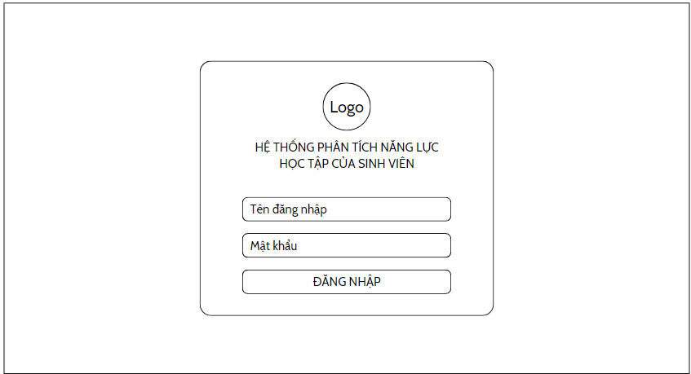

Hình 3.5. Giao diện đăng nhập

### Phác thảo bố cục dùng chung của hệ thống

Bố hệ thống gồm 4 phần chính: menu trái chứa đường dẫn đến các trang chức năng, menu trên chứa thông tin đăng nhập của người dùng, nội dung chính của trang Web và chân trang chứa một số thông tin khác.

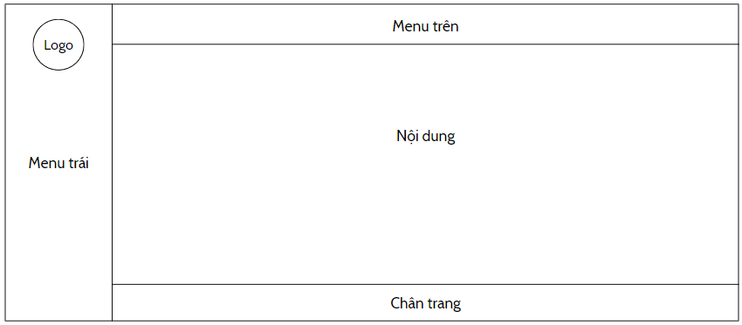

Hình 3.6. Bố cục dùng cho hệ thống

### Phác thảo giao diện các trang chủ sau khi đăng nhập

Sau khi đăng nhập, hệ thống chuyển người dùng đến trang chủ, tùy vào phân quyền sẽ có các thống kê và loại biểu đồ khác nhau.

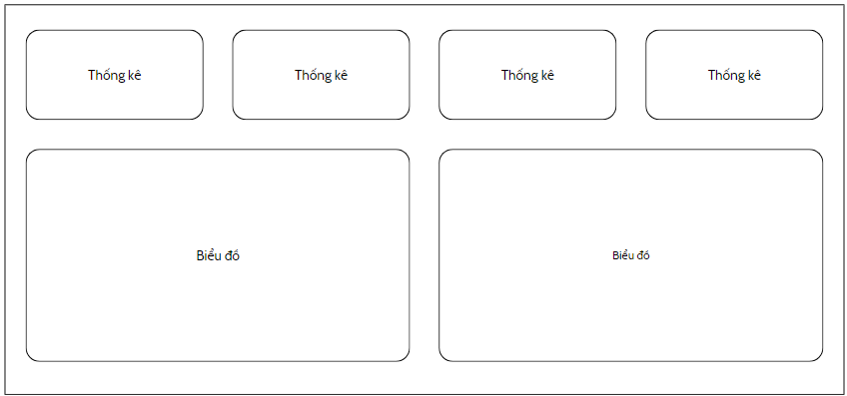

Hình 3.7. Giao diện trang chủ quản trị

### Phác thảo các giao diện khác

Tùy vào phân quyền, các trang quản lý dữ liệu có thể cho phép người dùng xem, thêm, chỉnh sửa và xóa.

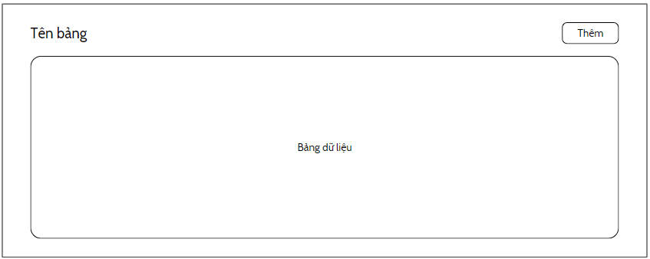

Hình 3.8. Giao diện các trang thêm, sửa, xóa dữ liệu

Trang nhập điểm có hai phần là phần dùng để nhập điểm theo lớp, hoặc theo sinh viên, phần thứ hai là hướng dẫn chi tiết cách nhập điểm vào tệp Excel. Chỉ có quản trị và cố vấn học tập mới có quyền nhập điểm cho sinh viên.

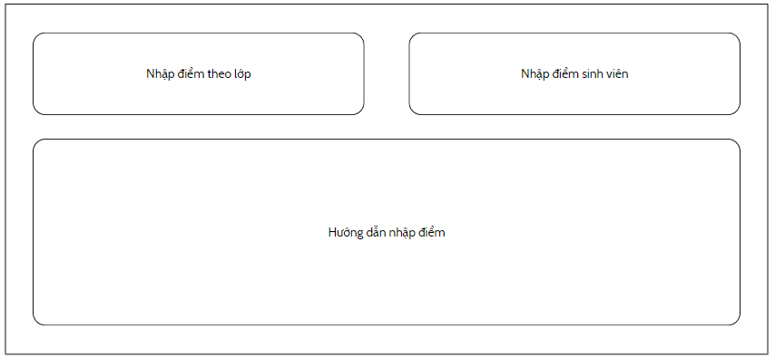

Hình 3.9. Giao diện nhập điểm sinh viên

Đối với trang xem điểm, quyền quản trị và cố vấn có thể xem dữ liệu của nhiều lớp hoặc nhiều sinh viên. Còn quyền sinh viên chỉ xem được điểm của cá nhân.

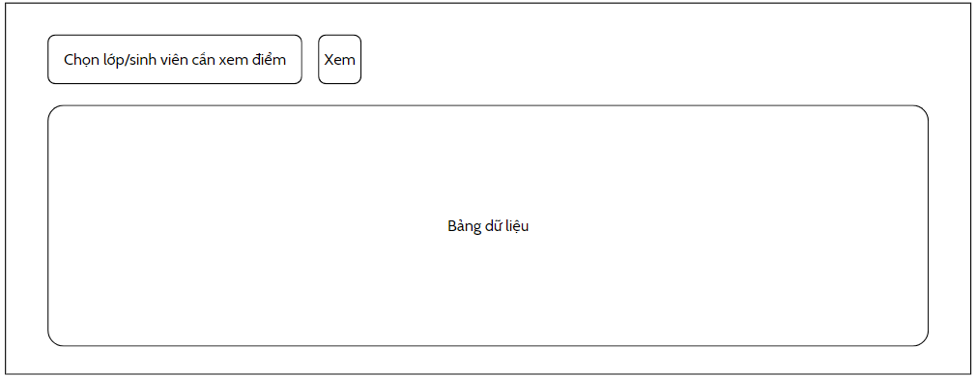

Hình 3.10. Giao diện xem điểm phân quyền quản trị, cố vấn

Trang gợi ý môn cải thiện có các thẻ chứa thông tin các môn mà sinh viên có thể học cải thiện. Có hai nhóm chính là môn mà hệ thống gợi ý cho sinh viên học cải thiện và những môn mà sinh viên có thể xem xét để học cải thiện.

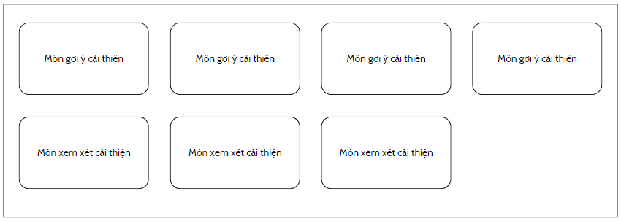

Hình 3.11. Giao diện danh sách gợi ý cải thiện môn học

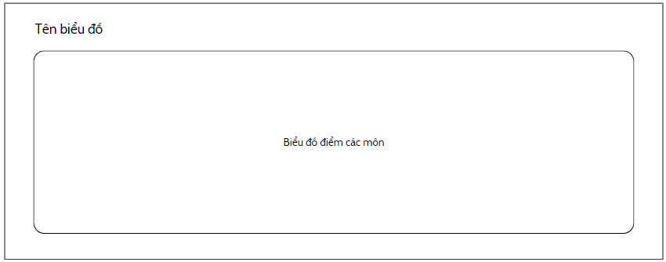

Hình 3.12. Trang đánh giá điểm mạnh, yếu của sinh viên

## Dữ liệu thử nghiệm

Dữ liệu thử nghiệm được thu thập từ các chương trình đào tạo thực tế của ngành Công nghệ Thông tin thuộc Khoa Kỹ thuật và Công nghệ, Trường Đại học Trà Vinh trong các khóa 2019, 2020, 2021.

Bảng 3.21. Dữ liệu bảng Khoa (khoa)

|  |  |
| --- | --- |
| ma_khoa | ten_khoa |
| 1 | Nông nghiệp, Thủy sản |
| 2 | Răng Hàm Mặt |
| 3 | Kỹ thuật và Công nghệ |
| 4 | Khoa học cơ bản |
| 5 | Y Dược |

Khoa Kỹ thuật và Công nghệ, Trường Đại học Trà Vinh hiện tại có 4 bộ môn gồm: Điện - Điện tử, Cơ Khí – Động lực, Xây dựng và Công Nghệ Thông tin, với 8 ngành đào tạo.

Bảng 3.22. Dữ liệu bảng Bộ môn (bo_mon)

|  |  |  |
| --- | --- | --- |
| ma_bo_mon | ten_bo_mon | ma_khoa |
| 1 | Điện - Điện tử | 3 |
| 2 | Cơ khí – Động lực | 3 |
| 3 | Xây dựng | 3 |
| 4 | Công nghệ Thông tin | 3 |

Bảng 3.23. Dữ liệu bảng Ngành (nganh)

|  |  |  |
| --- | --- | --- |
| ma_nganh | ten_nganh | ma_bo_mon |
| 7510301 | Công nghệ Kỹ thuật Điện, Điện tử | 1 |
| 7510303 | Công nghệ kỹ thuật điều khiển và tự động hóa | 1 |
| 7510201 | Công nghệ Kỹ thuật Cơ khí | 2 |
| 7510205 | Công nghệ Kỹ thuật Ô tô | 2 |
| 7510102 | Công nghệ Kỹ thuật Công trình Xây dựng | 3 |
| 7580205 | Kỹ thuật Xây dựng Công trình Giao thông | 3 |
| 7480107 | Trí tuệ nhân tạo | 4 |
| 7480201 | Công nghệ Thông tin | 4 |

Mỗi ngành đào tạo có các chương trình đào tạo được sử dụng trong các giai đoạn khác nhau. Mỗi chương trình được áp dụng khi có văn bản Quyết định chính thức từ Trường Đại học Trà Vinh.

Sinh viên phải đạt số tín chỉ tối thiểu trong quyết định mới được xét tốt nghiệp.

Bảng 3.24. Dữ liệu bảng chương tình đào tạo (chuong_trinh_dao_tao)

| ma_chuong  _trinh | ten_chuong_trinh | so_quyet_dinh | tong_so  _tin_chi | ma_nganh |
| --- | --- | --- | --- | --- |
| ck | Công nghệ Kỹ thuật Cơ khí | null | null | 7510201 |
| cntt19 | Công nghệ Thông tin | 3455/QĐ-ĐHTV, năm 2018 | 136 | 7480201 |
| cntt20 | Công nghệ Thông tin | 3327/QĐ-ĐHTV, năm 2020 | 150 | 7480201 |
| dcn | Công nghệ Kỹ thuật Điện, Điện tử - Điện công nghiệp | null | null | 7510301 |
| dktdh | Công nghệ Kỹ thuật điều khiển và tự động hóa | null | null | 7510301 |
| htd | Công nghệ Kỹ thuật Điện, Điện tử - Hệ thống điện | null | null | 7510301 |
| ot | Công nghệ Kỹ thuật Ô tô | null | null | 7510205 |
| ttnt | Trí tuệ nhân tạo | null | null | 7480107 |
| xd | Công nghệ Kỹ thuật công trình xây dựng | null | null |  |
| xdgt | Kỹ thuật Xây dựng Công trình Giao thông | null | null | 7580205 |

Dựa vào Quyết định về chương trình đào tạo Đại học ngành Công nghệ Thông tin, các môn học trong chương trình được chia thành các nhóm khác nhau. Các môn học có sự tương đồng về nội dung giảng dạy hoặc là môn tiên quyết của nhau sẽ được xếp vào cùng 1 nhóm.

Bảng 3.25. Dữ liệu bảng nhóm môn (nhom_mon)

| ma_nhom_mon | ten_nhom_mon |
| --- | --- |
| 1 | cntt20-Toán, Tin học, Khoa học tự nhiên |
| 2 | cntt20-Lý luận chính trị |
| 3 | cntt20-GD thể chất, Quốc phòng – An ninh |
| 4 | cntt20-Ngoại ngữ |
| 5 | cntt20-Kỹ năng mềm |
| 6 | cntt20-Khoa học xã hội - Nhân văn nghệ thuật |
| 7 | cntt20-Hệ thống máy tính |
| 8 | cntt20-Dữ liệu, Kỹ thuật phần mềm |
| 9 | cntt20-Ngôn ngữ lập trình |
| 10 | cntt20-Thực tập, khóa luận |

Với dữ liệu 2 chương trình đào tạo Công nghệ thông tin (dành cho khóa 2019 và 2020, 2021) hiện trong cơ sở dữ liệu có 98 môn học. Dưới đây là một số môn học thuộc chương trình đào tạo Công nghệ Thông tin dành cho khóa 2020, 2021.

Bảng 3.26. Một số dữ liệu trích từ bảng môn học (mon_hoc)

| ma_nhom_mon | ten_nhom_mon | So_tin_chi |
| --- | --- | --- |
| 000004 | Khóa luận tốt nghiệp | 7 |
| 110001 | Đại số tuyến tính | 2 |
| 110002 | Vi tích phân A2 | 2 |
| 110003 | Toán rời rạc | 2 |
| 110042 | Vi tích phân A1 | 3 |
| 110057 | Quy hoạch tuyến tính | 2 |
| 110079 | Kiến trúc máy tính | 3 |
| 120004 | Vật lý đại cương | 2 |
| 150001 | Kỹ năng mềm (5 kỹ năng) | 2 |
| 170011 | Tiếng Việt thực hành | 2 |
| 180051 | Kinh tế chính trị Mác - Lênin | 2 |
| 180052 | Chủ nghĩa xã hội khoa học | 2 |

Mỗi nhóm môn có thể có 1 hoặc nhiều môn học, mỗi môn có thể thuộc 1 hoặc nhiều nhóm khác nhau.

Ví dụ: Đại số tuyến tính, vi tích phân A1, vi tích phân A2 thuộc nhóm cntt20-Toán, Tin học, Khoa học tự nhiên. Toán rời rạc, kiến trúc máy tính thuộc nhóm cntt20-Hệ thống máy tính.

Bảng 3.27. Một số dữ liệu trích từ bảng thuộc nhóm môn (thuoc_nhom_mon)

| ma_nhom_mon | ma_mon_hoc |
| --- | --- |
| 10 | 000004 |
| 1 | 110001 |
| 1 | 110002 |
| 7 | 110003 |
| 1 | 110042 |
| 1 | 110057 |
| 7 | 110079 |
| 1 | 120004 |
| 5 | 150001 |
| 6 | 170011 |
| 2 | 180051 |
| 2 | 180052 |

Bảng 3.28. Dữ liệu bảng loại học phần (loai_hoc_phan)

| ma_loai_hoc_phan | ten_loai_hoc_phan |
| --- | --- |
| 1 | Bắt buộc |
| 2 | Tự chọn |

Bảng 3.29. Dữ liệu bảng khối kiến thức (khoi_kien_thuc)

| ma_khoi_kien_thuc | ten_khoi_kien_thuc |
| --- | --- |
| 1 | Chuyên ngành |
| 2 | Cơ sở ngành |
| 3 | Giáo dục thể chất, Giáo dục Quốc phòng – An ninh |
| 4 | Khoa học xã hội - Nhân văn nghệ thuật |
| 5 | Kỹ năng ngoại khóa |
| 6 | Lý luận chính trị |
| 7 | Ngoại ngữ |
| 8 | Toán, Tin học, Khoa học tự nhiên |
| 9 | Tốt nghiệp |

Mỗi chương trình có các môn học và số lượng môn khác nhau.

Với các chương trình khác nhau, các môn học có thể có loại học phần, mã khối kiến thức và thứ tự học kỳ khác nhau.

Bảng 3.30. Một số dữ liệu trích từ bảng thuộc chương trình đào tạo (thuoc_chuong_trinh_dao_tao)

| ma_  chuong_trinh | ma_  mon_hoc | ma_loai_  hoc_phan | ma_khoi_  kien_thuc | thu_tu_  hoc_ky |
| --- | --- | --- | --- | --- |
| [cntt20](http://localhost/phpmyadmin/index.php?route=/sql&db=110120008_db&table=chuong_trinh_dao_tao&pos=0&sql_signature=5527a907d3e909fb1f447da3c524752399b5b425d507cb92f2ff5ed086624e5d&sql_query=SELECT+%2A+FROM+%60110120008_db%60.%60chuong_trinh_dao_tao%60+WHERE+%60ma_chuong_trinh%60+%3D+%27cntt20%27) | [000004](http://localhost/phpmyadmin/index.php?route=/sql&db=110120008_db&table=mon_hoc&pos=0&sql_signature=a34d27b623841531fda5fb54a69a02889fec63961c5f5d51c753e404aa6a6554&sql_query=SELECT+%2A+FROM+%60110120008_db%60.%60mon_hoc%60+WHERE+%60ma_mon_hoc%60+%3D+%27000004%27) | [2](http://localhost/phpmyadmin/index.php?route=/sql&db=110120008_db&table=loai_hoc_phan&pos=0&sql_signature=b0deb2bcd76b4c4e7ffcf068fffa9bc70077766b9316ecdeac8b9b1cb97eaaab&sql_query=SELECT+%2A+FROM+%60110120008_db%60.%60loai_hoc_phan%60+WHERE+%60ma_loai_hoc_phan%60+%3D+2) | [4](http://localhost/phpmyadmin/index.php?route=/sql&db=110120008_db&table=khoi_kien_thuc&pos=0&sql_signature=5afd016581cd3da781a42b4127d2dc27a22ee1e3a8cde6ec5086ef880eacee4a&sql_query=SELECT+%2A+FROM+%60110120008_db%60.%60khoi_kien_thuc%60+WHERE+%60ma_khoi_kien_thuc%60+%3D+4) | 8 |
| [cntt20](http://localhost/phpmyadmin/index.php?route=/sql&db=110120008_db&table=chuong_trinh_dao_tao&pos=0&sql_signature=5527a907d3e909fb1f447da3c524752399b5b425d507cb92f2ff5ed086624e5d&sql_query=SELECT+%2A+FROM+%60110120008_db%60.%60chuong_trinh_dao_tao%60+WHERE+%60ma_chuong_trinh%60+%3D+%27cntt20%27) | [110001](http://localhost/phpmyadmin/index.php?route=/sql&db=110120008_db&table=mon_hoc&pos=0&sql_signature=c27b0b04dbd5fddc6bfe56ef3f7fe9241ba5f55e6109fa023afc8ee0ec646e31&sql_query=SELECT+%2A+FROM+%60110120008_db%60.%60mon_hoc%60+WHERE+%60ma_mon_hoc%60+%3D+%27110001%27) | [1](http://localhost/phpmyadmin/index.php?route=/sql&db=110120008_db&table=loai_hoc_phan&pos=0&sql_signature=4c84435f74eb4d01d968aad8d64ef7e479ee91fcd114124818db96cf6a3578bc&sql_query=SELECT+%2A+FROM+%60110120008_db%60.%60loai_hoc_phan%60+WHERE+%60ma_loai_hoc_phan%60+%3D+1) | [8](http://localhost/phpmyadmin/index.php?route=/sql&db=110120008_db&table=khoi_kien_thuc&pos=0&sql_signature=749f72cc8e959747020d9b7fd5ac4f0efbcb4d23730e53b503a962316ec26a59&sql_query=SELECT+%2A+FROM+%60110120008_db%60.%60khoi_kien_thuc%60+WHERE+%60ma_khoi_kien_thuc%60+%3D+8) | 1 |
| [cntt20](http://localhost/phpmyadmin/index.php?route=/sql&db=110120008_db&table=chuong_trinh_dao_tao&pos=0&sql_signature=5527a907d3e909fb1f447da3c524752399b5b425d507cb92f2ff5ed086624e5d&sql_query=SELECT+%2A+FROM+%60110120008_db%60.%60chuong_trinh_dao_tao%60+WHERE+%60ma_chuong_trinh%60+%3D+%27cntt20%27) | [110002](http://localhost/phpmyadmin/index.php?route=/sql&db=110120008_db&table=mon_hoc&pos=0&sql_signature=689fc90873d28427c83b2a14e4b20b31caad1f7d9c75a67d1516904d8b6bd2dd&sql_query=SELECT+%2A+FROM+%60110120008_db%60.%60mon_hoc%60+WHERE+%60ma_mon_hoc%60+%3D+%27110002%27) | [1](http://localhost/phpmyadmin/index.php?route=/sql&db=110120008_db&table=loai_hoc_phan&pos=0&sql_signature=4c84435f74eb4d01d968aad8d64ef7e479ee91fcd114124818db96cf6a3578bc&sql_query=SELECT+%2A+FROM+%60110120008_db%60.%60loai_hoc_phan%60+WHERE+%60ma_loai_hoc_phan%60+%3D+1) | [8](http://localhost/phpmyadmin/index.php?route=/sql&db=110120008_db&table=khoi_kien_thuc&pos=0&sql_signature=749f72cc8e959747020d9b7fd5ac4f0efbcb4d23730e53b503a962316ec26a59&sql_query=SELECT+%2A+FROM+%60110120008_db%60.%60khoi_kien_thuc%60+WHERE+%60ma_khoi_kien_thuc%60+%3D+8) | 3 |
| [cntt20](http://localhost/phpmyadmin/index.php?route=/sql&db=110120008_db&table=chuong_trinh_dao_tao&pos=0&sql_signature=5527a907d3e909fb1f447da3c524752399b5b425d507cb92f2ff5ed086624e5d&sql_query=SELECT+%2A+FROM+%60110120008_db%60.%60chuong_trinh_dao_tao%60+WHERE+%60ma_chuong_trinh%60+%3D+%27cntt20%27) | [110003](http://localhost/phpmyadmin/index.php?route=/sql&db=110120008_db&table=mon_hoc&pos=0&sql_signature=db0d345f278b7535593120789cef4d7f476c143803d5608e5c8c071d8c09f405&sql_query=SELECT+%2A+FROM+%60110120008_db%60.%60mon_hoc%60+WHERE+%60ma_mon_hoc%60+%3D+%27110003%27) | [1](http://localhost/phpmyadmin/index.php?route=/sql&db=110120008_db&table=loai_hoc_phan&pos=0&sql_signature=4c84435f74eb4d01d968aad8d64ef7e479ee91fcd114124818db96cf6a3578bc&sql_query=SELECT+%2A+FROM+%60110120008_db%60.%60loai_hoc_phan%60+WHERE+%60ma_loai_hoc_phan%60+%3D+1) | [8](http://localhost/phpmyadmin/index.php?route=/sql&db=110120008_db&table=khoi_kien_thuc&pos=0&sql_signature=749f72cc8e959747020d9b7fd5ac4f0efbcb4d23730e53b503a962316ec26a59&sql_query=SELECT+%2A+FROM+%60110120008_db%60.%60khoi_kien_thuc%60+WHERE+%60ma_khoi_kien_thuc%60+%3D+8) | 2 |
| [cntt20](http://localhost/phpmyadmin/index.php?route=/sql&db=110120008_db&table=chuong_trinh_dao_tao&pos=0&sql_signature=5527a907d3e909fb1f447da3c524752399b5b425d507cb92f2ff5ed086624e5d&sql_query=SELECT+%2A+FROM+%60110120008_db%60.%60chuong_trinh_dao_tao%60+WHERE+%60ma_chuong_trinh%60+%3D+%27cntt20%27) | [110042](http://localhost/phpmyadmin/index.php?route=/sql&db=110120008_db&table=mon_hoc&pos=0&sql_signature=00d7f9174d098d15528bb24e6c95dd4ecc7d7a62d82a81daa58268c68ce127cb&sql_query=SELECT+%2A+FROM+%60110120008_db%60.%60mon_hoc%60+WHERE+%60ma_mon_hoc%60+%3D+%27110042%27) | [1](http://localhost/phpmyadmin/index.php?route=/sql&db=110120008_db&table=loai_hoc_phan&pos=0&sql_signature=4c84435f74eb4d01d968aad8d64ef7e479ee91fcd114124818db96cf6a3578bc&sql_query=SELECT+%2A+FROM+%60110120008_db%60.%60loai_hoc_phan%60+WHERE+%60ma_loai_hoc_phan%60+%3D+1) | [8](http://localhost/phpmyadmin/index.php?route=/sql&db=110120008_db&table=khoi_kien_thuc&pos=0&sql_signature=749f72cc8e959747020d9b7fd5ac4f0efbcb4d23730e53b503a962316ec26a59&sql_query=SELECT+%2A+FROM+%60110120008_db%60.%60khoi_kien_thuc%60+WHERE+%60ma_khoi_kien_thuc%60+%3D+8) | 1 |
| [cntt20](http://localhost/phpmyadmin/index.php?route=/sql&db=110120008_db&table=chuong_trinh_dao_tao&pos=0&sql_signature=5527a907d3e909fb1f447da3c524752399b5b425d507cb92f2ff5ed086624e5d&sql_query=SELECT+%2A+FROM+%60110120008_db%60.%60chuong_trinh_dao_tao%60+WHERE+%60ma_chuong_trinh%60+%3D+%27cntt20%27) | [110057](http://localhost/phpmyadmin/index.php?route=/sql&db=110120008_db&table=mon_hoc&pos=0&sql_signature=11e11aec839cb6dde8a6f3f766f93d29b1a8f683f7e0eb8d06b310fead61bc39&sql_query=SELECT+%2A+FROM+%60110120008_db%60.%60mon_hoc%60+WHERE+%60ma_mon_hoc%60+%3D+%27110057%27) | [2](http://localhost/phpmyadmin/index.php?route=/sql&db=110120008_db&table=loai_hoc_phan&pos=0&sql_signature=b0deb2bcd76b4c4e7ffcf068fffa9bc70077766b9316ecdeac8b9b1cb97eaaab&sql_query=SELECT+%2A+FROM+%60110120008_db%60.%60loai_hoc_phan%60+WHERE+%60ma_loai_hoc_phan%60+%3D+2) | [8](http://localhost/phpmyadmin/index.php?route=/sql&db=110120008_db&table=khoi_kien_thuc&pos=0&sql_signature=749f72cc8e959747020d9b7fd5ac4f0efbcb4d23730e53b503a962316ec26a59&sql_query=SELECT+%2A+FROM+%60110120008_db%60.%60khoi_kien_thuc%60+WHERE+%60ma_khoi_kien_thuc%60+%3D+8) | 4 |
| [cntt20](http://localhost/phpmyadmin/index.php?route=/sql&db=110120008_db&table=chuong_trinh_dao_tao&pos=0&sql_signature=5527a907d3e909fb1f447da3c524752399b5b425d507cb92f2ff5ed086624e5d&sql_query=SELECT+%2A+FROM+%60110120008_db%60.%60chuong_trinh_dao_tao%60+WHERE+%60ma_chuong_trinh%60+%3D+%27cntt20%27) | [110079](http://localhost/phpmyadmin/index.php?route=/sql&db=110120008_db&table=mon_hoc&pos=0&sql_signature=dc110b20d36c3a23e9f88006c9b84bc615b72d96c085d9ed7398ab8bfaf7334b&sql_query=SELECT+%2A+FROM+%60110120008_db%60.%60mon_hoc%60+WHERE+%60ma_mon_hoc%60+%3D+%27110079%27) | [1](http://localhost/phpmyadmin/index.php?route=/sql&db=110120008_db&table=loai_hoc_phan&pos=0&sql_signature=4c84435f74eb4d01d968aad8d64ef7e479ee91fcd114124818db96cf6a3578bc&sql_query=SELECT+%2A+FROM+%60110120008_db%60.%60loai_hoc_phan%60+WHERE+%60ma_loai_hoc_phan%60+%3D+1) | [5](http://localhost/phpmyadmin/index.php?route=/sql&db=110120008_db&table=khoi_kien_thuc&pos=0&sql_signature=5fd451145be56860a3bd9c8633fe2e1e676bba11f847af62257ddf528b930251&sql_query=SELECT+%2A+FROM+%60110120008_db%60.%60khoi_kien_thuc%60+WHERE+%60ma_khoi_kien_thuc%60+%3D+5) | 3 |
| c[ntt20](http://localhost/phpmyadmin/index.php?route=/sql&db=110120008_db&table=chuong_trinh_dao_tao&pos=0&sql_signature=5527a907d3e909fb1f447da3c524752399b5b425d507cb92f2ff5ed086624e5d&sql_query=SELECT+%2A+FROM+%60110120008_db%60.%60chuong_trinh_dao_tao%60+WHERE+%60ma_chuong_trinh%60+%3D+%27cntt20%27) | [120004](http://localhost/phpmyadmin/index.php?route=/sql&db=110120008_db&table=mon_hoc&pos=0&sql_signature=cd0f22d5419dc6b09d3dd9e4e1fd404d190a0e6eec56132b5e1cfd57a3da9b0d&sql_query=SELECT+%2A+FROM+%60110120008_db%60.%60mon_hoc%60+WHERE+%60ma_mon_hoc%60+%3D+%27120004%27) | [2](http://localhost/phpmyadmin/index.php?route=/sql&db=110120008_db&table=loai_hoc_phan&pos=0&sql_signature=b0deb2bcd76b4c4e7ffcf068fffa9bc70077766b9316ecdeac8b9b1cb97eaaab&sql_query=SELECT+%2A+FROM+%60110120008_db%60.%60loai_hoc_phan%60+WHERE+%60ma_loai_hoc_phan%60+%3D+2) | [8](http://localhost/phpmyadmin/index.php?route=/sql&db=110120008_db&table=khoi_kien_thuc&pos=0&sql_signature=749f72cc8e959747020d9b7fd5ac4f0efbcb4d23730e53b503a962316ec26a59&sql_query=SELECT+%2A+FROM+%60110120008_db%60.%60khoi_kien_thuc%60+WHERE+%60ma_khoi_kien_thuc%60+%3D+8) | 4 |
| [cntt20](http://localhost/phpmyadmin/index.php?route=/sql&db=110120008_db&table=chuong_trinh_dao_tao&pos=0&sql_signature=5527a907d3e909fb1f447da3c524752399b5b425d507cb92f2ff5ed086624e5d&sql_query=SELECT+%2A+FROM+%60110120008_db%60.%60chuong_trinh_dao_tao%60+WHERE+%60ma_chuong_trinh%60+%3D+%27cntt20%27) | [150001](http://localhost/phpmyadmin/index.php?route=/sql&db=110120008_db&table=mon_hoc&pos=0&sql_signature=a831182ea484f7046942f39cc3f3149b207a9602c2a69d85eb5eb7d27d36b8f8&sql_query=SELECT+%2A+FROM+%60110120008_db%60.%60mon_hoc%60+WHERE+%60ma_mon_hoc%60+%3D+%27150001%27) | [1](http://localhost/phpmyadmin/index.php?route=/sql&db=110120008_db&table=loai_hoc_phan&pos=0&sql_signature=4c84435f74eb4d01d968aad8d64ef7e479ee91fcd114124818db96cf6a3578bc&sql_query=SELECT+%2A+FROM+%60110120008_db%60.%60loai_hoc_phan%60+WHERE+%60ma_loai_hoc_phan%60+%3D+1) | [9](http://localhost/phpmyadmin/index.php?route=/sql&db=110120008_db&table=khoi_kien_thuc&pos=0&sql_signature=563ff9e593dab39b2cdeaffa26055e90300cfd7aabf6a0c9bddc98cdcffcf392&sql_query=SELECT+%2A+FROM+%60110120008_db%60.%60khoi_kien_thuc%60+WHERE+%60ma_khoi_kien_thuc%60+%3D+9) | 2 |
| [cntt20](http://localhost/phpmyadmin/index.php?route=/sql&db=110120008_db&table=chuong_trinh_dao_tao&pos=0&sql_signature=5527a907d3e909fb1f447da3c524752399b5b425d507cb92f2ff5ed086624e5d&sql_query=SELECT+%2A+FROM+%60110120008_db%60.%60chuong_trinh_dao_tao%60+WHERE+%60ma_chuong_trinh%60+%3D+%27cntt20%27) | [170011](http://localhost/phpmyadmin/index.php?route=/sql&db=110120008_db&table=mon_hoc&pos=0&sql_signature=7758465415d00cb79b93d74d83ce9579f1f6e5bfed91ccc3fdd4e82170400d67&sql_query=SELECT+%2A+FROM+%60110120008_db%60.%60mon_hoc%60+WHERE+%60ma_mon_hoc%60+%3D+%27170011%27) | [1](http://localhost/phpmyadmin/index.php?route=/sql&db=110120008_db&table=loai_hoc_phan&pos=0&sql_signature=4c84435f74eb4d01d968aad8d64ef7e479ee91fcd114124818db96cf6a3578bc&sql_query=SELECT+%2A+FROM+%60110120008_db%60.%60loai_hoc_phan%60+WHERE+%60ma_loai_hoc_phan%60+%3D+1) | [7](http://localhost/phpmyadmin/index.php?route=/sql&db=110120008_db&table=khoi_kien_thuc&pos=0&sql_signature=7e477703aa10f7506abc4b46810c44c1bb89cea3670a3d4b787f426d66feba31&sql_query=SELECT+%2A+FROM+%60110120008_db%60.%60khoi_kien_thuc%60+WHERE+%60ma_khoi_kien_thuc%60+%3D+7) | 2 |
| [cntt20](http://localhost/phpmyadmin/index.php?route=/sql&db=110120008_db&table=chuong_trinh_dao_tao&pos=0&sql_signature=5527a907d3e909fb1f447da3c524752399b5b425d507cb92f2ff5ed086624e5d&sql_query=SELECT+%2A+FROM+%60110120008_db%60.%60chuong_trinh_dao_tao%60+WHERE+%60ma_chuong_trinh%60+%3D+%27cntt20%27) | 180051 | [1](http://localhost/phpmyadmin/index.php?route=/sql&db=110120008_db&table=loai_hoc_phan&pos=0&sql_signature=4c84435f74eb4d01d968aad8d64ef7e479ee91fcd114124818db96cf6a3578bc&sql_query=SELECT+%2A+FROM+%60110120008_db%60.%60loai_hoc_phan%60+WHERE+%60ma_loai_hoc_phan%60+%3D+1) | [1](http://localhost/phpmyadmin/index.php?route=/sql&db=110120008_db&table=khoi_kien_thuc&pos=0&sql_signature=35273d207d7e60a6e960a8bf8fad58a632725282b54027bc98ac14f03633a910&sql_query=SELECT+%2A+FROM+%60110120008_db%60.%60khoi_kien_thuc%60+WHERE+%60ma_khoi_kien_thuc%60+%3D+1) | 2 |
| c[ntt20](http://localhost/phpmyadmin/index.php?route=/sql&db=110120008_db&table=chuong_trinh_dao_tao&pos=0&sql_signature=5527a907d3e909fb1f447da3c524752399b5b425d507cb92f2ff5ed086624e5d&sql_query=SELECT+%2A+FROM+%60110120008_db%60.%60chuong_trinh_dao_tao%60+WHERE+%60ma_chuong_trinh%60+%3D+%27cntt20%27) | 180052 | [1](http://localhost/phpmyadmin/index.php?route=/sql&db=110120008_db&table=loai_hoc_phan&pos=0&sql_signature=4c84435f74eb4d01d968aad8d64ef7e479ee91fcd114124818db96cf6a3578bc&sql_query=SELECT+%2A+FROM+%60110120008_db%60.%60loai_hoc_phan%60+WHERE+%60ma_loai_hoc_phan%60+%3D+1) | [1](http://localhost/phpmyadmin/index.php?route=/sql&db=110120008_db&table=khoi_kien_thuc&pos=0&sql_signature=35273d207d7e60a6e960a8bf8fad58a632725282b54027bc98ac14f03633a910&sql_query=SELECT+%2A+FROM+%60110120008_db%60.%60khoi_kien_thuc%60+WHERE+%60ma_khoi_kien_thuc%60+%3D+1) | 3 |

Bảng 3.31. Dữ liệu bảng lớp (lop)

| ma_lop | ten_lop | ma_chuong_trinh |
| --- | --- | --- |
| DA19TTA | Đại học Công nghệ Thông tin A khóa 19 | cntt19 |
| DA19TTB | Đại học Công nghệ Thông tin B khóa 19 | cntt19 |
| DA20TTA | Đại học Công nghệ Thông tin A khóa 20 | cntt20 |
| DA20TTB | Đại học Công nghệ Thông tin B khóa 20 | cntt20 |
| DA21TTA | Đại học Công nghệ Thông tin A khóa 21 | cntt20 |
| DA21TTB | Đại học Công nghệ Thông tin B khóa 21 | cntt20 |
| DA21TTC | Đại học Công nghệ Thông tin C khóa 21 | cntt20 |

Trạng thái học của sinh viên mặc định là “Đang học” khi thêm mới. Khi sinh viên thôi học thì trạng thái chuyển thành “Thôi học” , sinh viên đã tốt nghiệp có trạng thái “Đã tốt nghiệp”.

Bảng 3.32. Một số dữ liệu trích từ bảng sinh viên (sinh_vien)

| ma_sinh_vien | ho_ten | gioi_tinh | ngay_sinh | dia_chi | so_dien_thoai | email | ma_lop | trang_thai_hoc |
| --- | --- | --- | --- | --- | --- | --- | --- | --- |
| 110120002 | Huỳnh Trần Tuấn Anh | Nam | null | null | null | null | DA20TTA | Đang học |
| 110120004 | Trần Tiến Anh | Nam | null | null | null | null | DA20TTA | Đang học |
| 110120006 | Đặng Kim Bắc | Nam | null | null | null | null | DA20TTA | Đang học |
| 110120008 | Nguyễn Thị Ngọc Chăm | Nữ | null | null | null | null | DA20TTA | Đang học |
| 110120010 | Hà Minh Chiến | Nam | null | null | null | null | DA20TTA | Đang học |
| 110120021 | Vủ Duy Đức | Nam | null | null | null | null | DA20TTA | Đang học |
| 110120026 | Lâm Ngọc Hân | Nữ | null | null | null | null | DA20TTB | Đang học |
| 110120027 | Lê Minh Hận | Nam | null | null | null | null | DA20TTB | Đang học |
| 110120029 | Huỳnh Hữu Hiếu | Nam | null | null | null | null | DA20TTB | Đang học |
| 110120034 | Trương Vũ Huy | Nam | null | null | null | null | DA20TTB | Đang học |
| 110120047 | Trầm Hữu Lợi | Nam | null | null | null | null | DA20TTB | Đang học |
| 110120049 | Lê Bảo Nghi | Nữ | null | null | null | null | DA20TTB | Đang học |

Bảng 3.33. Một số dữ liệu trích từ bảng giảng vien (giang_viên)

| ma_giang_vien | ho_ten | gioi_tinh | ngay_sinh | dia_chi | so_dien_thoai | email |
| --- | --- | --- | --- | --- | --- | --- |
| 00250 | Võ Thành C | Nam | null | null | null | null |
| 03546 | Phan Thị Phương Nam | Nữ | null | null | null | null |
| 00243 | Huỳnh Văn Thanh | Nam | null | null | null | null |
| 03539 | Lê Minh Tự | Nam | null | null | null | null |
| 00253 | Đoàn Phước Miền | Nam | null | null | null | null |
| 00245 | Nguyễn Bảo Ân | Nam | null | null | null | null |
| 00246 | Nguyễn Ngọc Đan Thanh | Nữ | null | null | null | null |
| 00254 | Ngô Thanh Huy | Nam | null | null | null | null |
| 00248 | Phạm Minh Đương | Nam | null | null | null | null |
| 00249 | Hà Thị Thúy Vi | Nữ | null | null | null | null |
| 00241 | Nguyễn Hoàng Duy Thiện | Nam | null | null | null | null |
| 00251 | Trịnh Quốc Việt | Nam | null | null | null | null |

Mỗi giảng viên chỉ có thể làm cố vấn học tập cho một lớp duy nhất ở 1 thời điểm. Trường hợp lớp đã tốt nghiệp hoặc đổi cố vấn học tập thì có trạng thái hết hiệu lực.

Bảng 3.34. Dữ liệu quản lý lớp (quan_ly_lop)

| ma_lop | ma_giang_vien | trang_thai |
| --- | --- | --- |
| DA19TTA | 00250 | Hết hiệu lực |
| DA19TTB | 03546 | Hết hiệu lực |
| DA20TTA | 00246 | Hiệu lực |
| DA20TTB | 00255 | Hiệu lực |
| DA21TTA | 03539 | Hiệu lực |
| DA21TTB | 00253 | Hiệu lực |
| DA21TTC | 00245 | Hiệu lực |

Hệ thống có ba phân quyền chính, nếu là tài khoản quản trị thì có quyền try cập là 0, cố vấn học tập có quyền truy cập là 1 và sinh viên là 2. Mỗi quyền truy cập sẽ có quyền thực hiện những chức năng nhất định như đã nêu ở mô tả đề tài.

Trạng thái tài khoản mặc định là 0, người dùng có thể truy cập vào hệ thống bằng tài khoản này. Trong một số trường hợp cần khóa tài khoản nhằm ngăn người dùng truy cập vào hệ thống, quản trị sẽ là người thực hiện vô hiệu hóa tài khoản của người dùng, trạng thái tài khoản sẽ chuyển thành 1.

Bảng 3.35. Một số dữ liệu trích từ bảng tài khoản (tai_khoan)

| ten_dang_nhap | mat_khau | quyen_truy_cap | trang_thai |
| --- | --- | --- | --- |
| ngoccham | ngoccham | 0 | 0 |
| 00246 | 00246 | 1 | 0 |
| 00255 | 00255 | 1 | 0 |
| 03539 | 03539 | 1 | 0 |
| 00253 | 00253 | 1 | 0 |
| 00245 | 00245 | 1 | 0 |
| 00248 | 00248 | 1 | 0 |
| 110120002 | 110120002 | 2 | 0 |
| 110120004 | 110120004 | 2 | 0 |
| 110120006 | 110120006 | 2 | 0 |
| 110120008 | 110120008 | 2 | 0 |
| 110120010 | 110120010 | 2 | 0 |
| 110120021 | 110120021 | 2 | 0 |

Bảng 3.36. Một số dữ liệu trích từ bảng tài khoản sinh viên (tai_khoan_sinh_vien)

| ten_dang_nhap | ma_sinh_vien |
| --- | --- |
| 110120002 | 110120002 |
| 110120004 | 110120004 |
| 110120006 | 110120006 |
| 110120008 | 110120008 |
| 110120010 | 110120010 |
| 110120021 | 110120021 |

Bảng 3.37. Một số dữ liệu trích từ bảng tài khoản giảng viên (tai_khoan_giang_vien)

| ten_dang_nhap | ma_sinh_vien |
| --- | --- |
| 00246 | 00246 |
| 00255 | 00255 |
| 03539 | 03539 |
| 00253 | 00253 |
| 00245 | 00245 |
| 00248 | 00248 |

Mã học kỳ niên khóa gồm 5 ký tự được ghép từ thứ tự học kỳ trong năm cùng 2 số cuối của năm học. Mỗi năm học gồm 3 học kỳ, với 2 học kỳ chính (học kỳ 1, học kỳ 2) và học kỳ hè (học kỳ 3).

Bảng 3.38. Một số dữ liệu trích từ bảng học kỳ niên khóa (hoc_ky_nien_khoa)

| ma_hoc_ky_nien_khoa | ten_hoc_ky_nien_khoa |
| --- | --- |
| 11819 | Học kỳ 1, năm học 2018 – 2019 |
| 21819 | Học kỳ 2, năm học 2018 – 2019 |
| 11920 | Học kỳ 1, năm học 2019 – 2020 |
| 21920 | Học kỳ 2, năm học 2019 – 2020 |
| 12021 | Học kỳ 1, năm học 2020 – 2021 |
| 22122 | Học kỳ 2, năm học 2020 – 2021 |

Bảng 3.39. Một số dữ liệu trích từ bảng điểm môn học (bang_diem_mon_hoc)

| ma_  bang_diem_  mon_hoc | ma_  sinh_vien | ma_  mon_hoc | ma_hoc_ky  _nien_khoa | diem_  lan_1 | diem_  lan_2 | diem_  he_4 | diem_  chu |
| --- | --- | --- | --- | --- | --- | --- | --- |
| 1 | 110120002 | [110003](http://localhost/phpmyadmin/index.php?route=/sql&db=110120008_db&table=mon_hoc&pos=0&sql_signature=db0d345f278b7535593120789cef4d7f476c143803d5608e5c8c071d8c09f405&sql_query=SELECT+%2A+FROM+%60110120008_db%60.%60mon_hoc%60+WHERE+%60ma_mon_hoc%60+%3D+%27110003%27) | 22021 | 9.5 |  | 4 | A |
| 2 | 110120002 | [110042](http://localhost/phpmyadmin/index.php?route=/sql&db=110120008_db&table=mon_hoc&pos=0&sql_signature=00d7f9174d098d15528bb24e6c95dd4ecc7d7a62d82a81daa58268c68ce127cb&sql_query=SELECT+%2A+FROM+%60110120008_db%60.%60mon_hoc%60+WHERE+%60ma_mon_hoc%60+%3D+%27110042%27) | 12021 | 8.2 |  | 3.5 | B+ |
| 3 | 110120002 | [110057](http://localhost/phpmyadmin/index.php?route=/sql&db=110120008_db&table=mon_hoc&pos=0&sql_signature=11e11aec839cb6dde8a6f3f766f93d29b1a8f683f7e0eb8d06b310fead61bc39&sql_query=SELECT+%2A+FROM+%60110120008_db%60.%60mon_hoc%60+WHERE+%60ma_mon_hoc%60+%3D+%27110057%27) | 12122 | 7.5 |  | 3 | B |
| 4 | 110120002 | [110079](http://localhost/phpmyadmin/index.php?route=/sql&db=110120008_db&table=mon_hoc&pos=0&sql_signature=dc110b20d36c3a23e9f88006c9b84bc615b72d96c085d9ed7398ab8bfaf7334b&sql_query=SELECT+%2A+FROM+%60110120008_db%60.%60mon_hoc%60+WHERE+%60ma_mon_hoc%60+%3D+%27110079%27) | 32122 | 8.7 |  | 3.5 | B+ |
| 5 | 110120002 | [120004](http://localhost/phpmyadmin/index.php?route=/sql&db=110120008_db&table=mon_hoc&pos=0&sql_signature=cd0f22d5419dc6b09d3dd9e4e1fd404d190a0e6eec56132b5e1cfd57a3da9b0d&sql_query=SELECT+%2A+FROM+%60110120008_db%60.%60mon_hoc%60+WHERE+%60ma_mon_hoc%60+%3D+%27120004%27) | 22122 | 7.4 |  | 3 | B |
| 6 | 110120002 | [150001](http://localhost/phpmyadmin/index.php?route=/sql&db=110120008_db&table=mon_hoc&pos=0&sql_signature=a831182ea484f7046942f39cc3f3149b207a9602c2a69d85eb5eb7d27d36b8f8&sql_query=SELECT+%2A+FROM+%60110120008_db%60.%60mon_hoc%60+WHERE+%60ma_mon_hoc%60+%3D+%27150001%27) | 22021 | 6.9 |  | 2.5 | C+ |
| 7 | 110120004 | [110003](http://localhost/phpmyadmin/index.php?route=/sql&db=110120008_db&table=mon_hoc&pos=0&sql_signature=db0d345f278b7535593120789cef4d7f476c143803d5608e5c8c071d8c09f405&sql_query=SELECT+%2A+FROM+%60110120008_db%60.%60mon_hoc%60+WHERE+%60ma_mon_hoc%60+%3D+%27110003%27) | 22021 | 7.2 |  | 3.0 | B |
| 8 | 110120004 | [110042](http://localhost/phpmyadmin/index.php?route=/sql&db=110120008_db&table=mon_hoc&pos=0&sql_signature=00d7f9174d098d15528bb24e6c95dd4ecc7d7a62d82a81daa58268c68ce127cb&sql_query=SELECT+%2A+FROM+%60110120008_db%60.%60mon_hoc%60+WHERE+%60ma_mon_hoc%60+%3D+%27110042%27) | 12021 | 7.9 |  | 3.0 | B |
| 9 | 110120004 | [110057](http://localhost/phpmyadmin/index.php?route=/sql&db=110120008_db&table=mon_hoc&pos=0&sql_signature=11e11aec839cb6dde8a6f3f766f93d29b1a8f683f7e0eb8d06b310fead61bc39&sql_query=SELECT+%2A+FROM+%60110120008_db%60.%60mon_hoc%60+WHERE+%60ma_mon_hoc%60+%3D+%27110057%27) | 12122 | VT | 5.2 | 1.5 | D+ |
| 10 | 110120004 | [110079](http://localhost/phpmyadmin/index.php?route=/sql&db=110120008_db&table=mon_hoc&pos=0&sql_signature=dc110b20d36c3a23e9f88006c9b84bc615b72d96c085d9ed7398ab8bfaf7334b&sql_query=SELECT+%2A+FROM+%60110120008_db%60.%60mon_hoc%60+WHERE+%60ma_mon_hoc%60+%3D+%27110079%27) | 22122 | 4.5 |  | 1 | D |
| 11 | 110120004 | [120004](http://localhost/phpmyadmin/index.php?route=/sql&db=110120008_db&table=mon_hoc&pos=0&sql_signature=cd0f22d5419dc6b09d3dd9e4e1fd404d190a0e6eec56132b5e1cfd57a3da9b0d&sql_query=SELECT+%2A+FROM+%60110120008_db%60.%60mon_hoc%60+WHERE+%60ma_mon_hoc%60+%3D+%27120004%27) | 12122 | 6.0 |  | 2.0 | C |
| 12 | 110120004 | [150001](http://localhost/phpmyadmin/index.php?route=/sql&db=110120008_db&table=mon_hoc&pos=0&sql_signature=a831182ea484f7046942f39cc3f3149b207a9602c2a69d85eb5eb7d27d36b8f8&sql_query=SELECT+%2A+FROM+%60110120008_db%60.%60mon_hoc%60+WHERE+%60ma_mon_hoc%60+%3D+%27150001%27) | 22021 | 9.0 |  | 4.0 | A |

Bảng 3.40. Một số dữ liệu trích từ bảng điểm học kỳ (bang_diem_hoc_ky)

| ma_bang_  diem_hoc_ky | ma_sinh_  vien | ma_hoc_ky_  nien_khoa | trung_binh_  hoc_ky | trung_binh_  tich_luy |
| --- | --- | --- | --- | --- |
| 1 | 110120002 | 12021 | 3.94 | 3.94 |
| 2 | 110120002 | 22021 | 3.38 | 3.66 |
| 3 | 110120002 | 12122 | 3.61 | 3.64 |
| 4 | 110120002 | 22122 | 3.45 | 3.58 |
| 5 | 110120002 | 12223 | 3.5 | 3.5 |
| 6 | 110120002 | 22223 | 3.43 | 3.49 |
| 7 | 110120004 | 12021 | 2.32 | 2.32 |
| 8 | 110120004 | 22021 | 2.45 | 2.38 |
| 9 | 110120004 | 12122 | 2.45 | 2.41 |
| 10 | 110120004 | 22122 | 1.95 | 2.28 |
| 11 | 110120004 | 12223 | 2.18 | 2.26 |
| 12 | 110120004 | 22223 | 2.78 | 2.35 |

## Mô hình gợi ý đề xuất

### Chuẩn bị dữ liệu

Dữ liệu điểm dùng trong hệ thống hiện tại của sinh viên ngành Công nghệ Thông tin do phòng Khảo Thí cung cấp có dạng như hình 3.13.

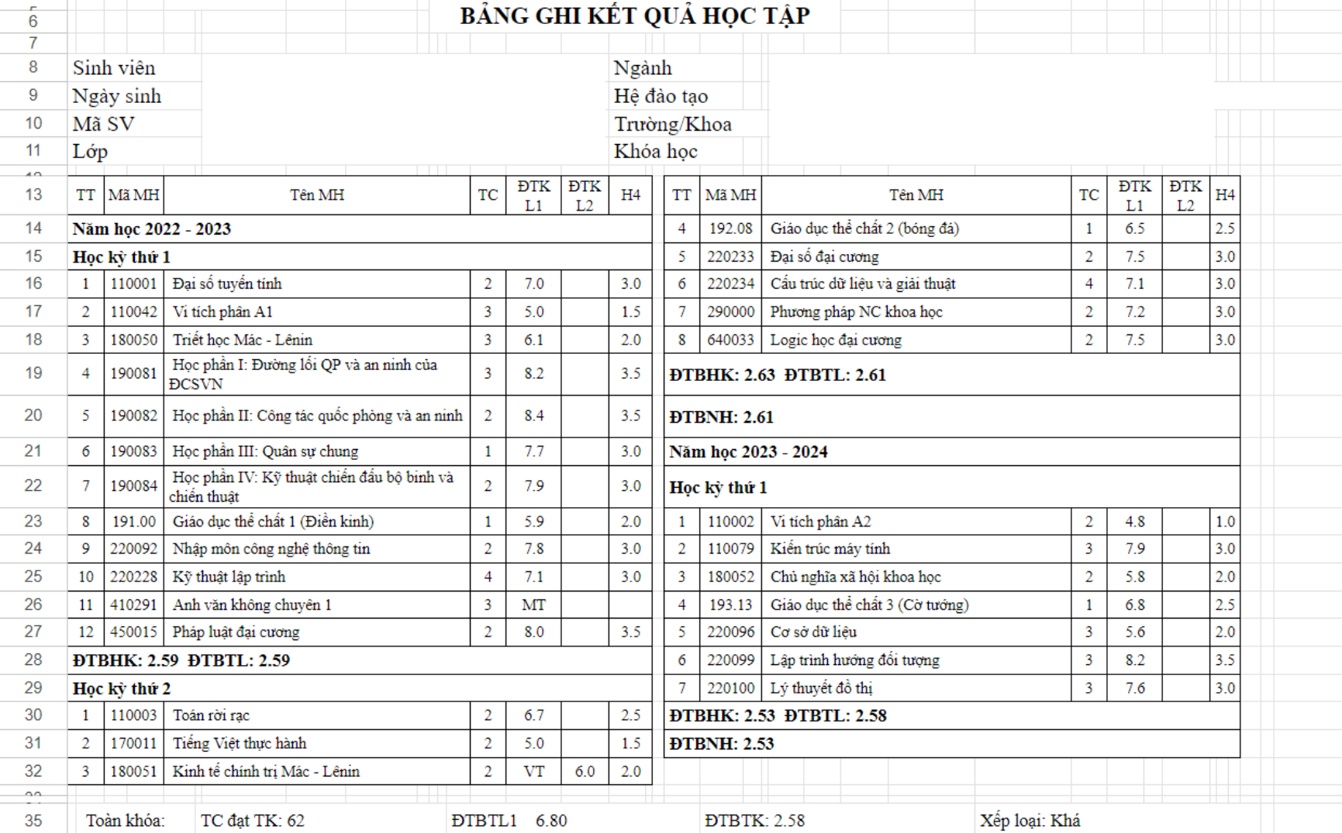

Hình 3.13. Mẫu bảng điểm

Sau khi xử lý bằng việc cắt, ghép các cột từ mẫu Excel gốc, hệ thống tạo ra hai tệp tin, một tệp chứa điểm các môn (hình 3.14), dữ liệu tệp này sẽ được lưu vào bảng bảng điểm môn học, tệp thứ hai chứa điểm trung bình học kỳ (hình 3.15), dữ liệu tệp thứ hai được lưu vào bảng điểm học kỳ.

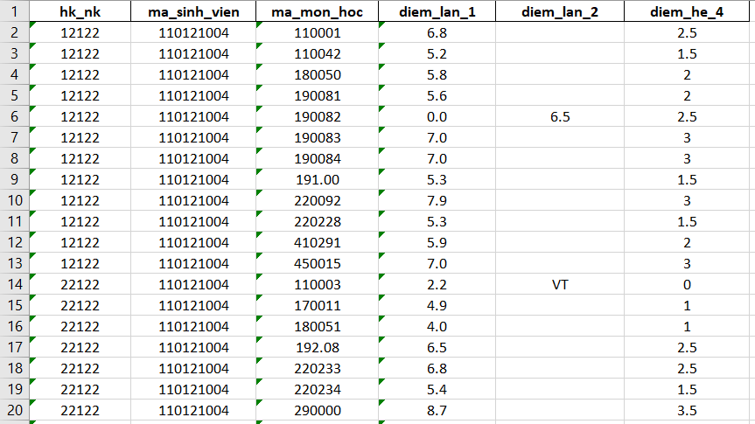

Hình 3.14. Mẫu điểm môn học sau khi xử lý

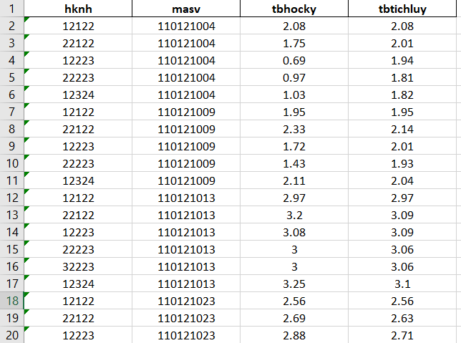

Hình 3.15. Mẫu điểm học kỳ sau khi xử lý

Hệ thống gợi ý trong đề tài này sử dụng dữ liệu là điểm tích lũy hệ 4 của sinh viên. Sau khi lấy tất cả điểm của sinh viên trong cùng ngành, cùng khóa từ cơ sở dữ liệu, hệ thống thực hiện xử lý các trường hợp ngoại lệ như dữ liệu điểm rỗng (do miễn thi). Nếu có môn điễm rỗng hệ thống sẽ thay thế điểm môn đó bằng điểm trung bình của nhóm môn tương ứng.

Điểm dùng trong hệ thống gợi ý có dạng mảng như sau:

[[‘Điểm môn 1’, ‘Điểm môn 2’, ‘Điểm môn 3’, ‘Điểm môn 4’,... ‘Điểm môn n’],

[‘Điểm môn 1’, ‘Điểm môn 2’, ‘Điểm môn 3’, ‘Điểm môn 4’,... ‘Điểm môn n’],

....

[‘Điểm môn 1’, ‘Điểm môn 2’, ‘Điểm môn 3’, ‘Điểm môn 4’,... ‘Điểm môn n’]]

### Gán nhãn dữ liệu

Hệ thống gợi ý có hai giá trị nhãn cần gán là 1 (gợi ý) và 0 (không gợi ý). Với những môn sinh viên đạt điểm dưới 2 hoặc điểm của môn thấp hơn nhiều so với điểm trung bình của nhóm thì được gán nhãn 1, còn lại gán nhãn 0.

### Chọn giá trị k

Ban đầu, hệ thống sử dụng hệ số k = 5, sau đó dùng K-Fold để tính độ chính xác của mô hình.

K-Fold Cross-Validation chia dữ liệu thành các tập con, thực hiện đào tạo mô hình và đánh giá nhiều lần.

Với n_splits = 5, tập dữ liệu được chia thành 5 tập con. Mỗi lần đánh giá, mô hình sử dụng 4 fold để đào tạo và fold còn lại để đánh giá. Quá trình đánh giá trải qua 5 lần, tương ứng với với n_splits = 5. Sau khi có kết quả, lấy trung bình của 5 lần đánh giá để tính độ chính xác của mô hình.

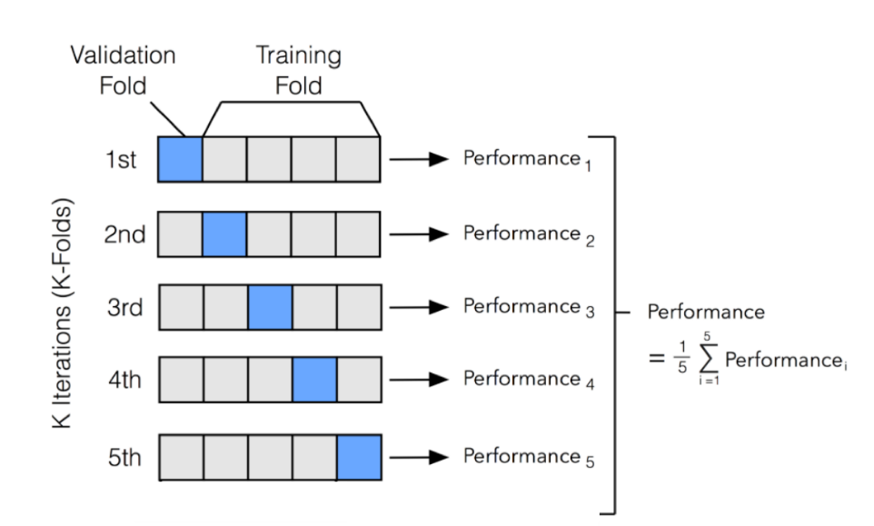

Hình 3.16. Dùng K-Fold tính độ chính xác mô hình [5]

Với dữ liệu gợi ý môn học cải thiện cho sinh viên Công nghệ Thông Tin khóa 2020, tổng số sinh viên là 74, tổng số môn học là 59.

Với n_splits = 5, tập huấn luyện chiếm 4/5 tổng số lượng mẫu mỗi lần kiểm tra, tức 60 sinh viên, tập huấn luyện chiếm 1/5 số mẫu, tức mỗi tập kiểm tra là 14 sinh viên.

Dùng cách tính độ chính xác bằng K-Fold, độ chính xác của mô hình gợi ý bằng thuật toán KNN với các hệ số k từ 5 đến 13 được thể hiện ở bảng 3.41.

Bảng 3.41. Độ chính xác mô hình

|  |  |  |  |  |  |  |  |  |  |
| --- | --- | --- | --- | --- | --- | --- | --- | --- | --- |
| Giá trị k | 5 | 6 | 7 | 8 | 9 | 10 | 11 | 12 | 13 |
| **Độ chính xác (%)** | 84.7 | 84.3 | 84.9 | 83.9 | 84.2 | 82.9 | 83.4 | 82.6 | 82.9 |

Có thể thấy, độ chính xác cao nhất của mô hình là 84.9% với k bằng 7.

Bảng 3.42 thể hiện độ chính xác của mỗi fold khi kiểm tra mô hình với k = 7 và n_splits = 5. Kết quả độ chính xác của mô hình tính bằng trung bình cộng của tất cả các fold đã chia.

Bảng 3.42. Độ chính xác của các fold với k = 7 và n_ splits = 5

|  |  |  |  |  |  |
| --- | --- | --- | --- | --- | --- |
| Fold | 1 | 2 | 3 | 4 | 5 |
| **Độ chính xác (%)** | 84.3 | 84.6 | 86.7 | 85 | 85.2 |

### Gán nhãn dữ liệu mới

Khi sinh viên chọn chức năng xem gợi ý môn học, hệ thống lấy điểm của sinh viên cùng ngành, cùng khóa và thực hiện gán nhãn để phân lớp dựa trên mô hình đã huấn luyện.

Hệ thống tìm k láng giềng gần nhất so với vị trí của giá trị điểm của sinh viên xác định nhãn môn học. Sau đó so sánh số láng giềng của hai loại nhãn 1 và 0, loại nào có số lượng lớn hơn thì gán nhãn đó cho giá trị điểm của sinh viên.

Dữ liệu đầu ra của hệ thống là danh sách môn học gợi ý học cải thiện cho sinh viên (nhãn 1).

### Mô hình giải thuật

Dưới đây là mô hình giải thuật ở hai giai đoạn: giai đoạn huấn luyện, tìm giá trị k phù hợp và giai đoạn phân lớp.

#### Giai đoạn huấn luyện

Dữ liệu đầu vào là điểm của sinh viên Ngành Công nghệ Thông tin khóa 2020. Mô hình dùng K – Fold để tính độ chính xác. Tập dữ liệu đầu vào gồm 74 sinh viên và 59 môn học. Giá trị k chọn từ 5 đến 13 để đánh giá.

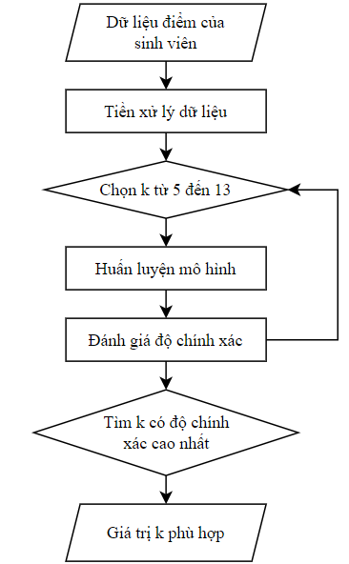

Hình 3.17. Mô hình giải thuật giai đoạn huấn luyện

#### Giai đoạn phân lớp

Khi đã chọn được giá trị k phù hợp, tiến hành gợi ý môn học cải thiện cho từng sinh viên. Sau khi xử lý dữ liệu điểm, hệ thống thực hiện phân lớp dữ liệu mới dựa trên mô hình đã huấn luyện theo hai loại nhãn 1 và 0 như đã quy ước ở phần 3.6.2.

Với mỗi môn học, nếu số láng giềng gần nhất có nhãn 1 nhiều hơn nhãn 0 thì thực hiện gán nhãn 1 cho môn học đó và ngược lại. Những môn được gán nhãn 1 sẽ được hiển thị ở mục đề xuất cải thiện (xem phần kết quả 4.4.5)

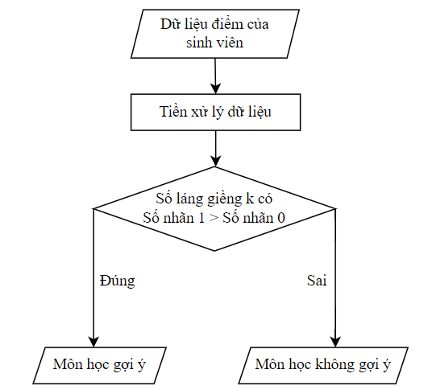

Hình 3.18. Mô hình giải thuật giai đoạn phân lớp

# KẾT QUẢ NGHIÊN CỨU

## Chức năng đăng nhập, đăng xuất

Người dùng cần nhập chính xác tên đăng nhập và mật khẩu (mặc định mật khẩu giống tên đăng nhập) để đăng nhập vào hệ thống. Tùy vào phân quyền truy cập của tài khoản, hệ thống sẽ chuyển người dùng đến trang tương ứng.

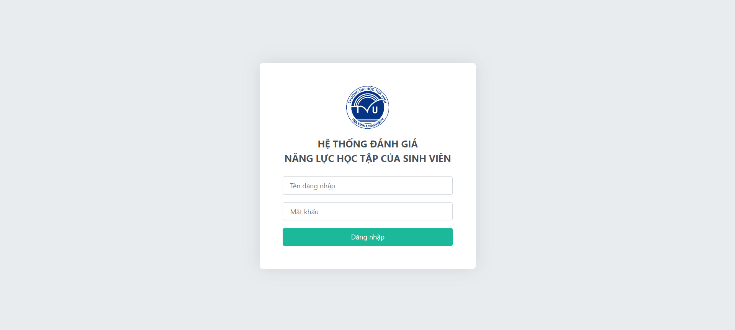

Hình 4.1. Chức năng đăng nhập

Người dùng đăng xuất khỏi hệ thống để kết thúc phiên làm việc bằng cách chọn chức năng đăng xuất, hoặc hệ thống tự đăng xuất khi người dùng không có hoạt động nào sau 10 phút.

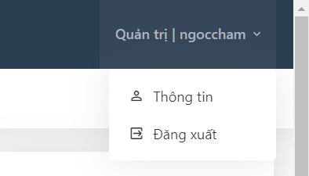

Hình 4.2. Chức năng đăng xuất

## Chức năng đổi mật khẩu

Người dùng có thể thay đổi mật khẩu tài khoản sau khi nhập chính xác mật khẩu hiện tại và xác nhận mật khẩu mới.

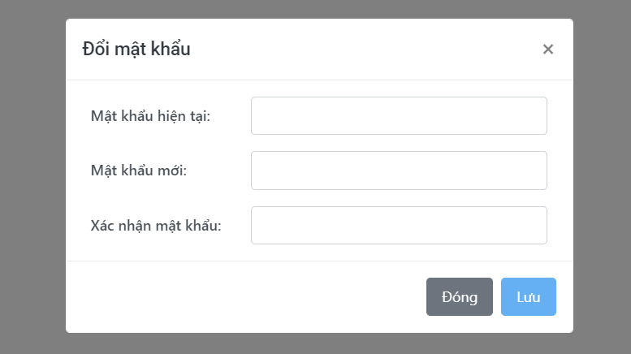

Hình 4.3. Chức năng thay đổi mật khẩu

## Các chức năng phân quyền quản trị

### Trang chủ quản trị

Trang chủ quản trị hiển thị thống kê về số lượng ngành, số lượng sinh viên, giảng viên và số lượng môn học cho tất cả chương trình đào tạo.

Quản trị có thể lọc xem tỉ lệ xếp loại sinh viên thay đổi thế nào qua từng học kỳ theo từng ngành và khóa dựa vào biểu đồ đường. Mỗi đường biểu diễn tỉ lệ cho một xếp loại sinh viên. Đường nào có giá trị càng cao tương đương tỉ lệ xếp loại học lực đó càng cao. Biểu đồ này cung cấp cái nhìn chung nhất về khả năng học tập của tất cả sinh viên từng ngành, từng khóa.

Dữ liệu chuẩn bị cho biểu đồ tỉ lệ xếp loại là điểm trung bình học kỳ của tất cả sinh viên của một ngành, một khóa cụ thể. Sau khi đếm cụ thể số lượng sinh viên theo xếp loại, tính tỉ lệ của từng loại trên tổng số sinh viên. Dùng thư viện ChartJS, viết bằng JavaScript để vẽ biểu đồ đường cho tỉ lệ các xếp loại đã tính.

Ngoài ra quản trị có thể xem số lượng xếp loại sinh viên qua các học kỳ của từng lớp bằng biểu đồ cột. Tương tự biểu đồ tỉ lệ xếp loại, cần đếm số lượng sinh viên theo từng xếp loại rồi dùng biểu đồ cột để thể hiện số lượng xếp loại cho mỗi học kỳ. Mỗi màu thể hiện cho một xếp loại. Chiều cao các cột dữ liệu có thể khác nhau do sinh viên chuyển lớp hoặc thôi học.

Ví dụ biểu đồ xếp loại sinh viên của lớp DA20TTA, ở học kỳ 2, năm học 2022 – 2023 có số sinh viên xếp loại khá và trung bình chiếm đa số, không có sinh viên xếp loại xuất sắc. Đến học kỳ 1, năm học 2023 – 2024, số lượng sinh viên xếp loại xuất sắc và loại giỏi đều tăng. Điều này cho thấy có sự cải thiện về chất lượng học tập trong học kỳ 1, năm học 2023 – 2024, có thể do sự hỗ trợ kịp thời từ phía giảng viên và sự hỗ trợ giữa các sinh viên với nhau. Tuy nhiên, số lượng sinh viên loại kém cũng tăng lên, những trường hợp này cần được chú ý để kịp thời đưa ra phương hướng khắc phục khó khăn, cải thiện khả năng học tập.

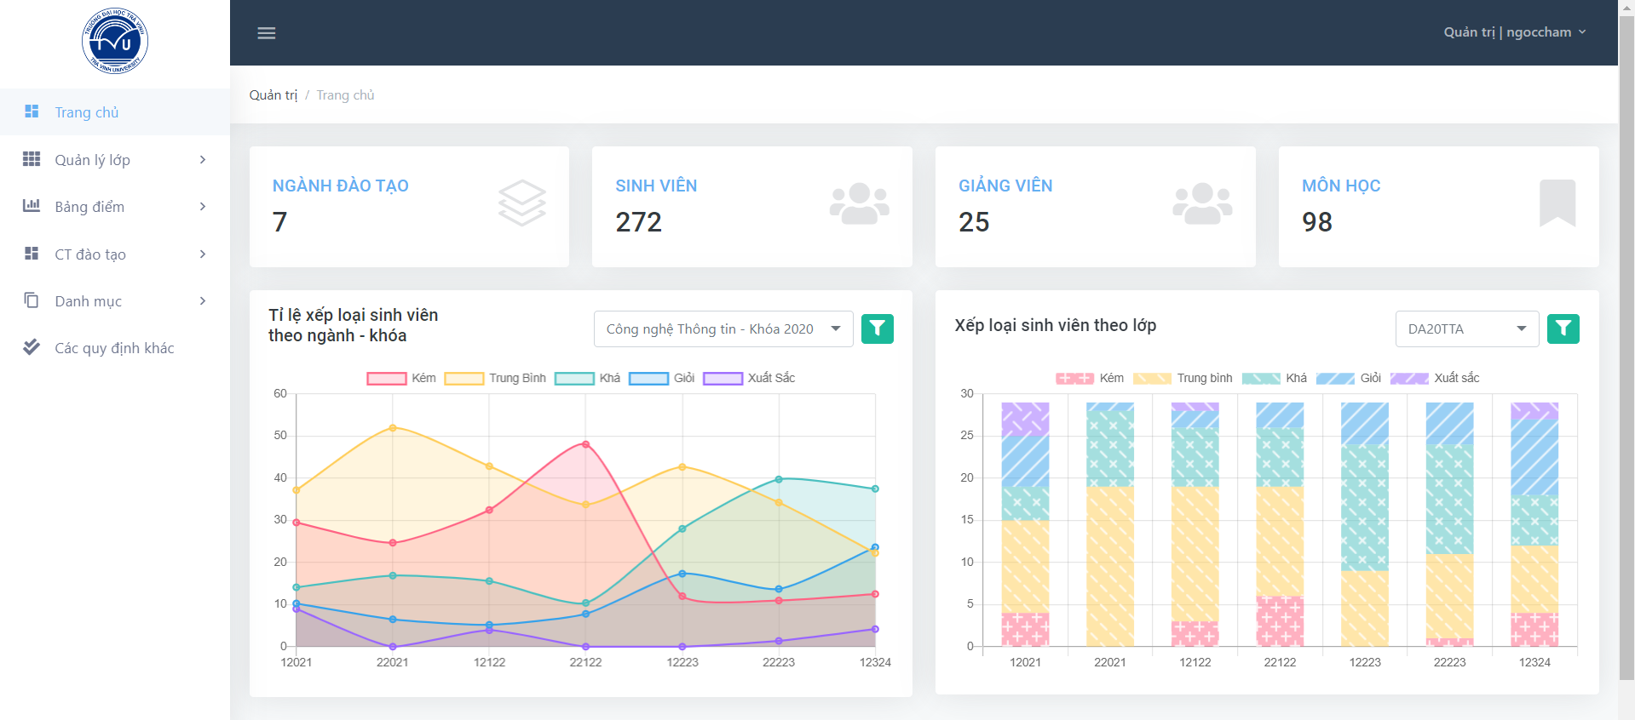

Hình 4.4. Trang chủ quản trị

### Chức năng quản lý chương trình đào tạo

Quản trị có thể xem thông tin, thêm, chỉnh sửa và xóa các chương trình đào tạo mà hệ thống quản lý. Mỗi chương trình đào tạo thuộc một ngành có thể áp dụng cho một hoặc nhiều khóa sinh viên khác nhau.

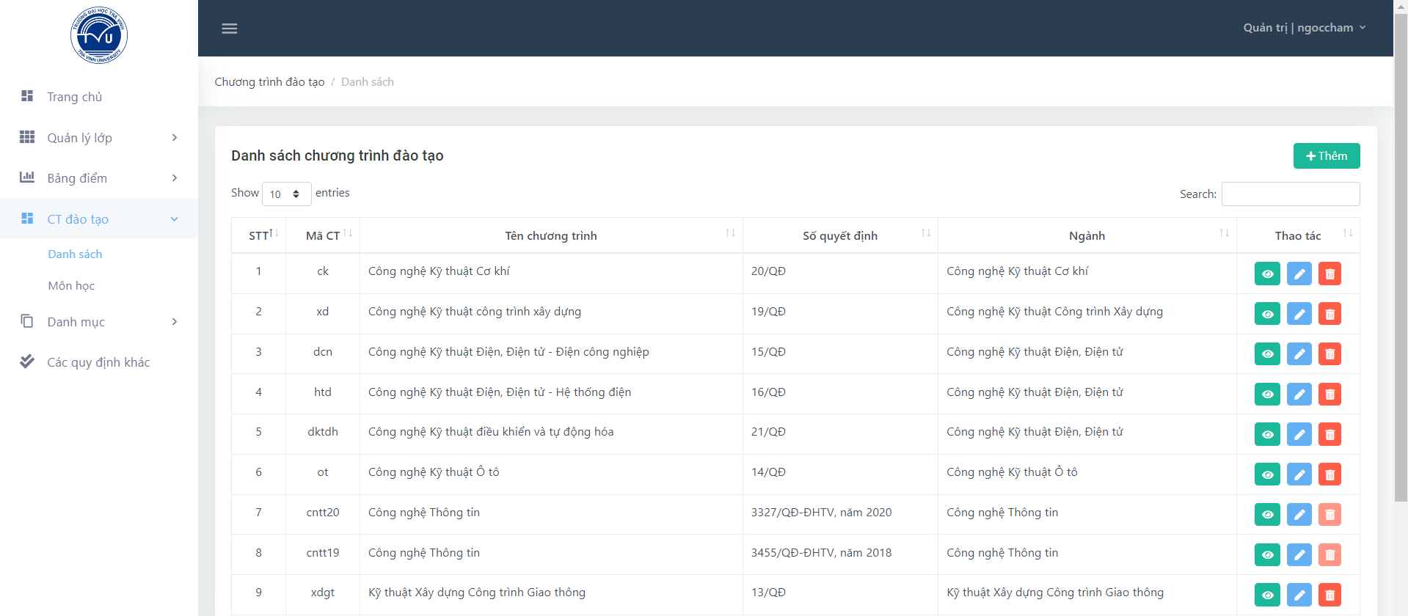

Hình 4.5. Chức năng xem dữ liệu

Quản trị thêm mới một chương trình bằng cách nhấn vào nút thêm ở phía trên bên phải. Hộp thoại thêm mới sẽ hiện ra. Quản trị nhập các thông tin về chương trình rồi nhấn nút lưu. Hệ thống sẽ kiểm tra dữ liệu nhập vào có lỗi hay không rồi thực hiện lưu vào cơ sở dữ liệu.

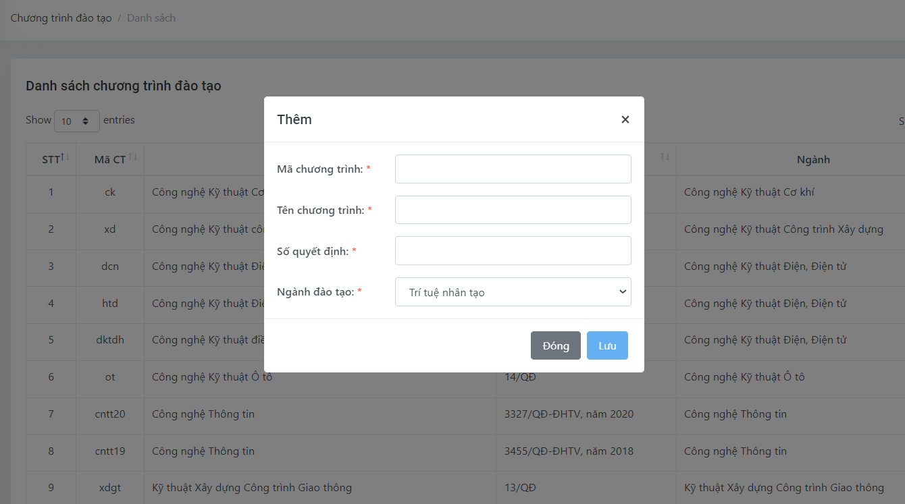

Hình 4.6. Chức năng thêm mới

Quản trị nhấn nút cập nhật của chương trình đào tạo cần chỉnh sửa thông tin. Sau khi nhập các thông tin cần thiết, nhấn nút lưu để thực hiện cập nhật thông tin cho chương trình đào tạo.

Không phải dữ liệu nào cũng có thể xóa, với những dữ liệu hệ thống không cho phép xóa, thì nút xóa sẽ ở trạng thái disable, không cho người dùng nhấn chọn.

Trước khi xóa, hệ thống cần người dùng xác nhận có thật sự muốn xóa hay không mới thực hiện xóa.

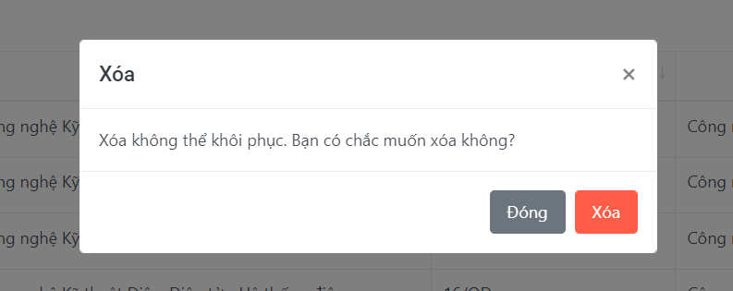

Hình 4.7. Xác nhận trước khi xóa

Khi nhấn vào xem chi tiết chương trình, người dùng được chuyển đến trang danh sách các môn học thuộc chương trình đào tạo đó.

Người dùng có thể xem thông tin chi tiết môn học, thêm hoặc xóa môn khỏi chương trình đào tạo.

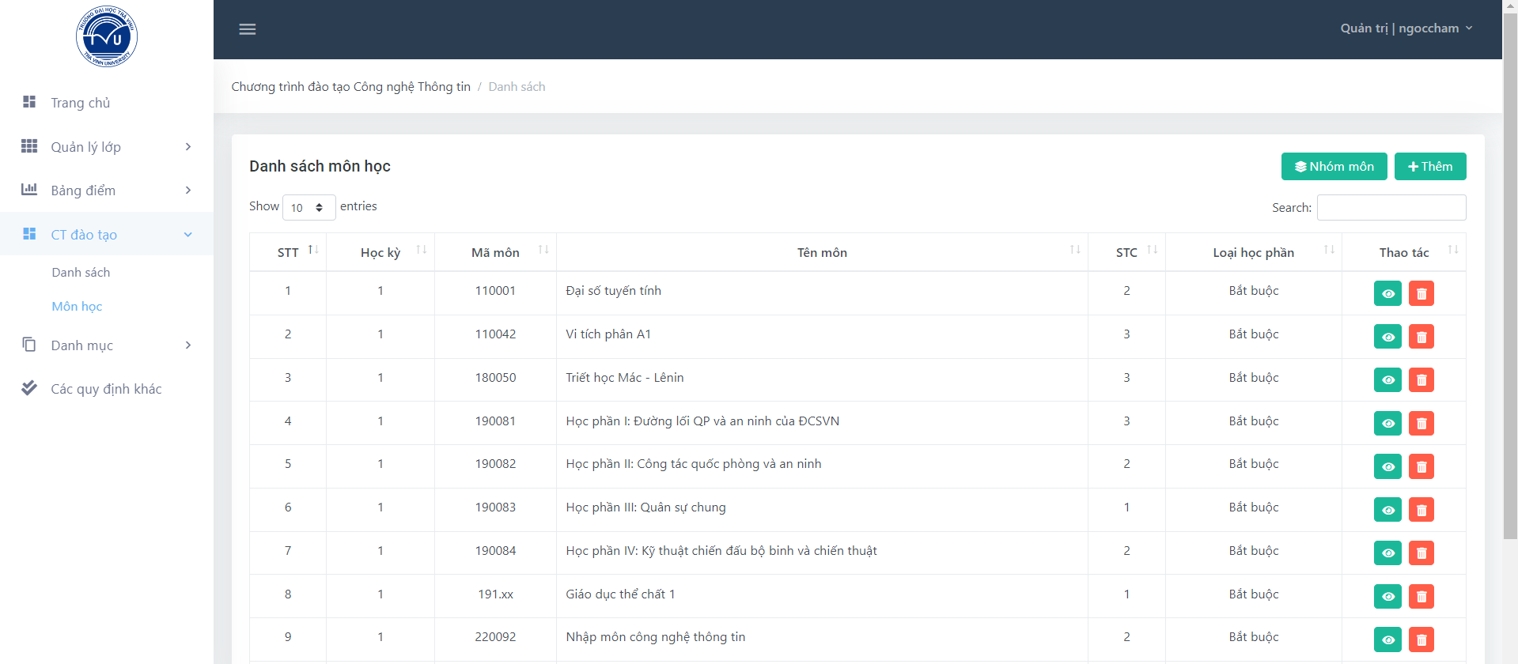

Hình 4.8. Xem danh sách môn học trong chương trinh đào tạo

Nhằm phục vụ chức năng gợi ý môn học cho sinh viên, quản trị cần thực hiện chia nhóm cho các môn trong chương trình.

Mỗi môn trong chương trình có thể thuộc một hoặc nhiều nhóm khác nhau. Nhấn vào thêm nhóm để thêm một cột nhóm. Quản trị cần nhập đầy đủ tên của nhóm, chọn tất cả các môn vào nhóm tương ứng rồi nhấn nút lưu.

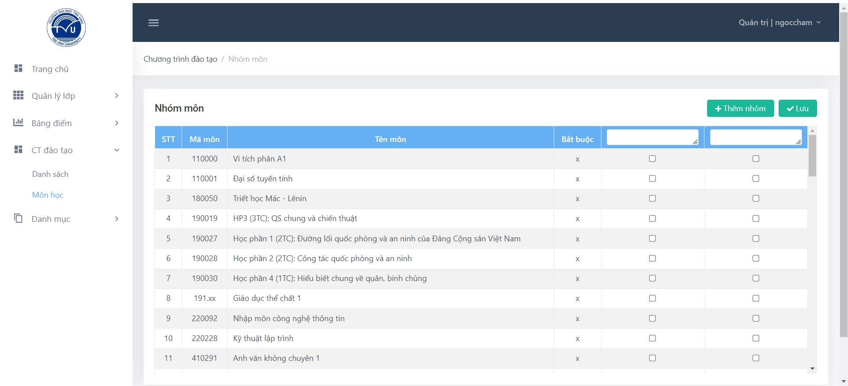

Hình 4.9. Chức năng chia nhóm môn

Các trang quản lý thông tin còn lại có chức năng tương tự như trang chương trình đào tạo.

### Chức năng quản lý sinh viên

Quản trị có thể xem danh sách tất cả sinh viên hoặc xem theo từng lớp. Nếu xem theo lớp, quản trị có thể biết lớp có cố vấn là ai.

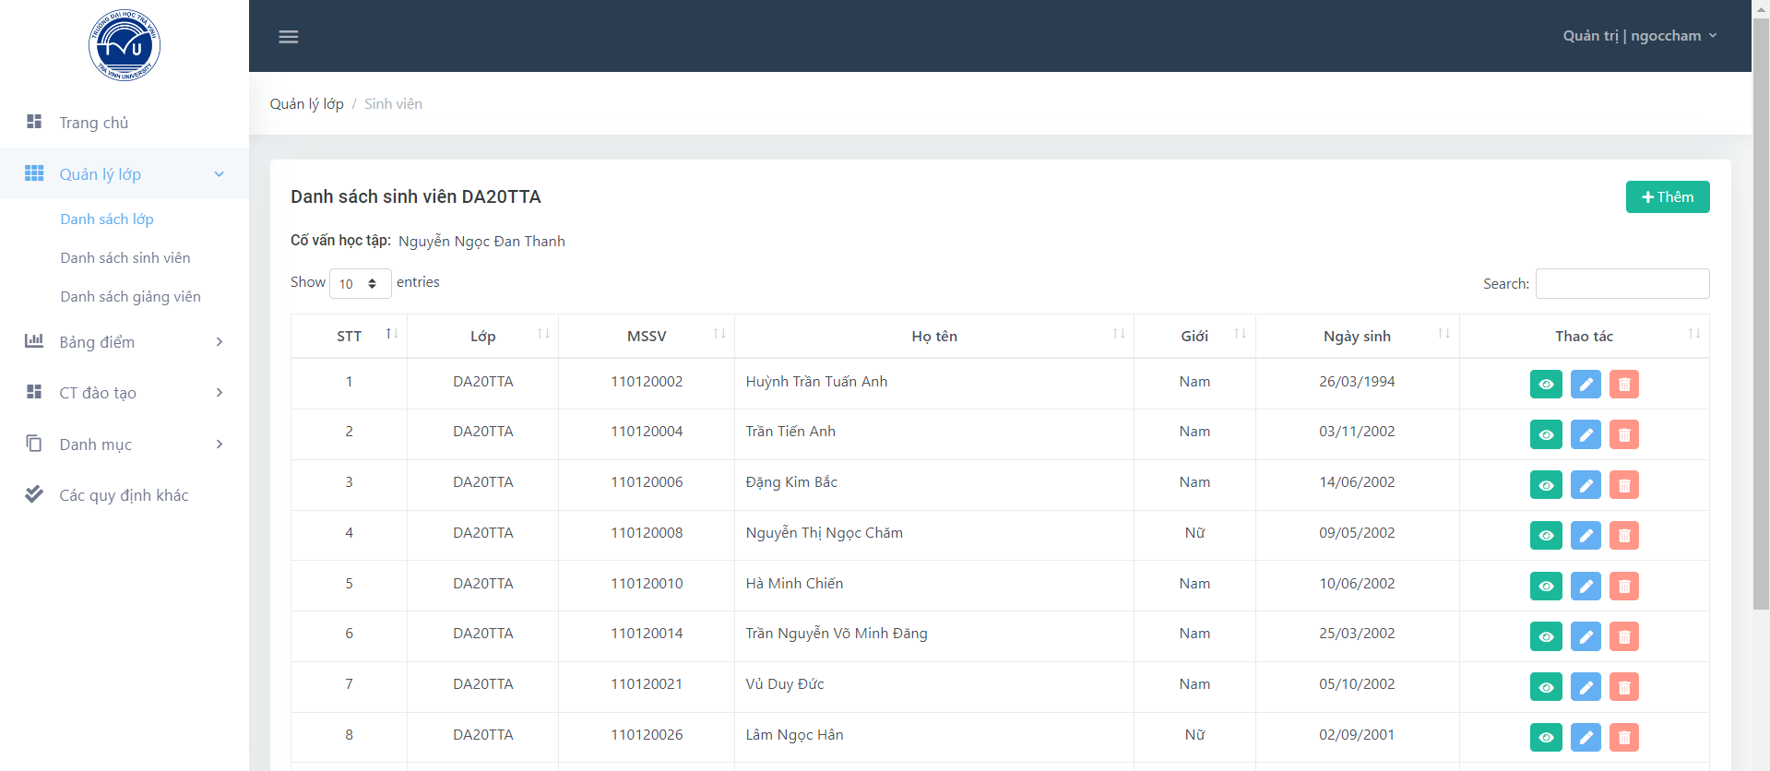

Hình 4.10. Quản lý danh sách sinh viên

Có hai cách thêm sinh viên, thêm lần lượt từng sinh viên hoặc thêm nhiều sinh viên từ tệp Excel. Người dùng tải mẫu Excel mà hệ thống cung cấp, sau đó nhập đầy đủ thông tin theo yêu cầu rồi chọn tệp chứa danh sách sinh viên để thêm nhiều sinh viên trong một lượt.

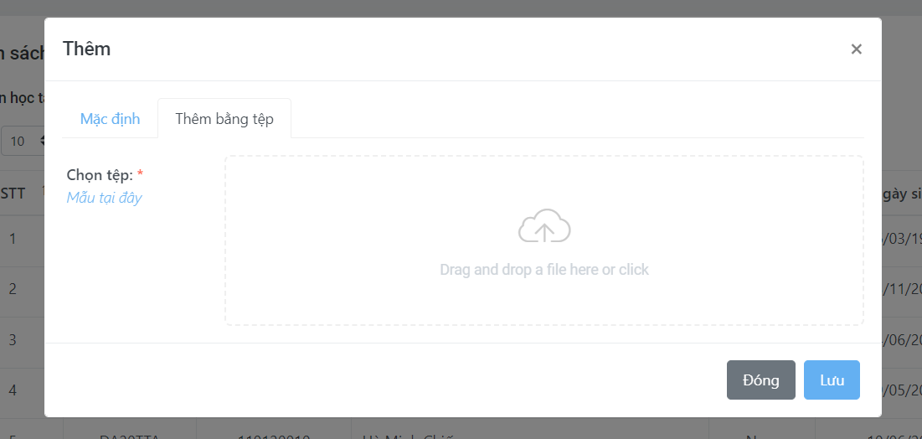

Hình 4.11. Chức năng thêm sinh viên

Quản trị có thể thay đổi trạng thái học của sinh viên trong trường hợp sinh viên đã thôi học nhầm tránh ảnh hưởng đến dữ liệu dùng cho hệ thống gợi ý. Ngoài ra quản trị có thể tạm thời vô hiệu hóa tài khoản cũng như đặt lại mật khẩu mặc định tài khoản của sinh viên.

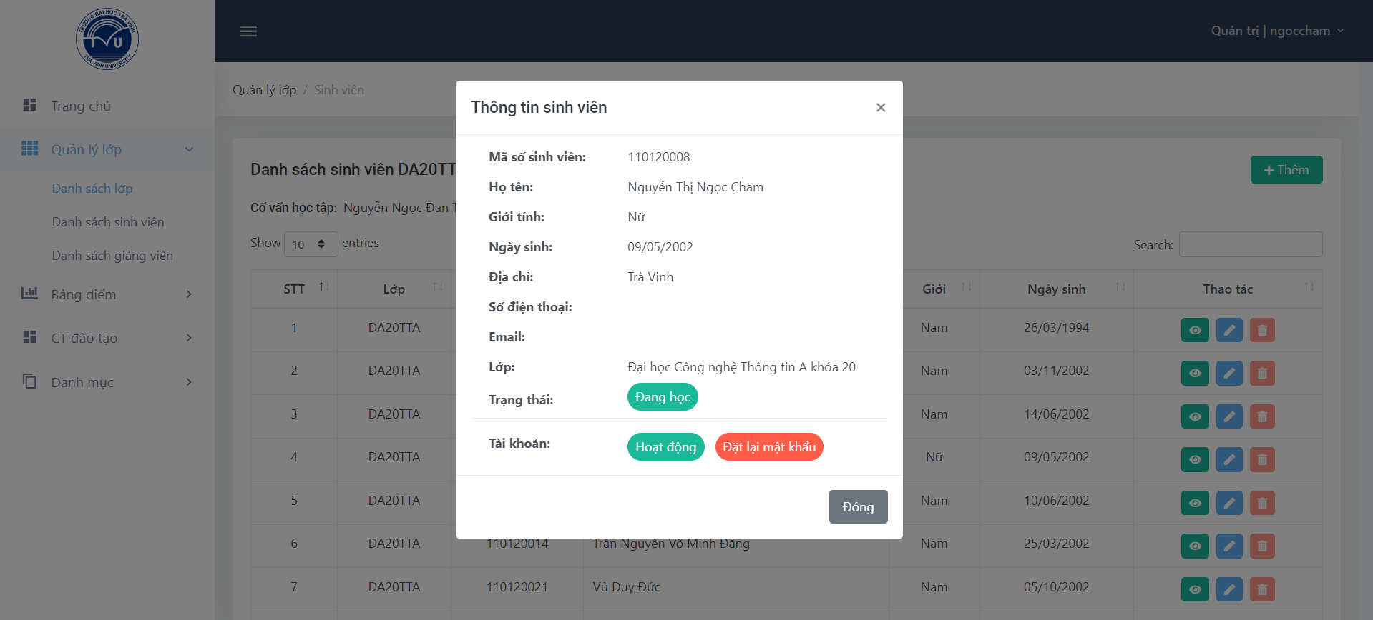

Hình 4.12. Cập nhật thông tin sinh viên

### Chức năng quản lý điểm

Ở trang nhập điểm, quản trị có hai lựa chọn, nhập điểm cả lớp hoặc nhập điểm từng sinh viên. Phần hướng dẫn chi tiết cách nhập điểm ngay bên dưới lựa chọn nhầm tránh lỗi trong quá trình lưu điểm cho sinh viên.

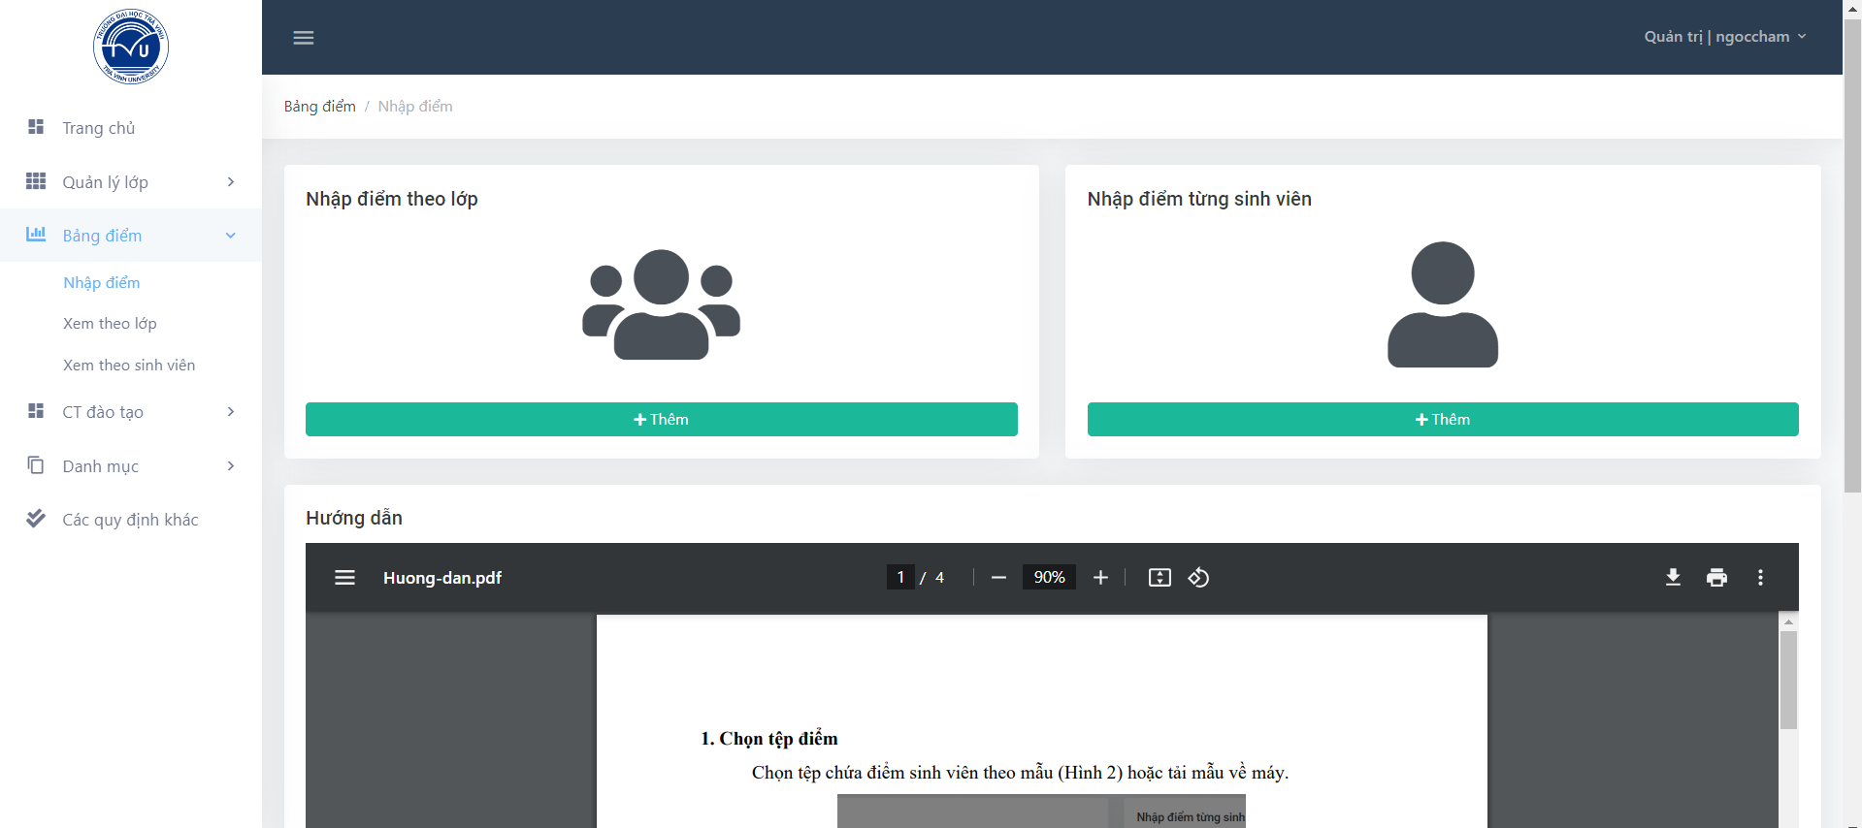

Hình 4.13. Chức năng nhập điểm

Với mỗi tùy chọn, hệ thống cung cấp sẵn mẫu tệp Excel, người dùng có thể tải mẫu về và nhập theo hướng dẫn bên dưới.

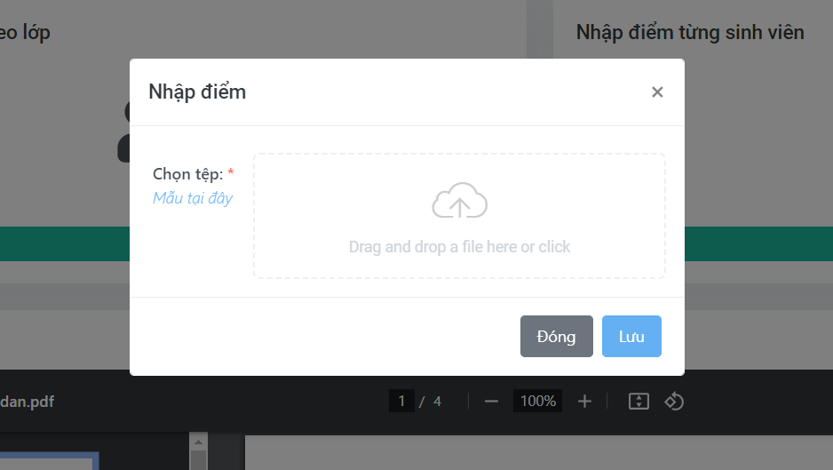

Hình 4.14. Hộp thoại nhập điểm

Quản trị có thể xem điểm (điểm hệ 4) các môn học đã đăng ký, điểm trung bình học kỳ và trung bình tích lũy theo lớp trong từng học kỳ. Với các môn học sinh viên không đăng ký, điểm hệ 4 thay bằng dấu gạch ngang (-). Với các môn sinh viên được miễn thi thay bằng MT.

Trường hợp sinh viên bị cảnh báo học vụ dựa trên điểm trung bình học kỳ, trung bình tích lũy, sinh viên sẽ được đánh dấu đỏ tên và các cột điểm giúp quản trị có thể dễ dàng nhìn thấy và đưa ra cảnh báo sớm cho sinh viên.

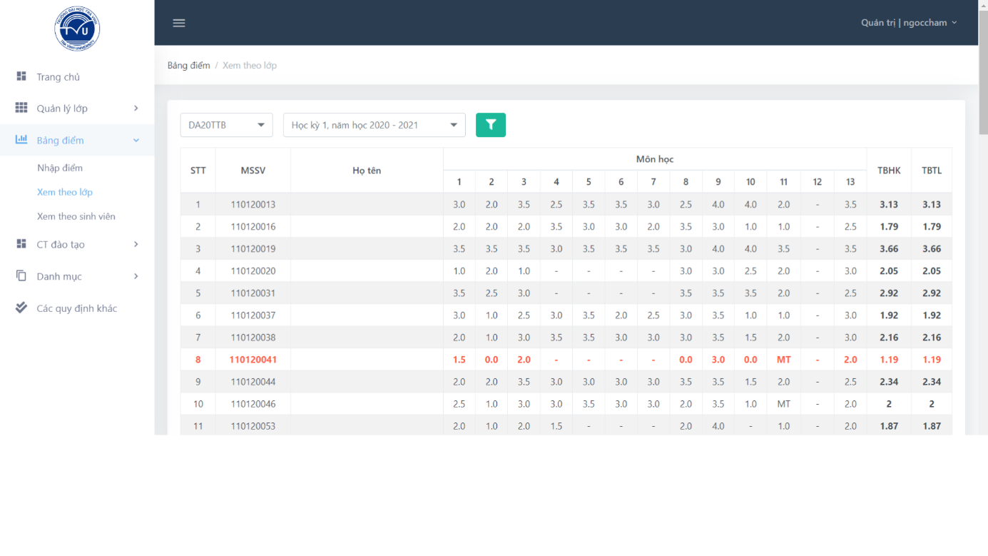

Hình 4.15. Xem điểm theo lớp từng học kỳ

Bên dưới bảng điểm là phần ghi chú, chứa thông tin cơ bản của các môn học theo số thứ tự đã được đánh dấu.

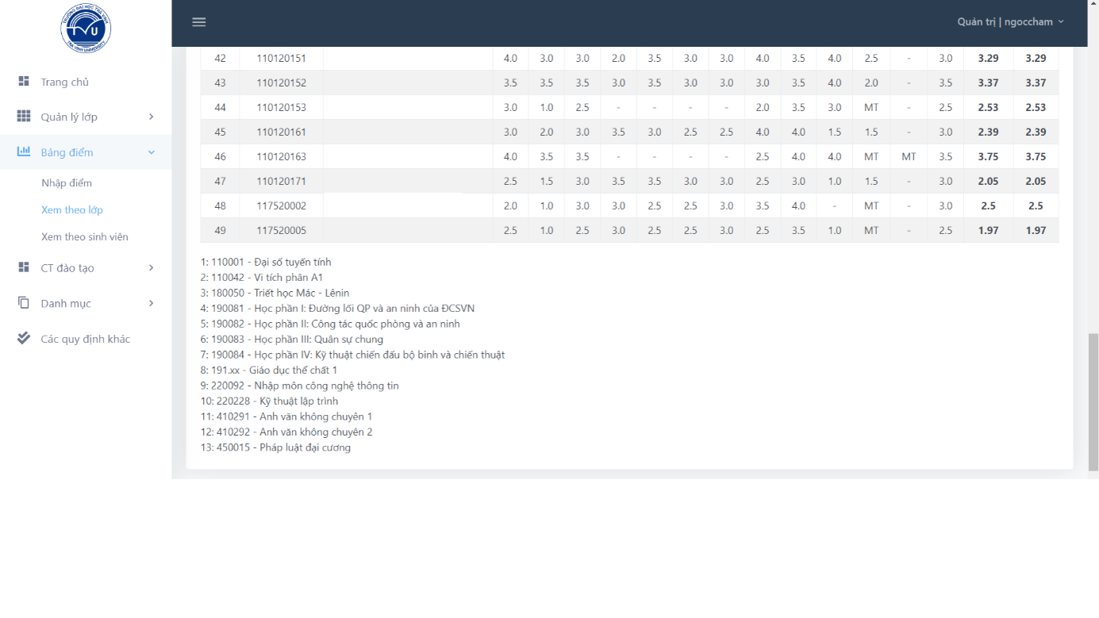

Hình 4.16. Ghi chú môn học khi xem điểm của một lớp theo học kỳ

Khi xem điểm theo mã sinh viên, quản trị có thể xem điểm mà sinh viên đã tích lũy trong tất cả học kỳ, bao gồm cả các học phần chưa đạt. Mỗi học kỳ đều có chi tiết điểm các môn cùng trung bình học kỳ và trung bình tích lũy của học kỳ đó.

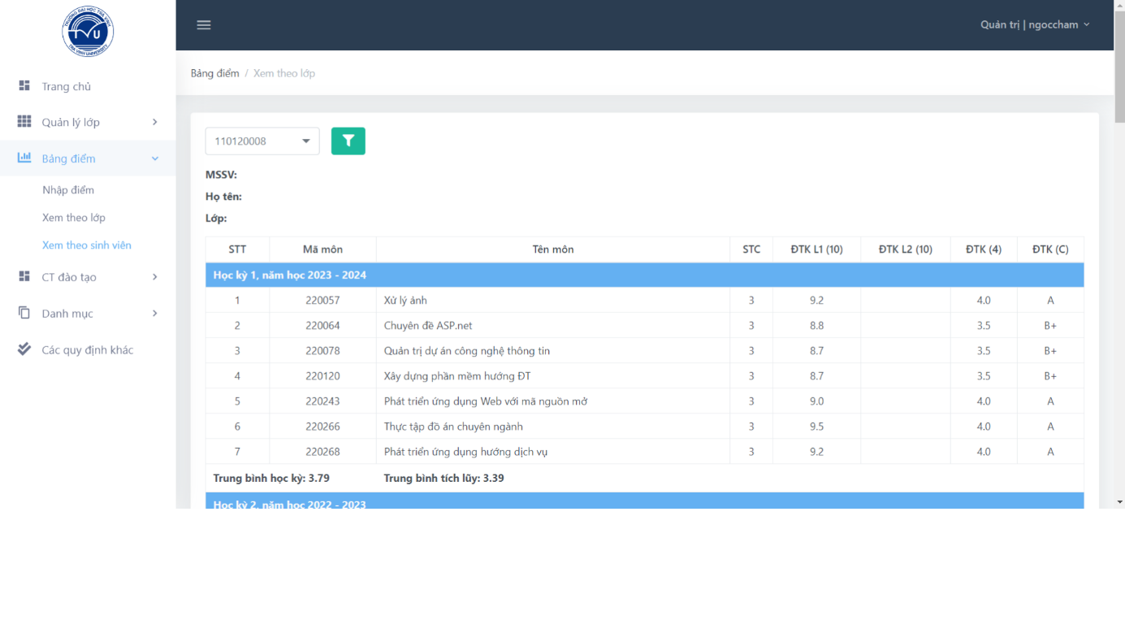

Hình 4.17. Xem điểm toàn khóa sinh viên

## Các chức năng phân quyền cố vấn học tập

### Trang chủ phân quyền cố vấn

Trang chủ cho phép cố vấn học tập xem danh sách lớp đã và đang cố vấn.

Giống với biểu đồ xếp loại sinh viên ở trang quản trị, biểu đồ trung bình học kỳ thể hiện số lượng sinh viên theo xếp loại học lực của lớp mà giảng viên đang cố vấn qua từng học kỳ. Mỗi cột thể hiện cho một học kỳ, tên cột là mã học kỳ. Khi rê chuột vào từng vùng màu trong cột, cố vấn học tập có thể xem số lượng sinh viên cụ thể đạt xếp loại đó. Từ đó có thể nắm được tình hình học tập chung của lớp qua từng học kỳ.

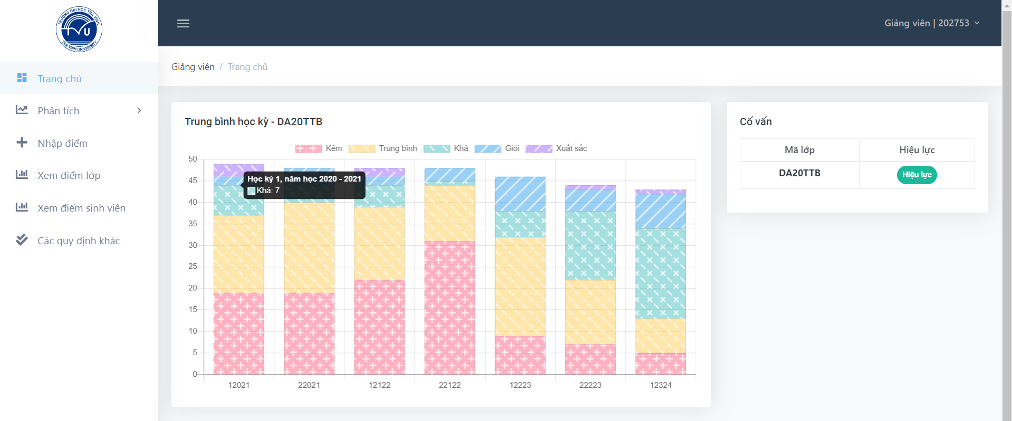

Hình 4.18. Trang chủ phân quyền cố vấn

### Chức năng xem và thay đổi thông tin cá nhân

Cố vấn có thể xem, cập nhật thông tin cá nhân và mật khẩu tài khoản tại trang thông tin.

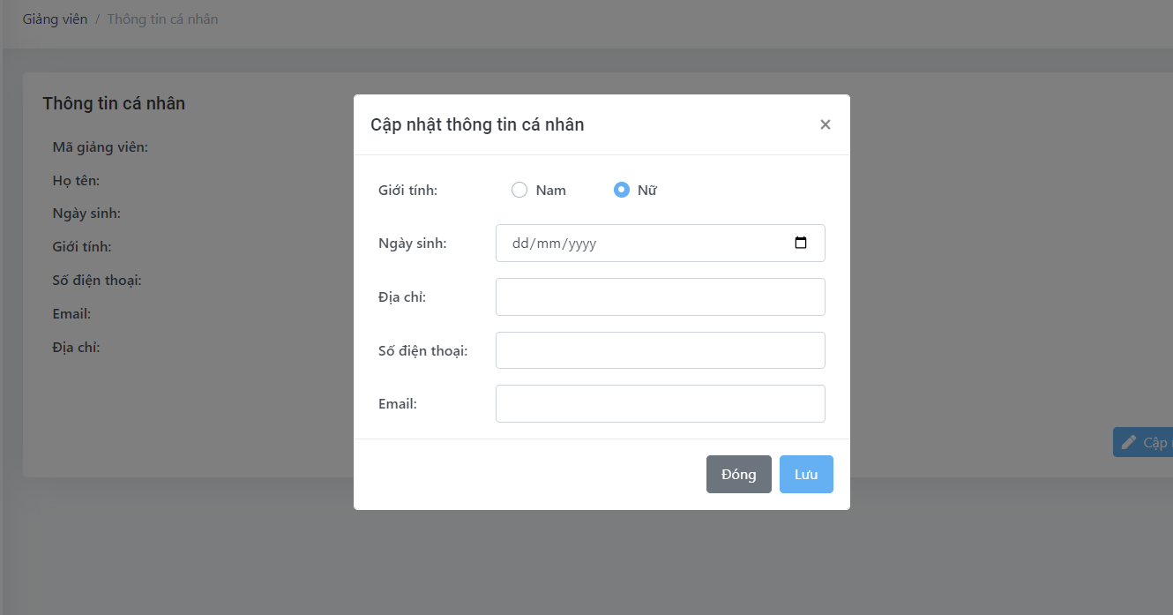

Hình 4.19. Xem và chỉnh sửa thông tin cá nhân

### Chức năng nhập và xem điểm

Tương tự phân quyền quản trị, cố vấn học tập cũng có thể nhập điểm cho một hoặc nhiều sinh viên theo mẫu Excel mà hệ thống cung cấp.

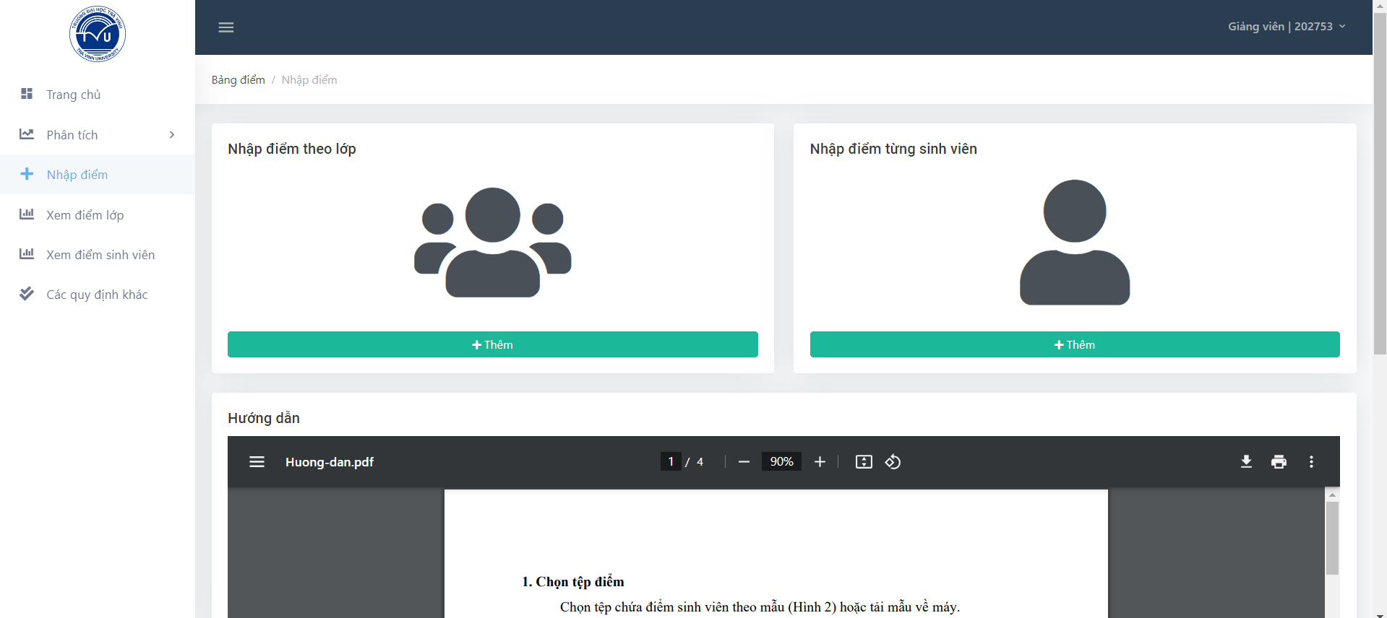

Hình 4.20. Chức năng nhập điểm

Cố vấn học tập có thể xem điểm hệ 4 tất cả môn học mà sinh viên đã đăng ký cùng điểm trung bình học kỳ, trung bình tích lũy của từng học kỳ. Với những môn học sinh viên không đăng ký điểm được thể hiện bằng dấu gạch ngang (-).

Dựa vào quy định về cảnh báo học vụ, những sinh viên vi phạm sẽ bị đánh dấu đỏ để cố vấn học tập có thể dễ dàng phát hiện và hỗ trợ sinh viên kịp thời.

Phía dưới bảng điểm là phần ghi chú thông tin môn học tương ứng với số thứ tự đánh dấu trên bảng điểm.

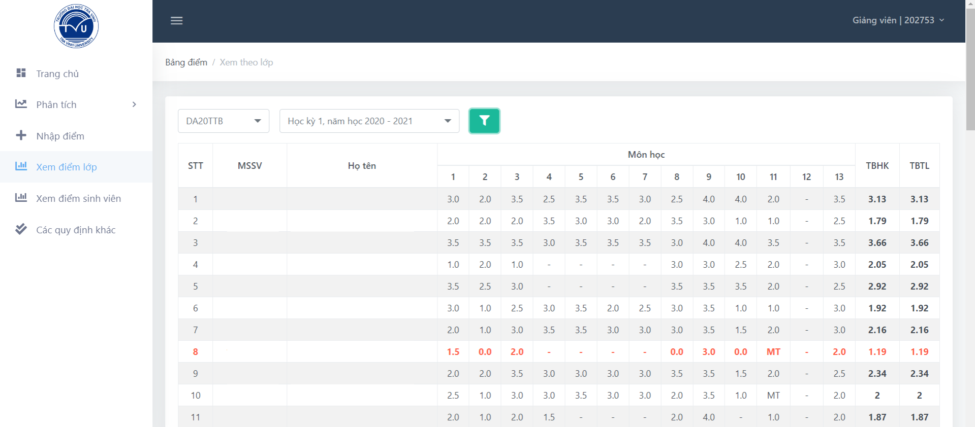

Hình 4.21. Cố vấn học tập xem điểm cả lớp theo học kỳ

Cố vấn học tập có thể xem điểm toàn khóa từng sinh viên cùng với biểu đồ so sánh điểm trung bình qua các học kỳ của sinh viên so với cả lớp và cả khóa.

Bên trên bảng điểm chi tiết, cố vấn học tập có thể xem biểu đồ đường thể hiện điểm trung bình học kỳ của sinh viên đó (đường màu xanh lam) so với điểm trung bình của sinh viên cùng lớp (đường màu xanh lá) và cùng khóa (đường màu vàng). Từ đó có thể đưa ra cái nhìn chung về khả năng học tập của sinh viên so với tình hình chung của lớp, của khóa. Trên biểu đồ có đánh dấu đường ngang ở mức điểm 2.0, đó là mức điểm đánh giá sinh viên có đạt ở học kỳ hay không, điều này có ảnh hưởng đến việc học cải thiện của sinh viên.

Ví dụ trên biểu đồ, dễ dàng nhìn thấy ở các học kỳ thứ 2, 3, 4 điểm trung bình học kỳ của sinh viên thấp hơn nhiều so với các sinh viên cùng lớp, cùng khóa. Tuy nhiên sau đó sinh viên đã có sự cải thiện điểm, điểm trùng bình tăng dần qua các học kỳ. Điểm trung bình tích lũy ở học kỳ thứ 2 là 1.89, thấp hơn 2, nên ở học kỳ này, sinh viên phải đăng ký học cải thiện các học phần đạt điểm D và D+.

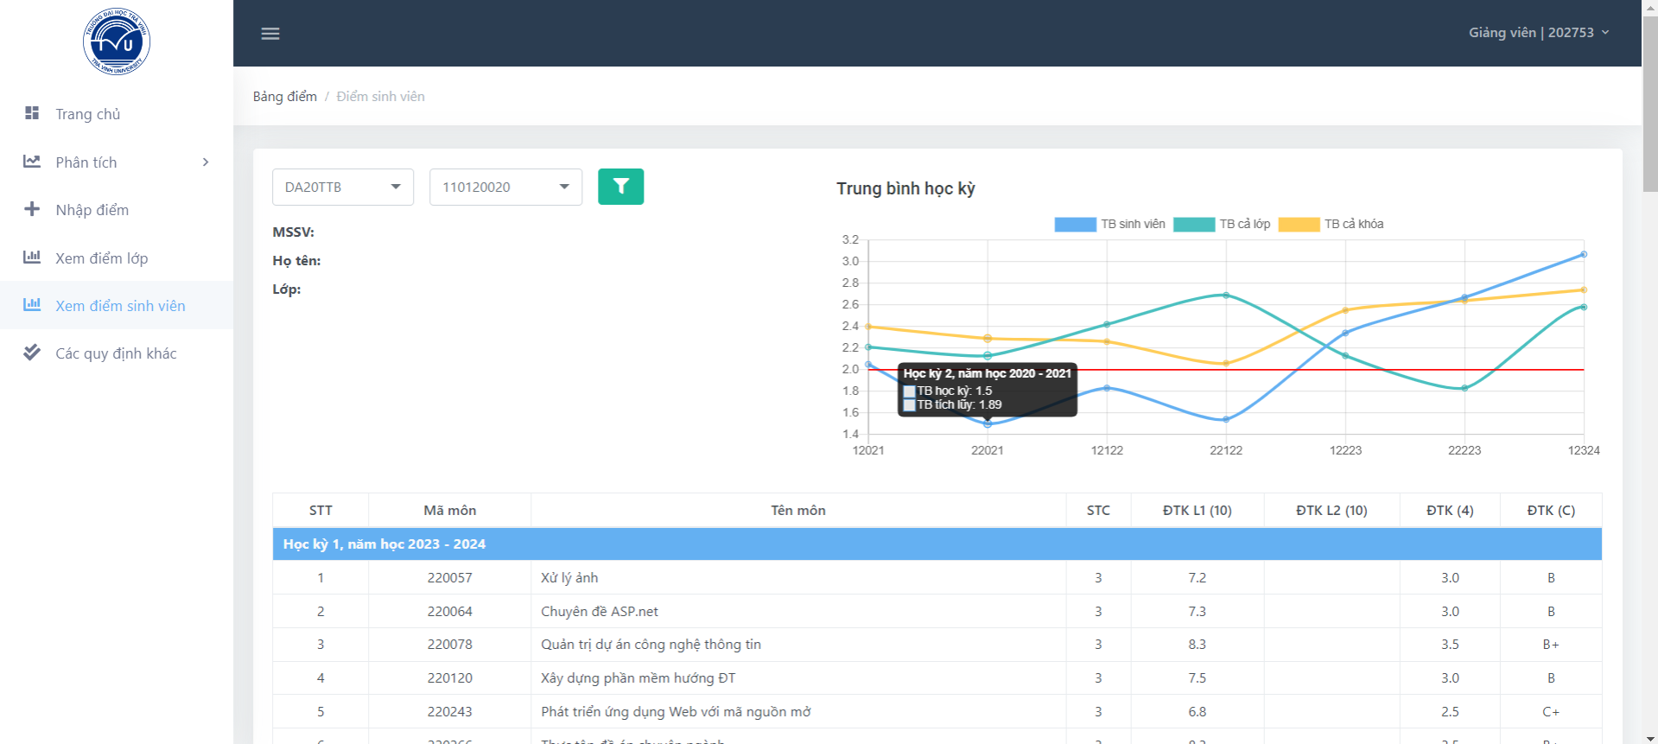

Hình 4.22. Cố vấn học tập xem điểm từng sinh viên

### Chức năng phân tích năng lực sinh viên

Cố vấn học tập chọn từng sinh viên để xem điểm sinh viên đã tích được biểu diễn trên biểu đồ.

Mỗi chấm tròn biểu diễn cho một học phần đăng ký, với các mốc điểm khác nhau, chấm tròn sẽ có màu khác nhau. Thang màu chuyển từ nóng sang lạnh khi điểm tăng dần. Khi rê chuột lên chấm tròn, thông tin môn học cùng điểm môn học sẽ hiện lên.

Điều đáng chú ý đầu tiên là số lượng mỗi chấm màu. Ví dụ sinh viên dưới đây, lượng chấm màu xanh lá ở mức điểm 2 và 2.5 chiếm đa số. Có thể suy ra điểm trung bình của sinh viên sẽ xoay quanh điểm 2. Khả năng học tập của sinh viên này ở mức trung bình. Tiếp theo, có ba chấm đỏ ở mức điểm 0, tức với những học phần đã đăng ký học, sinh viên có 3 học phần không đạt.

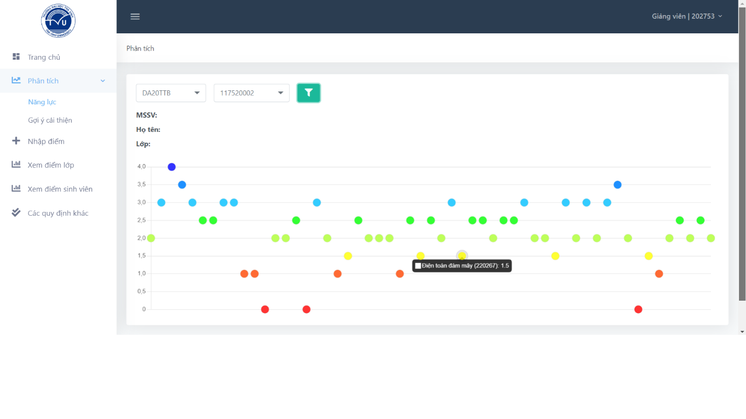

Hình 4.23. Cố vấn xem phân tích năng lực sinh viên

### Chức năng xem gợi ý môn học cải thiện từng sinh viên

Cố vấn học tập có thể xem được các môn học gợi ý cải thiện của từng sinh viên.

Có 2 loại thẻ gợi ý, đề xuất cải thiện và xem xét cải thiện. Đề xuất cải thiện là những môn do hệ thống gợi ý xây dựng bằng KNN đề xuất, có mức độ ưu tiên cao hơn. Tùy vào điểm tích lũy hiện tại của sinh viên, hệ thống hiển thị tất cả các môn thuộc điểm D, D+ hoặc cả C, C+ mà sinh viên có thể lựa chọn học cải thiện.

Với đầu vào là điểm các môn học của sinh viên cùng ngành, cùng khóa với sinh viên cần xem gợi ý môn cải thiện. Trải qua các bước xử lý và huấn luyện mô hình như đã trình bày ở phần 3.6, đầu ra của hệ thống gợi ý là danh sách các môn học có nhãn đề xuất cải thiện. Các môn có nhãn xem xét cải thiện sẽ là các môn có điểm D, D+, C, C+ còn lại.

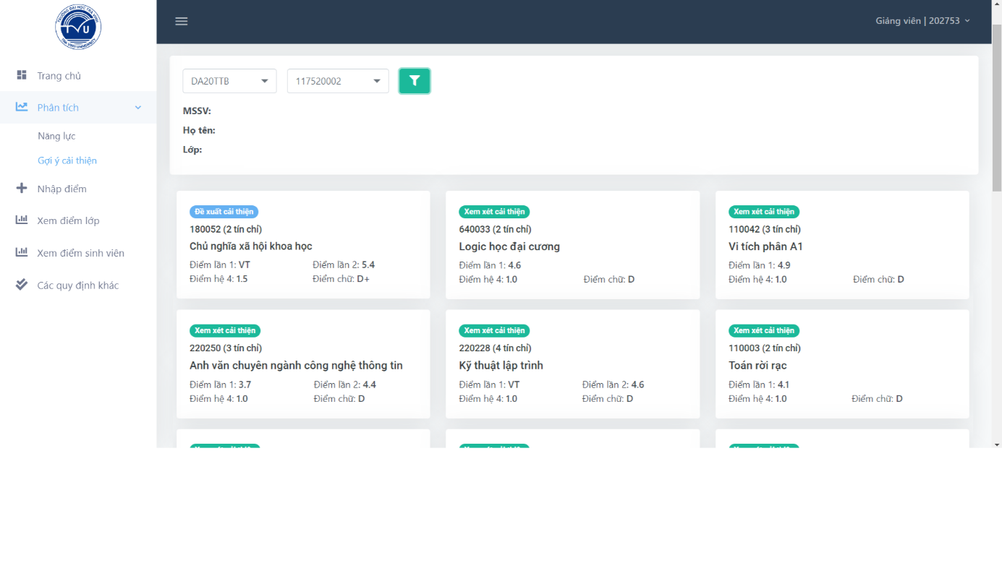

Hình 4.24. Cố vấn học tập xem gợi ý môn học cải thiện của sinh viên

## Các chức năng phân quyền sinh viên

### Trang chủ phân quyền sinh viên

Trang chủ phân quyền sinh viên chứa các thống kê về học kỳ, số tín chỉ đã tích lũy và điểm trung bình tích lũy.

Dùng biểu đồ cùng để thể hiện điểm trung bình mà sinh viên đã tích lũy của từng nhóm môn theo chương trình đào tạo đã chia. Khi rê chuột lên điểm, tên nhóm cùng điểm của nhóm sẽ được hiển thị. Từ đó sinh viên có thể biết được bản thân học tốt nhóm nào, kém nhóm nào để có kế hoạch cải thiện khả năng học tập.

Ví dụ sinh viên đang có điểm trung bình nhóm toán, tin, khoa học tự nhiên là 2.62, nhóm này so với các nhóm môn còn lại có điểm trung bình khá cao, nên khi gợi ý môn cải thiện, nhóm này cũng sẽ được ưu tiên hơn so với các nhóm có điểm trung bình thấp hơn.

Chi tiết điểm các môn học trong từng nhóm được thể diễn ở biểu đồ chi tiết nhóm môn (Hình 4.26)

Biểu đồ trung bình học kỳ thể hiện điểm trung bình của cá nhân sinh viên với trung bình của lớp và trung bình cả khóa nhằm so sánh năng lực của sinh viên với lớp và khóa theo từng học kỳ. So với mốc điểm 2.0, sinh viên có thể biết bản thân có đạt học kỳ đó hay không, sau đó có thể lên kế hoạch để đăng ký học cải thiện các học phần chưa đạt.

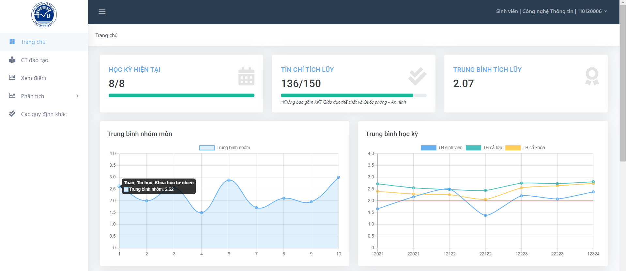

Hình 4.25. Trang chủ phân quyền sinh viên

Biểu đồ chi tiết nhóm môn được biểu diễn bằng biểu đồ đường kết hợp với cột, thể hiện điểm trung bình của một nhóm môn cụ thể cùng điểm kết thúc của các môn trong nhóm đó. Điểm trung bình nhóm được tính bằng cách lấy trung bình cộng điểm kết thúc hệ 4 của tất cả các môn trong cùng nhóm, điểm này được biểu diễn bằng một đường ngang màu đỏ. Điểm các môn trong nhóm được biểu diễn bằng các cột màu xanh lam, mỗi cột tương ứng với một môn học.

Sinh viên có thể so sánh được điểm các môn so với trung bình của nhóm, so sánh điểm giữa các môn trong cùng nhóm. Dựa vào đây để xem xét các đăng ký học cải thiện.

Ví dụ trong nhóm toán, tin, khoa học tự nhiên, môn thống kê và phân tích dữ liệu của sinh viên có điểm kết thúc hệ 4 là 1.5, thấp nhất trong nhóm và thấp hơn nhiều so với điểm trung bình cả nhóm môn là 2.62, nên môn này có thể sẽ được ưu tiên khi gợi ý học cải thiện.

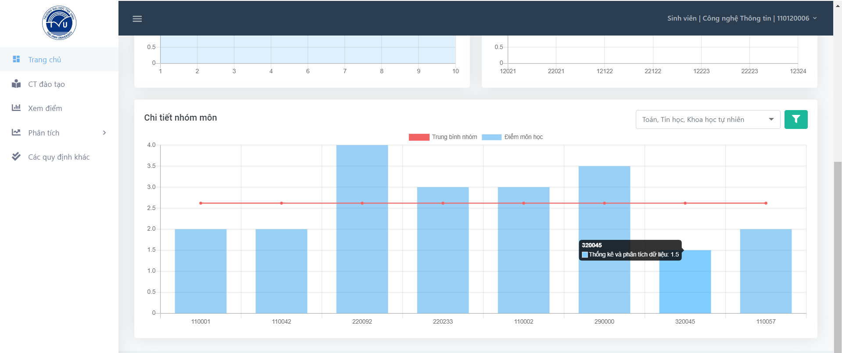

Hình 4.26. Trang chủ phân quyền sinh viên (biểu đồ chi tiết nhóm môn)

### Chức năng xem chương trình đào tạo

Sinh viên có thể xem danh sách các môn học trong chương trình đào tạo theo từng học kỳ. Thông tin môn học như mã môn, tên môn, số tín chỉ và loại học phần của môn (bắt buộc hay tự chọn).

Những học phần sinh viên đã tích lũy được đánh dấu ở cột cuối cùng. Với những học phần chưa đạt (điểm F) hoặc đã qua thời gian giảng dạy theo kế hoạch mà sinh viên chưa đăng ký học sẽ được đánh dấu đỏ giúp sinh viên dễ dàng biết được những môn vào cần đăng ký học lại.

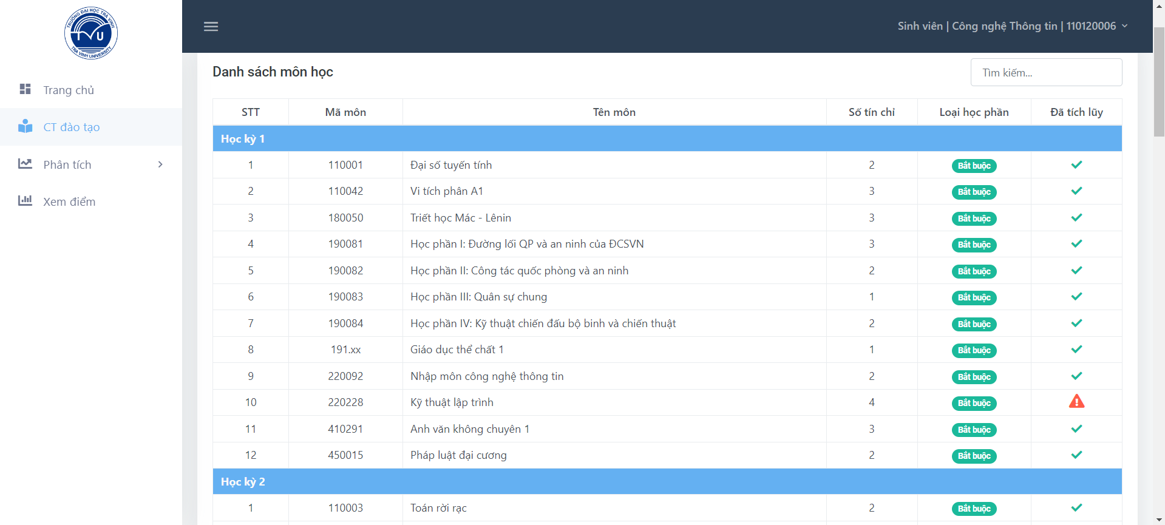

Hình 4.27. Xem chương trình đào tạo

### Chức năng xem phân tích năng lực dựa trên biểu đồ

Biểu đồ ở trang phân tích năng lực được biểu diễn bằng biểu đồ điểm, thể hiện điểm kết thúc theo hệ 4 của tất cả môn học mà sinh viên đã đăng ký học bao gồm cả các môn không đạt.

Dựa vào số lượng điểm từng màu có thể đánh giá chung năng lực của sinh viên. Nếu trên biểu đồ có càng nhiều điểm màu xanh lam, điểm trung bình của sinh viên càng cao, khả năng học càng tốt. Ngược lại nếu có nhiều điểm màu đỏ, cam thì điểm của sinh viên rất thấp so với yêu cầu của chương trình.

Mỗi mức điểm số được biểu diễn với một màu khác nhau. Thang màu chuyển từ nóng sang lạnh khi điểm càng tăng. Có thể xem thông tin môn cùng điểm hệ 4 của môn khi rê chuột lên từng điểm. Điều này giúp sinh viên dễ dàng biết được những môn nào có điểm cao, môn nào đang bị điểm thấp để có thể ưu tiên bổ sung thêm kiến thức những môn này.

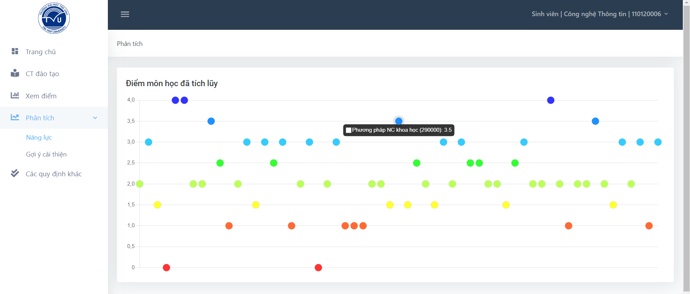

Hình 4.28. Xem phân tích năng lực dựa vào biểu đồ

### Chức năng xem gợi ý môn học cải thiện

Dựa vào điểm tích lũy của sinh viên, hệ thống sẽ đưa ra gợi ý những môn học mà sinh viên có thể cải thiện điểm.

Tất cả môn sinh viên đạt điểm D, D+ hoặc cả C, C+ sẽ được hiển thị, mỗi môn đều chứa thông tin về điểm số của môn mà sinh viên đã tích lũy. Có hai phần gợi ý, các môn có nhãn đề xuất cải thiện có mức độ ưu tiên cao hơn, là kết quả của mô hình gợi ý xây dựng bằng thuật toán KNN, các môn có nhãn xem xét cải thiện là những môn mà sinh viên đạt điểm tích lũy hệ 4 dưới 2.5 (không bao gồm các môn điểm F).

Ví dụ ở hình 4.29 là danh sách các môn học sinh viên có mã 110120006 đạt điểm từ 2.5 trở xuống. Nhãn đề xuất cải thiện có 2 môn là điện toán đám mây, thống kê và phân tích dữ liệu. Như đã nói ở phần 4.5.1, môn thống kê và phân tích dữ liệu có thể được ưu tiên gợi ý học cải thiện.

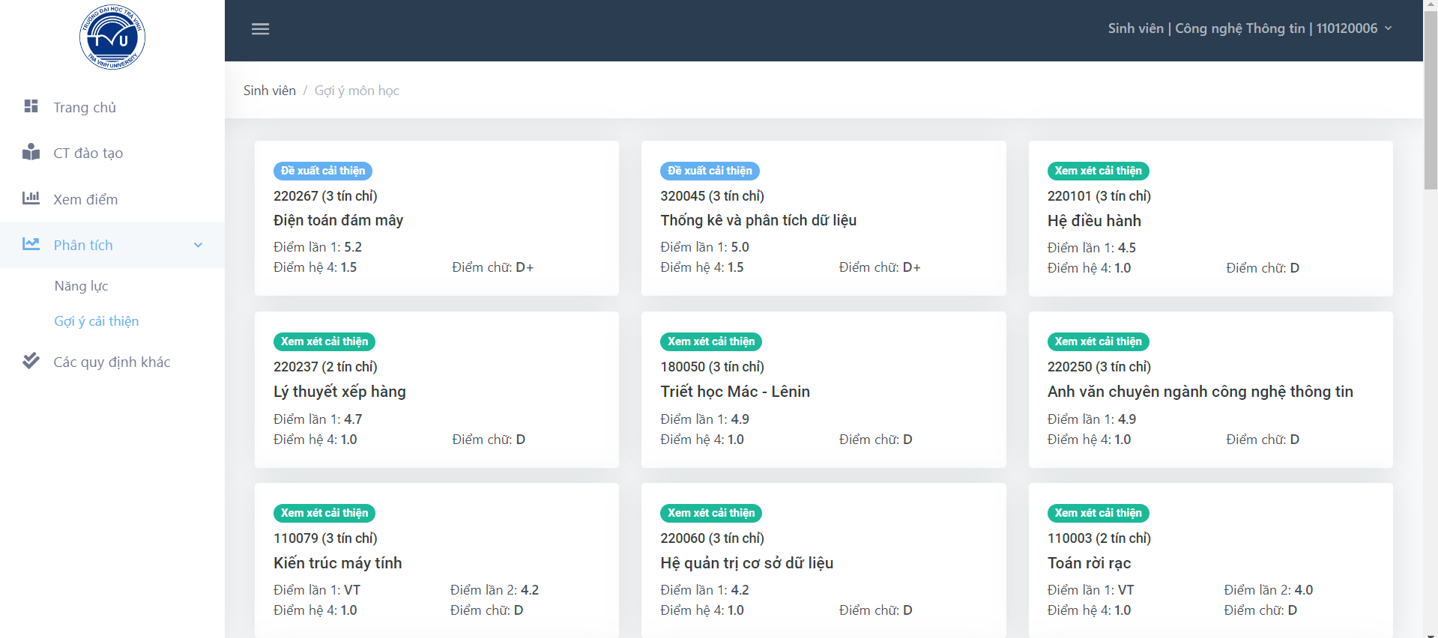

Hình 4.29. Gợi ý môn học cải thiện

# KẾT LUẬN VÀ HƯỚNG PHÁT TRIỂN

## Kết luận

Sau 10 tuần thực hiện khóa luận, tôi đã hoàn thành những mục tiêu đề ra. Thông qua việc lưu trữ những dữ liệu về chương trình đào tạo, môn học, sinh viên, điểm số,... Hệ thống phân tích được điểm mạnh, điểm yếu sinh viên dựa trên điểm đã tích lũy qua từng học kỳ. Thể hiện dữ liệu điểm số dưới nhiều dạng biểu đồ trực quan giúp người dùng dễ dàng đánh giá năng lực học tập của sinh viên, hoặc so sánh năng lực của sinh viên so với lớp, với khóa. Hệ thống gợi ý cho từng sinh viên những học phần có thể cải thiện điểm để nâng cao điểm tích lũy cá nhân.

Ngoài những chức năng trên, hệ thống còn giúp quản trị, cố vấn học tập nắm bắt được tình hình học tập của của sinh viên từ ngành, các khóa cho đến từng lớp, từng sinh viên. Từ đó nâng cao chất lượng trong quản lý, giảng dạy.

Hệ thống đã có những bước cải tiến mới so với các hệ thống quản lý điểm tại các Trường Đại học hiện nay. Thứ nhất, điểm số được thể hiện trực quan với nhiều dạng khác nhau thay vì chỉ là bảng điểm đơn thuần với danh sách các môn và điểm số. Các biểu đồ thể hiện điểm có nhiều dạng, có thể đánh giá theo nhiều hướng khác nhau.

Hệ thống đã đưa ra gợi ý môn học dựa trên năng lực học tập của từng sinh viên bằng mô hình phân lớp KNN, hỗ trợ đắc lực trong việc lựa chọn môn học cải thiện cho sinh viên.

### Ưu điểm

Hệ thống có thể quản lý chính xác các thông tin liên quan đến chương trình đào tạo, sinh viên và điểm sinh viên.

Hệ thống gợi ý hoạt động khá chính xác. Gợi ý đưa ra những môn học cải thiện phù hợp với năng lực của từng sinh viên.

Dữ liệu được thể hiện dưới các dạng khác nhau, dễ dàng quan sát, so sánh.

Giao diện hệ thống trực quan, dễ sử dụng.

### Nhược điểm

Hệ thống hiện tại đang đáp ứng với lượng sinh viên nhất định. Khi tập dữ liệu tăng lên với nhiều sinh viên thuộc các chương trình đào tạo khác nhau, có thể xuất hiện các lỗi ở hệ thống gợi ý cải thiện môn học.

## Hướng phát triển

Dưới đây là những hướng phát triển tiếp theo của đề tài:

- Mở rộng hệ thống để dùng cho cả Khoa, cả Trường. Để thực hiện điều này cần thêm quyền quản trị cả hệ thống và chia nhỏ quyền quản trị cho cán bộ ở các Khoa, các Bộ môn. Cán bộ ở từng Khoa, Bộ môn sẽ chịu trách nhiệm quản lý chương trình đào tạo, môn học, sinh viên, điểm số,... ở Khoa, Bộ môn của mình.

- Đối với các chương trình đào tạo khác nhau, cần sử dụng hệ số k láng giềng trong mô hình gợi ý khác nhau. Cho nên, hệ thống cần cho phép quản trị thay đổi hệ số k phù hợp với từng chương trình đào tạo.

- Triển khai hệ thống vào thực tế.

**DANH MỤC TÀI LIỆU THAM KHẢO**

[1] A. Géron, Hands-On Machine Learning with Scikit-Learn, Keras, and TensorFlow, O'Reilly Media, 2019.

[2] AWS, Python là gì?. Truy cập từ: https://aws.amazon.com/vi/what-is/python/. [Truy cập ngày 14/6/2024]

[3] GeeksforGeeks, "Bootstrap Tutorial". Truy cập từ: https://www.geeksforgeeks.org/bootstrap/. [Truy cập ngày: 13/6/2024].

[4] InterviewBit, MVC Architecture – Detailed Explanation .Truy cập từ https://www.interviewbit.com/blog/mvc-architecture/. [Truy cập ngày 13/6/2024]

[5] Linkedin, Cross Validation in Quantitative Finance. Truy cập từ: https://www.linkedin.com/pulse/cross-validation-quantitative-finance-quantace-research. Truy cập ngày [18/6/2024]

[6] Matt Stauffer, Laravel: Up & Running: A Framework for Building Modern PHP Apps, Second edition, O'Reilly Media, 2019.

[7] MDN Web Docs, "JavaScript". Truy cập từ: https://developer.mozilla.org/en-US/docs/Web/JavaScript. [Truy cập ngày 12/6/2024].

[8] MDN Web Docs, "HTML: HyperText Markup Language". Truy cập từ: https://developer.mozilla.org/en-US/docs/Web/HTML. [Truy cập ngày 12/6/2024].

[9] MDN Web Docs, "CSS: Cascading Style Sheets". Truy cập từ: https://developer.mozilla.org/en-US/docs/Web/CSS. [Truy cập ngày 12/6/2024].

[10] Oracle, "What is MySQL?" Truy cập từ: https://www.oracle.com/mysql/what-is-mysql/. [Truy cập ngày 17/6/2024].

[11] scikit-learn, "Cross-validation: evaluating estimator performance" Truy cập từ: https://scikit-learn.org/stable/modules/cross_validation.html. [Truy cập ngày 19/6/2024].

[12] Swathi Nayak, Manisha Bhat, N V Subba Reddy, B Ashwath Rao, "Study of distance metrics on k - nearest neighbor," Journal of Physics: Conference Series, 2018.